目录
第一章 广州地铁施组 8
第1节 施工平面总布置图及说明 8
1、 施工组织设计编制说明 8
2、 施工总平面布置图及说明 21
3、 施工管理组织机构 25
4、 交通疏解与管线保护 32
第2节 主要施工机械设备配置 44
1、 配置原则及说明 44
2、 主要施工机械设备及测试仪器表 45
第3节 围护结构工程的方案设计、计算 57
1、 设计依据 57
2、 主要设计原则和技术标准 58
3、 工程地质与水文地质 59
4、 围护结构类型与平面布置 62
5、 围护结构设计 63
第4节 围护结构工程的施工组织、方法、程序说明及附图 87
1、 围护结构的基本情况 87
2、 施工准备与施工组织 88
3、 主体基坑人工挖孔咬合桩施工 89
第5节 基坑开挖、支撑的施工组织及方法，程序说明及附图 105
1、 主体基坑开挖施工 105
2、 车站附属结构工程基坑开挖 117
3、 明挖基坑钢管支撑的架设施工 117
4、 外运弃土 120
5、 回填土 120
第6节 车站主体结构工程的施工组织及方法、程序说明和附图 121
1、 施工分段 121
2、 施工顺序 122
3、 施工组织 124
4、 施工方法及技术措施 127
5、 主体结构的测量控制 161
6、 主体结构施工防护措施 163
第7节 车站附属结构工程的施工组织及方法，程序说明及附图 165
1、 施工程序 166
2、 工期安排 166
3、 劳力安排 167
4、 施工方法 167
5、 风亭风道施工 170
6、 出入口及通道施工 171
第8节 车站结构防水工程的施工组织及方法，程序说明及附图 173
1、 防水技术标准及要求 173
2、 基坑围护结构防水 174
3、 车站结构防水 179
第9节 施工监测 199
1、 监控量测的目的 199
2、 监测项目、测点布置及量测仪器 200
3、 测点埋设方法 203
4、 量测方法 204
5、 量测的频率和周期 206
6、 监测程序 207
7、 监控量测的管理基准值 207
8、 监测精度要求 210
9、 监测数据的分析与预测 211
10、 监测质量的保证措施 212
11、 参考规范 213
第10节 施工总进度横道图、网络计划总进度图 213
1、 招标文件规定的工期 214
2、 我局对本工程的工期安排 214
3、 具体的施工进度安排 214
4、 施进度横道图 215
5、 网络计划总进度图 215
第11节 土方开挖强度，砼浇筑、劳动力强度曲线图 215
第12节 施工供水、供电需求计划，材料供应计划 216
第13节 本工程施工技术保证措施 216
1、 施工技术组织管理方式 216
2、 施工技术管理人员安排 217
3、 施工技术管理措施 217
第14节 对工期的保证措施 221
1、 施工管理 221
2、 各大项目工期保证措施 223
第15节 确保盾构井和盾构井场地按期移交的措施 227
1、 组织保证措施 227
2、 安排优先保证措施 227
3、 其它措施 228
第16节 砼质量保证措施 229
1、 砼配合比设计 229
2、 原材料的质量控制 230
3、 砼生产的质量控制 230
4、 砼输送控制 231
5、 砼浇筑质量控制 232
第17节 防渗漏保证措施 236
1、 防水工程施工质量保证管理措施 236
2、 防水工程质量保证技术措施 241
3、 防水工程成品保护的技术措施 248
第18节 隐蔽工程的质量保证措施 249
1、 岗位责任制 250
2、 管理措施 251
第19节 对预埋件、预留孔洞的保证措施 252
第20节 工程检测试验制度与手段；质量保证体系 253
1、 工程检测与试验 253
2、 第三方的检测与试验 260
3、 为确保质量所采取的质量保证体系 261
第21节 安全、文明施工保证措施；成品保护的保证措施 268
1、 安全生产保证措施 268

广州地铁施组

施工平面总布置图及说明

施工组织设计编制说明
1.1.1 编制依据
（1）XX 地铁**号线XX 站土建工程招标文件及补充文件
（2）2001 年10 月9 日投标预备会精神
（3）有关施工规范、设计规范及规程标准
（4）现场踏勘有关资料
（5）中铁第**工程局企业内部有关施工技术管理、工程质量管理、安全生产管理、文明施工管理的规章制度及办法。
（6）中铁第**工程局ISO9002 标准体系《质量手册》和《程序文件》。
（7）我局对类似工程所拥有的技术、设备、施工实力及经验。
（8）有关地铁工程的劳动力、材料、机械定额。
1.1.2 编制范围
（1）XX 站土建工程，不含建筑装修和机电安装工程。起止里程为AK3＋913.3～AK4＋152.2。
（2）围护结构的方案设计。
1.1.3 编制原则
（1）按招标文件所规定的工程施工工期，招标合同条款以及招标文件的各项要求安排工期。在确保工程质量标准的前提下，积极采用新技术、新工艺、新机具、新材料、新测试方法。合理安排施工工序，科学组织均衡生产，保证施工连续均衡有序地进行。利用原有设施或就近已有的设施，减少各种临时工程，利用当地合格资源，合理安排运输装卸与储存作业，减少物资运输周转工作量。
（2）以科学的方法实行动态管理，精心施工。本工程位于城市的发展区，施工中对市民的正常生活、交通有一定影响，安全生产，文明施工尤为重要，必须制定详细周密的计划和科学合理的施工方案。确保地铁工地周围建筑物、地上、地下管线及交通安全。
（3）严格按照招标文件明确的设计规范，施工规范及验收标准组织施工。
1.1.4 工程概况
（1）工程位置及规模
XX 站位于XX 路与XX 大道交叉口，站位平行于XX 路道路中心线，有效站台中心里程YCK4＋022；两条大道均为60 米宽主干道，站位地段开阔，车辆稀少，地下管线便于拆迁改移，地址条件较好。
XX 站总长为238.9 米，北端起点里程为AK3＋913.3，南端终点里程为AK4＋152.2，标准段总宽为22.1 米，换乘节点总宽为41.3 米，车站有效站台中心顶板埋深3.35 米，车站建筑总面积为3415.7 平方米。
车站主体结构标准段为二层三跨箱型框架结构（换乘段为三层五跨），站厅位于负一层，站台位于负二层，换乘层主要考虑与未来黄埔线换乘，地下三层为未来黄埔线侧式站台的中段，预留与未来黄埔线岛－侧换乘。
车站南北有8 个风亭，每两个一组。车站设12 个出入口，结合人行过街隧道设在现有人行道上8 个，其余4 个出入口预留接周边物业。
（2）施工现场周围环境
车站站址位于华厦路和花城大道交叉路口下“X”型人行过街隧道处。路口西南角有已停工的广州中国名牌大厦基坑，车站B 端2 号风亭南侧有五层楼的冼村派出所和工商所。车站修建必将破坏交叉路口下的“X”型人行过街隧道。广州名牌大厦基坑深12 米，靠近现有过街隧道的基坑边用桩锚支护，距离现有隧道6－12 米，靠近车站主体的基坑周边用喷锚支护，距车站主体外墙20 米。该基坑对车站主体和附属结构基坑围护施工有影响。
车站南端设区间盾构始发井，施工车站主体结构时，应按要求先做南端80 米，先交付该段，提供区间盾构施工的条件。
花城大道与华厦路交叉口目前车辆稀少，站位四周多为未开发用地，封闭路段施工对交通不会有大的影响。
站位所在的华厦路地下管线众多，但车站主体范围内管线比较少，并且无重大管线，施工时可采取临时悬吊或改迁处理。对于附属范围内的管线，因跨度不大，尽可能采用临时悬吊而避免改迁。对于管线是空管或空沟的，施工时直接破除处理。
经调查位于本站位的管线有39 条，其中有煤气管道2 道，给水管14 道，排水管道8 道，电力6 道，电信9 道。按照以上原则结合现场实际初步考虑如下：迁改管路14 道，其中给水9 道、排水4 道、煤气管路1 道；悬吊管路14 道，其中给水5 道、排水4 道、电信3 道、电力1 道、煤气管路1 道；施工中直接破除的有11 道，其中电信6 道、电力5 道。
由于地下管线的改迁、保护工作复杂，涉及有关部门多，专业性很强，在具体实施中必须精心安排、加强联系、大力协调。
（3）主要工程数量
本工程主要工程数量见《主要工程数量表》。
1.1.5 工程地质情况
（1）场地条件
本站所处的地形较为平坦，地面高程为7.63-7.98 米，现在华厦路与花城大道交界处，人流车流稀少，车站两侧多为绿化平地及施工场地，局部为多层建筑。
（2）岩土分层及特征
车站范围内上覆土有：
①Ⅰ类围岩：人工填土层＜1＞，本层为杂填土，主要由混凝土路面、碎石、填土等组成，该层成分复杂，结构较松散；冲（淤）积土层＜4－2＞，该层为淤泥质土，软塑状，本层在站场内不发育；冲一洪积粘性土层＜4－1＞，为粉质粘土，局部含砂，可塑性；红色残积土可塑层＜5－1＞，棕红色粉质粘土，土质均匀，可塑状，本层分布广泛；红色残积土硬塑层＜5－2＞，棕红色粉质粘土，土质较均匀，硬塑状，本层分布广泛。
②Ⅱ类围岩：全风化岩层＜6＞，棕红色，泥质粉砂岩，岩石风化剧烈，呈坚硬土状，本层分布均匀。
③Ⅲ类围岩：强风化岩层＜7＞，棕红色，岩性以泥质粉砂岩泥岩为主，风化强烈，裂隙发育，呈半岩半土状，局部夹全风化岩，本层分布广泛。
主要工程数量表
名称及工作内容 |  | 单位 | 数量 | 说明
围 护 工 程 | 挖孔桩土石方 | m³ | 29536
围 护 工 程 | 桩身砼 | m³ | 21109 | C25、S8
围 护 工 程 | 桩身钢筋 | t | 1612
围 护 工 程 | 圈梁砼 | m³ | 1785 | C25
围 护 工 程 | 圈梁钢筋 | t | 111
围 护 工 程 | 护壁砼 | m³ | 6476 | C20
围 护 工 程 | 钢管支撑／钢围囹钢板 | t | 1198 | Φ600、t-12
围 护 工 程 | 桩砼凿除及外运 | m³ | 3929
围 护 工 程 | 桩间回填砼 | m³ | 2644
工 程 结 构 | 土石方开挖外运 | m³ | 126481
工 程 结 构 | 土方回填夯实 | m³ | 29811
工 程 结 构 | 砼垫层 | m³ | 1624
工 程 结 构 | 结构砼 | m³ | 31029
工 程 结 构 | 砖墙 | m³ | 344
工 程 结 构 | 钢筋 | t | 5165
工 程 结 构 | 预埋件 | t | 10
工 程 结 构 | 钢筋接驳器 | 个 | 640
工 程 结 构 | 水平接地体 | m | 1180
工 程 结 构 | 垂直接地体 | m | 120
工 程 结 构 | 防水层 | M² | 34099
工 程 结 构 | 施工缝 | m | 3845
工 程 结 构 | 变形缝 | m | 340
④Ⅳ类围岩：中风化岩层＜8＞，棕红色，岩性以泥质粉砂岩泥岩为主，岩芯多为块状，短柱状，本层分布广泛。
⑤Ⅴ类围岩：微风化岩层＜9＞，棕红色，岩性以泥质粉砂岩泥岩为主，岩芯呈短柱—长柱状，完整性较好，本层分布广泛。
（3）水文地质条件
本站区范围内地下水主要为孔隙水和基岩裂隙水两类。孔隙水贮存于人工填土层＜1＞和强风化岩层＜7＞、中风化岩层＜8＞的裂隙中，地下水补给主要为大气降水，受季节影响明显，对混凝土有弱腐蚀性。
地层中除填土层含上层滞水，其他地层为弱透水层或不透水层，基岩裂隙水具连通性。根据第二次岩土勘察报告提供的资料显示土的渗透系数较小，预测基坑涌水量为358～563m³/d。
1.1.6 工程主要特点
（1）施工场地较小。临时设施安排、施工便道设置、现场材料堆放以及施工人员的管理都会因为场地小而带来许多困难，因此必须精心安排、认真组织。
（2）主体结构基坑开挖深度大。深基坑开挖的难度要比一般工程的难度大得多。本站考虑采用人工密排挖孔桩加钢管支撑的方法进行基坑围护。基坑的一般深度在16 米左右，最大深度达23 米。施工时需考虑的因素很多，机械运输车辆施工、人工配合吊车施工、内支撑对土方挖运的影响等，都必须综合考虑，施工难度较大。
（3）围护结构工程量大。根据要求并结合现场特点，所采用的挖孔桩方案在施工中工程量较大。换乘节点处基坑深达23 米，桩长在26米左右，需加内支撑3 道，而且此处的基坑宽度达42 米左右，无论是对挖孔桩、对钢支撑，还是对土石方的开挖，都是要引起高度重视的问题。深基坑抽水施工时对周围建筑物会有影响以及检测和鉴定的手段都必须慎重考虑。
（4）既有人行过街隧道在主体结构施工中必须拆除，尤其是地下的基桩对车站围护挖孔桩的施工会带来很大影响，整体拆除量较大。挖孔桩施工时会遇到原隧道的基桩，需边凿除边挖孔，难度大、进度慢是制约工期的重要因素。
（5）根据招标文件第二次提供的地质报告，土的渗透系数较小，预测基坑涌水量不大，施工时可直接在开挖基坑内集水排水。如开挖时遇有地质发生变化，涌水量增大，影响到施工，必要时应考虑采取降水措施，确保安全。
（6）施工现场地处市区，做好环境保护、文明施工是组织好本工程施工的另一个关键。
1.1.7 施工重点与难点
（1）根据工期要求，基坑围护结构的挖孔桩数量较大，是工期控制的一个关键。基坑开挖必须待防护桩达到设计强度后方可进行。由于添加第一道支撑前，挖孔桩不允许出现悬臂状态，这就要求桩的施工必须提前进行保质保量，保证速度。
（2）基坑开挖范围较大，基坑宽度较大，最大达42 米以上，给钢管支撑的安装也带来较大困难。支撑的情况直接影响到基坑围护结构的受力，必须专门做出钢管支撑的保证措施。
（3）原人行过街隧道的拆除将直接制约着基坑土石方的开挖。过街隧道的结构体要采取措施尽快拆除，但围护结构挖孔桩施工时有一些会碰到原过街隧道的基桩，这就要求主体结构围护桩的施工与隧道基础桩的拆除同步进行，相互有较大的干扰，必须采取特殊措施，否则将会影响整个工程进度。
（4）施工前期准备工作重点在地下管线的拆迁改移。拆迁工作涉及面广、牵涉单位多、政策性强、对市民生活影响大。因此，作好拆迁改移工作非同小可，必须加强协调、加强联系沟通，保证该工作进展顺利。
（5）做好混凝土防水施工也是本工程的一个关键。基坑施工的防水排水工作、结构混凝土的防水施工，都必须有详细的保证措施，既要保证施工安全，又要保证工程质量。
1.1.8 施工总体部署
（1）总体目标
①工期目标
a.总工期19 个月，较业主要求提前1 个月
b.开竣工日期：2001 年12 月28 日－2003 年7 月28 日
c.移交盾构井结构施工时间为2002 年12 月4 日
d.移交盾构井施工场地时间为2002 年10 月28 日
②质量目标
本标拟创省部优工程,争创国优工程。确保达到广州市优质样板工程标准。工程验收合格率100%,优良率达93%以上;并满足全线创优规划目标要求。
③安全管理目标
本工程创广州市“安全文明施工工地”，做到“三无一杜绝”。即“无工伤死亡事故；无交通死亡事故；无火灾、洪灾事故；杜绝一切安全责任等级事故的发生”。
④文明施工
本工程施工过程中坚持做到文明施工，创“广州市文明施工标准化工地”。
⑤环境保护
严格落实《广州市地铁工程施工环境保护行动计划》达到所规定的各项保护指标。
（2）施工准备
合同签订后，立即按投标书的施工组织设计进行前期准备，在业主和监理组织技术交底、图纸会审和测量交桩后，立即做好以下各项施工准备工作。
①技术准备工作
a.审核设计图。就设计图纸中的有关问题提出质疑，并澄清；复测控制测量桩和水准基点，制定地铁定位控制测量方案和监控测量方案；
b.编制实施性施工组织设计，报监理审批；
c.对技术人员进行技术分工和技术交底培训；
d.建立工地试验室，提前对主料、地材及砼、砂浆进行试验与选配。
②队伍与设备的调迁
a.按照施工组织设计的计划，迅速组建“项目经理部”，配齐有关成员，尽早开展工作。
b.按照施组计划，调遣施工队伍、设备进场。
③临时设施的修建
按施工组织设计的计划，进行场地布置，修建各种临时设施。主要包括：供电、供水、住房、施工场地安排、道路硬化等工作。临时设施的修建详见“1.2 施工总平面布置图及说明”部分。
④对外协调工作
主动与当地政府及有关部门取得联系，优化施工外部环境。同时向业主、监理、设计院请示汇报，以便尽早开工。
⑤优化施工方案、细化施工计划和进度，制定材料供应计划并及时采购材料、组织进场。
⑥制定相关施工措施
⑦组织职工进行岗前再教育培训
主要包括：施工技术、施工安全、质量教育、文明施工和法纪教育。
⑧认真做好“三通一平”工作，核实现场拆迁项目情况，并报告业主和监理，以便及时处理。
⑨向监理报送开工报告，经监理审批后正式施工。
（3）总体施工程序
XX 站主体工程采用“明挖顺作法”施工基坑开挖采用机械、运输车辆配合人工施工。基坑围护采用人工密排挖孔桩加钢管支撑方案。通道及附属工程的施工原则上也采用此方案。
先开工主体结构部份后开工附属工程。主体部分分为12 个施工段，具体分段见后结构施工部分。
挖孔桩先施工，顺序提供出土方开挖和钢支撑的施工作业面。土方开挖遵照“自上而下、分层开挖、先撑后挖、速度适当”的原则进行，钢支撑的安装要特别考虑预加内力。主体结构采取“顺做法”施工，按水平层分施工作业面，同时按施工段跳仓施工。
通道、风道等附属工程施工，结合主体的施工以及场地和劳力机具等，安排滞后交叉平行施工，确保总工期。
XX 站的南端设有盾构始发井，车站南段主体结构要先完成80 米，交付盾构施工使用。因此要求先施工车站南段，同时以流水作业的方式向中部、北部推进。主要施工步骤如下：
（1）场地平整；
（2）密排人工挖孔桩施工；
（3）基坑开挖，边开挖边支撑，直至基坑底；
（4）铺设混凝土垫层，底板和侧墙防水层施工；
（5）自下而上分次浇筑车站主体结构；通道及附属工程的施工同时交叉进行。
（6）顶板防水层施工及保护层施工，回填土方，恢复路面；
（7）盾构始发井移交盾构施工承建商。

施工总平面布置图及说明
1.2.1 施工场地布置原则
XX 站位于市区，主要占用的施工用地为规划用地在招标文件中已经确定。根据现场条件及施工的计划要求，施工场地的布置主要考虑以下几个方面。
（1）在业主提供的施工用地范围内，合理布局，不超出用地红线。
并在红线内做成封闭式围墙，安排封闭式施工，减少扰民、减少内外干扰。场地围墙全部采用砖砌，所有围墙的外观尺寸，墙面装饰均按地铁总监字[199]第414 号《关于统一地铁施工场地围蔽做法的通知》办理。
（2）车站用地东南角一侧，布置时考虑到中期要提供给盾构施工的用地，布置使用时，已经作了安排，随时可以让出，不会有影响。
（3）土石方施工，涉及外运的问题，为减少环境污染，白天大型运土车不出施工现场，夜间安排土方外运。因此在场内设置了临时弃场，白天土方暂时堆放，夜间运出城。所有出场车辆一律在场内先进行清洗，然后出场，场地内设置了2 个洗车槽。另外还考虑了基坑回填用土的临时堆放。
（4）施工污水和生活污水的排放，经过净化处理后排入城市排污管道，场内安排设置了污水净化池。
（5）由于大量混凝土为商品混凝土，场内仅有零星临时用的辅助圬工量需采用自拌，所以仅设一个简易混凝土拌合站和小型砂石料堆放场及水泥库房。
（6）由于不同的施工阶段对场地的要求也不完全相同，因此安排场地布置时，首先是前期施工的方便快捷，同时也考虑了后期场地的变化，随时需调整部份临时设施。这些将在今后的实施性施工组织设计中根据不同阶段具体安排。
（7）场地内施工便道沿基坑四周6m 宽环形连通。场地的3 个出口都可以相互连通，所有车辆车场地内可以形成循环避让。施工便道全部硬化。
（8）场地内的办公用房、监理工程师用房以及施工人员宿舍，根据需要可以建成双层结构。原则上将生活区与生产区分开布置。生产设施尽量距工地就近设置，生活办公设施尽量沿场地围墙周边布置。
附:《施工场地平面布置图》
1.2.2 临时设施
本工程安排临时设施主要考虑生产，办公和生活三大类。项目经理部设在围墙外东南侧的空楼房内。生活类包括职工食堂、住所以及球场娱乐室，办公类包括工地现场办公室等，监理工程师驻地用房等。生产类包括钢筋加工车间，模板及钢支撑整修间、木工棚、水泥库、材料库、临时停车场以及给水供电管线。
1.2.3 主要临时工程数量表
根据施工要求，结合现场实际,具体安排临时设施见《主要临时工程数量表》。
《施工场地平面布置图》(略)
主要临时工程数量表
类别 | 名称 | 单位 | 数量 | 说明
生 活 | 职工宿舍 | m | 2360
生 活 | 食 堂 | m | 234
生 活 | 厕 所 | m | 110
办 公 | 办公室 | m | 670 | 含监理驻地办公
办 公 | 值班室 | m | 100 | 含监理值班室
施工生产 | 机修车间 | m | 200
施工生产 | 材料库 | m | 250
施工生产 | 水泥库 | m | 50
施工生产 | 水电值班室 | m | 50
施工生产 | 门 卫 | m | 85
施工生产 | 钢筋加工棚 | m | 250
施工生产 | 木工棚 | m | 200
施工生产 | 钢支撑堆放场地 | m | 600
施工生产 | 模板堆放场地 | m | 525
施工生产 | 简易拌合站 | m | 325 | 含砂石料堆场
施工生产 | 临时堆料场 | m | 135
施工生产 | 临时停车场 | m | 1150
施工生产 | 临时弃土场 | m | 650
施工生产 | 施工便道 | m | 880 | 宽度3.5m 硬化
施工生产 | 低压供电线路 | m | 1200
施工生产 | 给水管路 | m | 1000
施工生产 | 围 墙 | m | 1070

1.2.4 混凝土生产与供应
本工程按业主要求，混凝土采用商品混凝土，现场主要安排3 台输送泵，将运到现场的商品混凝土泵送到作业点。
现场零星用的砼，采用自拌，在工地设筒易拌合站一套，主要做挖孔桩护壁及桩间填充混凝土等。
混凝土的质量控制见“16.砼质量保证措施”。

施工管理组织机构
1.3.1 组织机构的设置及组织机构框图
本工程若我局中标承建，随即成立“中铁第**工程局XX 地铁项目经理部”。项目经理部由选派既有类似工程施工经验又年富力强的技术人员和管理人员组成。依据本项目的特点，我局将该项目列为“重点工程”进行管理，技术、设备、资金上给予重点投入。
项目经理部设置经理一名、总工程师一名、总经济师一名、副经理两名。下设工程部、安质部、计划财务部、办公室，对本工程进行全面管理。详见《组织机构框图》。
项目经理部下设结构施工队、机械土石方施工队、人工挖孔桩施工队，钢支撑施工队，防水施工队。各施工队的任务按不同专业划分。
1.3.2 现场主要人员安排
项目经理部各类管理人员总计安排38 人。
主要人员安排详见“第三章组织机构各类人员安排表”
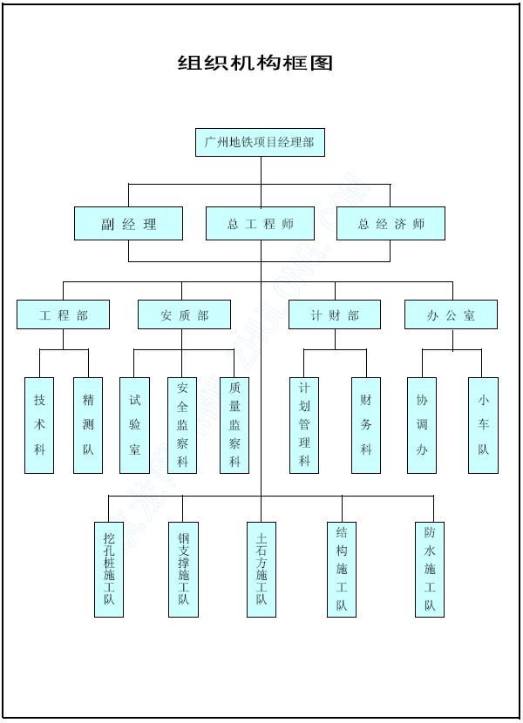
1.3.3 主要管理人员职责说明
（1）项目经理岗位职责
①贯彻党和国家及广州市有关的方针、政策、法律、法令，执行上级的指令决定，在坚决维护国家和人民利益的前提下，正确处理国家、企业和职工个人三者关系。
②负责对外协调工作，在确保工程安全、质量、工期、文明施工、环保的前提下，本着公平、公正、负责的态度正确处理甲方、设计、监理及相邻承包商的关系。
③负责本工程全面行政管理工作，生产经营统一指挥，主管工程质量、安全管理，不断改进管理方法，提高管理水平。
④根据承包合同安排施工计划，主持编制月生产计划及提出生产计划的技术措施。
⑤认真对待工资政策和劳动法令，按照定额定员和经济承包责任制生产，严格遵守劳动人事制度，加强劳动管理，不断提高效益。
⑥加强经济核算和物资管理，严格审批检查有关部门的材料、资金使用情况，定期进行经济活动分析，针对存在的问题主持制定节约和降低成本措施。
⑦加强对职工的安全生产和操作规程教育。
⑧加强对职工的法纪教育，抓好本工程的治安保卫工作和四防工作，防止治安和刑事案件的发生。
⑨组织职工学习文化和技术业务知识，领导本单位的技术考核工作，了解和掌握行政干部的思想和工作情况，提出任免调配、升降、奖惩事宜的建议。
⑩完成上级交办的其他工作。
（2）副经理岗位职责
①受项目经理领导，负责本工程生产组织管理工作，组织职工全面完成上级交待的生产任务。
②根据月度施工计划安排好旬、日作业计划和落实施工生产各项措施，在保证安全、质量和文明施工的前提下，全面完成和超额完成各项施工任务。
③加强职工安全生产和技术操作规程的教育，严格执行安全、质量的规章制度，定期组织安全质量检查，对质量、安全、机械及其它事故和未遂事故，组织调查分析及时上报，并研究处理。
④加强物资管理，合理组织材料供应工作，执行限额领料制度，专料专用。
⑤加强生产统一指挥，掌握工程进度，发现问题及时采取措施。
⑥组织召开有关安全、质量、生产方面的会议，总结经验，布置任务，做到施工生产正常化。
⑦组织参加经理部常务会议、生产会议，督促、检查决议的执行情况。
⑧完成经理交办的其它工作。
（3）总工程师岗位职责
①受项目经理领导，贯彻执行国家及广州市有关政策和上级颁布的技术标准、规范、规程、细则以及各项技术管理制度。
②协助项目经理进行对外协调工作，在确保工程安全、质量、工期、文明施工及环保的前提下，正确处理甲方、设计、监理及相邻承包商的关系。
③组织有关部门编制工程施工组织设计，审查施工组织设计文件。
④全面负责施工生产方面的技术工作，会同有关部门对施工图纸进行研究审定，检查落实工程部对施工现场进行的技术资底工作。
⑤组织领导项目部的技术工作，指导施工生产技术、技术组织措施的编制和质量手册的编制，建立健全施工、技术、质量管理的职能机构体系。
⑥主持审定项目部科研、合理化建议工作，大力推广新技术、新工艺。
⑦组织和编制写本工程的年、季、月、旬的施工计划、材料计划，掌握项目部主要设备及劳动力的综合平衡。
⑧检查和督促有关人员作好测量、试验工作；认真填写施工原始记录、工程日记；做好工程隐蔽前的检查签证；根据施工实际情况，及时向设计、监理、甲方提出变更设计报告。
⑨组织研究解决施工在的重大问题，参与施工调查和竣工验收工作。
⑩完成经理交办的其它工作。
（4）总经济师岗位职责
①贯彻执行党和国家及广州市有关经济工作的方针、政策、法律、法规的规定，结合实际情况拟定实施细则，并在实际工作中贯彻执行。
②组织年、季产值计划的编制以及计划指标的确定、分析，制定本工程的经营目标，参加经营决策。
③组织落实承包施工任务，洽商签定各类对外经济合同。
④组织企业内部经营承包，建立健全各级经济责任制。
⑤组织协调本工程各项管理工作，审定本工程规章制度，推进经理部管理现代化，不断提高经理部管理整体素质。
⑥掌握现代化企业管理等专业科技知识，组织经理部经济情报、信息的搜集、整理、加工、分析研究工作，为决策提供依据。
⑦指导下级经济人员的学习和工作。
⑧完成经理交办的其它工作。
1.3.4 施工队伍及劳力安排
根据本工程特点，在施工队伍的安排上，采用专业化施工队的方式组织施工。土石方开挖、挖孔桩施工、钢支撑的制安、结构施工和防水工程、分别安排5 个专业队施工。并根据不同的阶段调整各专业队的人数，正常情况施工现场的作业人员为350 人，施工高峰期人员安排为650 人。

交通疏解与管线保护
1.4.1 交通疏解
车站施工场地位于花城大道与华厦路交汇处，考虑到目前该路段车流人流较少，而且各路口均相互联系交通顺畅，封路施工对地面交通影响不大。在施工期间采用封闭道路施工方案。在施工前，先将交通疏解方案和占道申请报送市交警部门和市政部门，办理好有关手续，在业主、交警和市政部门指导下，按照《城市道路设计规范》（GJJ3T－90）相关要求，实施交通疏解方案。占道时间为19 个月。详见《施工期间地面交通组织疏解图》。
1.4.2 管线保护
A.管线现状
XX 站位于花城大道与华厦路交汇口，地下管线纵横数量较多，分布复杂，对施工影响大。地下管线主要有煤气管道、电信、电力电缆、排水管道、给水管道等共39 道，其中具体分布为电信管道9 条、给水管道14 条、排水管道8 条、电力管道6 条、煤气管道2 条。39 条地下管线中，其中：11 道属空管或空沟，施工时直接破除；14 条管线需作永久改移处理；14 条管线在施工时需作临时悬吊处理。
需作悬吊处理的14 条管线中，其中：横跨风道基坑的管线有5 道，横跨主体基坑的管线有5 道，纵跨主体基坑的管线4 道。
附：XX 站地下综合管线平面图
XX 站管线现状－览表
B.管线保护原则
1）施工前，调查所有与施工有关及基坑开挖影响范围内的各种管线，查明管线的类型、规格、材质、位置及走向等基础资料。
2）根据查明的管线资料，针对各种管线不同的控制要求，对基坑开挖中不需拆迁和改移的管线，做出具体的设计方案和保护措施。
3）管线保护的设计方案及其技术措施在得到甲方和监理的认可外，同时要和管线主管部门共同商讨，并达成一致意见。
施工期间地面交通组织疏解图(略)
4）支吊结构必须坐落在坚实、稳定可靠的支墩上。
5）管线应在其下部的原状土开挖前支吊牢固，并经检查合格后采用人工方法开挖下部土方。
6）悬吊或架设管道的钢桁梁，必须刚度大、稳定、整体性强并连接牢固。悬吊吊装的吊杆必须受力均匀，兜拌或底梁与管底密贴并保持管道原有坡度。
7）管线漏水（气）时，必须修理好后方可进行支吊，对跨越基坑较长或接口有断裂危险的管线，应先采取加固措施，再进行悬吊或直接架设在钢桁梁上。
8）种类不同的管线，采取单独悬吊或架设，如同时悬吊或架设时，应取得相关部门的同意，并采取可靠措施。
9）在施工过程中，必须对支吊的刚性管线进行监测。
10）工程施工时，不得碰撞支吊系统或利用其做起架、脚手架或模板支撑。
11）跨越基坑的悬吊管线两端应伸入基坑边缘外距离不小于1.5m处，其附近基坑支护予以加强，并防止地面水流入基坑。悬吊的给排水管线有渗漏时应及时处理。
12）基坑悬吊两侧设置防护栏，行人不得通过。基坑两侧正在运行的地下管线设置醒目标志，不得在上堆土或放材料、机械等，也不得修建临时设施。结构施工期间，应加强对施工范围内各类管线悬吊巡视和管理。
13）基坑土方回填时，在悬吊的刚性管线下应先砌筑支墩加固，防止管线下沉，然后再拆除钢桁架，并按设计要求恢复管线和回填土。
C.管线保护设计
1）管线保护方案
XX 站主体及附属结构均采用明挖法施工，施工中被暴露的管线较多，必须采取必要的措施，对需要支吊的管线根据材质、规格、种类以及与结构位置关系确定支吊方式。
车站开挖范围内需支吊的管线共有14 条。详《地下管线需支吊保护平面图》、《地下管线支吊结构布置图》。管线支架采用钢桁架或型钢穿过并支撑在围护桩上，详《悬吊保护结构型式图》及《支托保护结构型式图》。
2）支吊结构设计
悬吊和支托管线桁架采用L75×50×8 和L50×5 角钢焊制，详《支吊桁架结构大样图》、《需支吊保护管线桁架规格表》。依据铁路桥设计规范（JBT2－96）和钢结构设计规范（GBT17－88），采用BRCAD 软件对排水、给水及电信砼套管分别进行计算，使其最大挠度、弦杆的最大压力均满足规范要求。
对于纵跨主体的悬臂管线如（8）号给水φ100，（9）给水φ100，（21）号煤气φ273，（22）号排水φ400，悬吊桁架一端支承于支护桩的牛腿上，另一端支于横跨主体基坑的桁架担梁上，为了避免因桁架跨度太大，每间隔20m，设置一道钢桁架担梁进行悬吊，避免跨度大而导致桁架挠度加大。
D.管线保护施工及技术措施
1）管线悬吊保护施工及技术措施
a.施工程序及方法
①施工围护桩时在桩身埋设桁架牛腿予埋件；
②开挖土方时，人工沿管道纵向开挖管线上覆土方；
③架立桁架并与两端的予埋件焊接牛腿用螺栓连结；
④跳槽开挖管线下部土方，安装吊杆、吊环；
⑤加固、调整吊杆，使管线平直并保持原有坡度和位置。
b.施工技术措施
①管线揭露后，检查管线，处理接头，再进行悬吊，对砼管线，在接头两边加钢箍。
②管线悬吊结构经管线部门检验合格后，方可开挖其下部土方。
③采用人工开挖土方，防止破坏管道。
④对漏水或破损的地下管线，按管线主管部门要求进行恢复更换后，方可悬吊。
2）管道支托保护施工及技术措施
a.施工程序及方法
①施工围护桩时在桩身靠基坑侧埋设桁架连接予埋件；
②开挖土方时，人工沿管道纵向开挖管线上覆土方；
③分段跳槽开挖管线下部土方，分节安装桁架；
④桁架纵向连接并与围护桩的予埋件焊接；
⑤在管沟上方利用龙门架配手动葫芦临时悬吊管线；
⑥分段顺序开挖桁架下部土体，使桁架逐渐悬空；
⑦加设垫板，解除临时悬吊，使管线顺直坐落于桁架上。
b.施工时，除采取上述措施外，垫板的加设应随解除临时悬吊同步进行，并及时调整。
3）场内道路地下管线保护措施
场内便道施工前，根据管线位置、埋深及走向，在管线处采用人工挖槽。当管线暴露后，对于管径较大的管线，在两侧浇筑砼支墩，支墩上架设钢筋砼盖板；对管径较小管线采用加槽盖法保护。
4）围护桩所遇管线保护措施
围护桩施工前，根据地下管线位置，走向进行排桩布设，在无法避开时，人工将地下管线挖出，进行悬吊保护。挖孔桩开挖管线保护详《挖孔桩开挖管线保护示意图》，从井口顺管线方向设型钢横梁，在管线下部设托梁，钢丝绳将托梁和型钢横梁连接一体，实现悬吊保护，待保护好后，再从地面相邻桩孔向下开挖，至管线下转入桩孔开挖，弃碴从该处提出，孔桩开挖完成后，将钢筋组成部件放入桩内，在孔内绑扎成型，浇筑桩身砼时，对水管类刚性管线用泡沫进行包裹，对电力类柔性管线采用外加钢套管法进行处理。
5）加强管线现场监测，特别是对纵跨主体基坑的（21）号煤气管线应采取重点保护，一旦出现异常情况及时通知管线主管部门，作妥善处理。同时要严防火灾事故发生，避免发生煤气管线爆炸事故。
XX 站地下综合管线平面图(略)
XX 站管线现状－览表
序号 | 管线名称 | 管线埋深 | 管线位置 | 处理意见
（1） | 电信1300×600 五条 | 0.82m | 横跨A 端2 号风道 | 悬吊保护
（2） | 电信400×200／空管 |  | 横跨A 端2 号风道 | 挖除
（3） | 电信400×200／空管 |  | 横跨A 端2 号风道 | 挖除
（4） | 给水ф100 | 0.54m | 横跨A 端2 号风道 | 悬吊保护
（5） | 给水ф400 | 0.82m | 横跨A 端2 号风道 | 改移
（6） | 煤气ф273 | 1.04m | 纵跨主体基坑 | 改移
（7） | 排水ф400 | 1.58m | 纵跨主体基坑 | 改移
（8） | 给水ф100 | 0.6m | 纵跨主体基坑 | 悬吊保护
（9） | 给水ф100 | 0.60m | 纵跨主体基坑 | 悬吊保护
（10） | 排水ф400 | 1.50m | 横跨A 端1 号风道 | 改移
（11） | 排水ф300 | 2.23m | 横跨A 端1 号风道 | 悬吊保护
（12） | 给水ф100 | 0.60m | 横跨A 端1 号风道 | 改移
（13） | 给水ф100 | 0.55m | 横跨A 端1 号风道 | 改移
（14） | 电力1250×1100 两条 | 1.10m | 横跨A 端1 号风道 | 悬吊保护
（15） | 电力1250×1200／空沟 |  | 横跨A 端1 号风道 | 挖除
（16） | 电信1300×600 两条 | 0.55m | 横跨B 端2 号风道 | 悬吊保护
（17） | 电信400×200／空管 |  | 横跨B 端2 号风道 | 挖除
（18） | 电信400×200／空管 |  | 横跨B 端2 号风道 | 拆除
（19） | 给水ф100 | 0.5m | 横跨B 端2 号风道 | 改移
续表

序号 | 管线名称 | 管线埋深 | 管线位置 | 处理意见
（20） | 给水ф400 | 0.95 | 横跨B 端2 号风道 | 改移
（21） | 煤气ф273 | 1.12m | 纵跨主体基坑 | 悬吊保护
（22） | 排水ф400 | 1.49m | 纵跨主体基坑 | 悬吊保护
（23） | 给水ф100 | 0.4m | 纵跨主体基坑 | 改移
（24） | 给水ф100 | 0.55m | 纵跨主体基坑 | 改移
（25） | 排水ф400 | 1.63m | 横跨B 端1 号风道 | 改移
（26） | 排水ф300 | 2.63m | 横跨B 端1 号风道 | 改移
（27） | 给水ф100 | 0.29m | 横跨B 端1 号风道 | 改移
（28） | 给水ф100 |  | 横跨B 端1 号风道 | 改移
（29） | 电力1250×1200／空管 |  | 横跨B 端1 号风道 | 拆除
（30） | 电力1250×1000／空管 |  | 横跨B 端1 号风道 | 拆除
（31） | 给水ф400 | 0.70m | 横跨主体基坑 | 悬吊保护
（32） | 电信1300×600 五条 | 0.72m | 横跨主体基坑 | 悬吊保护
（33） | 电信400×200／空管 |  | 横跨主体基坑 | 拆除
（34） | 电信400×200／空管 |  | 横跨主体基坑 | 拆除
（35） | 排水ф400 | 1.35m | 横跨主体基坑 | 悬吊保护
（36） | 电力1250×1200／空管 |  | 横跨主体基坑 | 拆除
（37） | 电力1250×1000／空管 |  | 横跨主体基坑 | 拆除
（38） | 给水ф400 | 0.9m | 横跨主体基坑 | 悬吊保护
（39） | 排水ф400 | 1.53m | 横跨主体基坑 | 悬吊保护
需支吊保护管线及桁架规格表
部位 | 编  号 | 管线名称 | 跨度 | 保护  方式 | 桁架规格
 |  |  |  |  | 角钢型号 | 结构尺寸
 |  |  |  |  |  | a | h | L1 | L
A端2号风道 | (1) | 电力1300×600 五条 | 10.05 | 支托 | L75×50×5 | 0.70 | 0.5 | 0.9 | 10.0
A端2号风道 | (4) | 给水ф100 | 10.05 | 悬吊 | L50×5 | 0.3 | 0.4 | 0.8 | 10.0
A端1号风道 | (11) | 排水ф100 | 10.05 | 悬吊 | L50×5 | 0.3 | 0.4 | 0.8 | 10.0
A端1号风道 | (14) | 电力1250×1100 两条 | 10.05 | 支托 | L75×50×5 | 1.15 | 0.5 | 0.9 | 10.0
B端2号风道 | (16) | 电信1300×600 两条 | 12.30 | 支托 | L75×50×5 | 0.7 | 0.5 | 0.9 | 12.25
车 站 主 体 | (8) | 给水ф100 | 37.50 | 悬吊 | L50×5 | 0.2 | 0.4 | 0.6 | 37.5
车 站 主 体 | (9) | 给水ф100 | 80.0 | 悬吊 | L50×5 | 0.2 | 0.4 | 0.6 | 80
车 站 主 体 | (21) | 煤气ф273 | 104.0 | 支托 | L75×50×8 | 0.4 | 0.5 | 0.9 | 104.0
车 站 主 体 | (22) | 排水ф400 | 57.50 | 悬吊 | L75×50×8 | 0.5 | 0.6 | 0.9 | 57.50
车 站 主 体 | (31) | 给水ф400 | 22.10 | 支托 | L75×50×5 | 0.5 | 0.6 | 0.9 | 22.05
车 站 主 体 | (32) | 电信1300×600 五条 | 41.90 | 支托 | L75×50×8 | 0.70 | 0.7 | 0.9 | 41.85
车 站 主 体 | (35) | 排水ф400 | 22.50 | 支托 | L75×50×5 | 0.5 | 0.6 | 0.9 | 22.45
车 站 主 体 | (38) | 给水ф400 | 22.10 | 悬吊 | L75×50×5 | 0.5 | 0.6 | 0.9 | 22.05
车 站 主 体 | (39) | 排水ф400 | 22.10 | 支托 | L75×50×5 | 0.5 | 0.6 | 0.9 | 22.05
车 站 主 体 |  | 担梁 | 22.10 |  | L75×50×8 | 0.4 | 0.7 | 0.9 | 22.05
＊确定采用悬吊或支托主要是根据交叉管线的位置,以及管线支架与支撑相互错开
《地下管线需支吊保护平面图》(略)
《地下管线支吊结构布置图》(略)
《悬吊保护结构型式图》(略)
《支托保护结构型式图》(略)
《支吊桁架结构大样图》(略)
《挖孔桩开挖管线保护示意图》(略)

主要施工机械设备配置

配置原则及说明
（1）土石方施工
基坑开挖深度大,分台阶施工时需多台挖掘机倒装。白天不安排土方外运，挖出的土方在场内临时堆放，故安排装载机和推土机配合临时弃土和土方外运。
由于外运土方距离较远，运输汽车安排的数量必须保证将白天的弃土全部运出场外。
（2）围护工程
本站围护工程数量较大，钢支撑的数量也较大，施工时主要考虑用龙门吊配合安装钢支撑，并配合结构施工的材料垂直运输。换乘段深度大、跨度大，龙门吊无法作业。故安排一台塔吊配合施工。
3.常规施工所需要的机具原则上按实际需要配置，可根据现场情况随时增减。

主要施工机械设备及测试仪器表
为本工程配置的主要施工机械设备及测试仪器详《主要施工机械设备及测试仪器表》。
主要施工机械设备及测试仪器表
序号 | 设备名称 | 数量 | 规格型号 | 主要工作性能指标 | 出厂日期(年月) | 使用时间(年) | 现在  何处 | 预计何时进场
1 | 支护工程施工设备
 | 空压机 | 10 | VF—9 | 9m3 | 1997.12 | 3 | 韶关 | 开工前15 天
 | 风镐 | 98 |  |  | 1999.3 | 2 | 韶关 | 开工前15 天
 | 潜水泵 | 30 | QS-40 | H=40m | 1998.9 | 2 | 赣州 | 开工前15 天
 | 注浆泵 | 3 | PHV | 20MPa | 1997.8 | 3 | 韶关 | 开工前15 天
 | 轴流通风机 | 2 | JBT-16 |  | 1999.6 | 1 | 韶关 | 开工前15 天
2 | 土石方施工设备
 | 轮胎装载机 | 2 | 柳工ZL50 | 1.8m3 | 1995.8 | 5 | 韶关 | 开工前15 天
 | 挖掘机(反铲) | 6 | PC200 | 1.2m3 | 1995.1 | 5 | 韶关 | 开工前15 天
 | 挖掘机(反铲) | 2 | CAT325 | 1.3m3 | 1997.12 | 3 | 襄樊 | 开工前15 天
 | 挖掘机(反铲) | 2 | DH55V | 0.4m3 | 1998.3 | 2 | 韶关 | 开工前15 天
 | 推土机 | 2 | SH180 |  | 1996.3 | 5 | 上海 | 开工前15 天
 | 液压破碎头 | 8 | JKHB-1500 |  | 1994.6 | 6 | 上海 | 开工前15 天
3 | 运输设备
 | 自卸车 | 15 | 奔驰2628K | 15T | 1993.2 | 7 | 韶关 | 开工前15 天
 | 自卸车 | 10 | 北方奔驰 | 20T | 1994.3 | 6 | 韶关 | 开工前15 天
 | 载重车 | 3 | 东风141 型 | 8T | 1997.5 | 3 | 韶关 | 开工前15 天
 | 砼搅拌运输车 | 1 |  |  |  |  | 租
 | 机动翻斗车 | 20 | FC-1A | 1T | 1996.8 | 4 | 韶关 | 开工前15 天
4 | 起重设备
 | 龙门吊 | 2 | 轨行式 | 15T/24M | 1995.2 | 5 | 武汉 | 开工前15 天
 | 塔吊 | 1 | QTZ120 | 11.9T/48M | 1999.6 | 1 | 襄樊 | 开工前30 天
 | 汽车吊 | 2 | QY-16 | 16T | 1996.10 | 4 | 武汉 | 开工前15 天
 | 电动葫芦 | 6 | CD5-12 | 5T |  |  | 新购 | 开工前15 天
5 | 钢筋、砼施工设备
 | 简易砼拌合站 | 1 |  | 25m3/h |  |  | 韶关 | 开工前15 天
 | 砼输送泵 | 3 | HBT-60 | 60m3/h | 1998.5 | 2 | 韶关 | 开工前15 天
 | 插入式振捣器 | 60 | ZP50 | 1.5KW | 1999.2 | 1 | 韶关 | 开工前15 天

序  号 | 设备名称 | 数量 | 规格型号 | 主要工作  性能指标 | 出厂日期  (年月) | 使用时  间(年) | 现在  何处 | 预计何  时进场
 | 平板振动器 | 6 |  |  |  |  | 新购
 | 钢筋弯曲机 | 4 | CW-40 | 2.2KW | 1994.3 | 6 | 韶关 | 开工前15 天
 | 钢筋切割机 | 4 | CQ-40 | 3KW | 1995.7 | 5 | 韶关 | 开工前15 天
 | 闪光对焊机 | 2 | BX1-315 |  |  |  | 韶关 | 开工前15 天
 | 电焊机 | 8 | BX-600 | 42KVA | 1995.7 | 5 | 韶关 | 开工前15 天
 | 双缝电热焊机 | 2 |  |  |  |  | 新购
 | 钢筋调直机 | 2 | 3KW | 3KW | 1995.7 | 5 | 韶关 | 开工前15 天
 | 木工刨床 | 2 | MB-150 |  |  |  | 新购
 | 木工电锯 | 3 | MJ-220 |  | 1999.6 | 2 | 韶关 | 开工前15 天
 | 钻床 | 2 | LZ-150 |  | 1997.9 | 3 | 韶关 | 开工前15 天
 | 弯管机 | 3 | HWG320 |  | 1998.4 | 2 | 韶关 | 开工前15 天
6 | 检验、试验测量设备
 | GPS 全球定位系统 | 3 | NGS-200 | ±5mm+2ppm.d | 1998.12 | 2 | 襄樊 | 开工前15 天
 | 全站仪 | 1 | WLLD1700 | ±2mm+2ppm.d | 1998.12 |  | 襄樊 | 开工前15 天
 | 激光铅直仪 | 1 | ZNL | 1:200000 | 1997.9 | 3 | 襄樊 | 开工前15 天
 | 经纬仪 | 2 | T2 | 2" | 1993.5 | 7 | 襄樊 | 开工前15 天
 | 经纬仪 | 1 | 010B | 2" | 1993.5 | 7 | 襄樊 | 开工前15 天
 | 水准仪 | 3 | NA2 | ±0.2mm | 1997.11 | 3 | 襄樊 | 开工前15 天
 | 核子密度仪 | 1 | MC-12 |  | 1998.6 | 2 | 韶关 | 开工前15 天
 | 水准仪 | 3 | NA2 | ±0.2mm | 1997.11 | 3 | 襄樊 | 开工前15 天
 | 万能试验机 | 1 | WE-600KN |  | 1997.3 | 3 | 襄樊 | 开工前15 天
 | 压力机 | 1 | NYL-2000KN |  | 1997.3 | 3 | 襄樊 | 开工前15 天
 | 砼弹性模量仪 | 1 |  |  |  |  | 新购
 | 砂浆稠度仪 | 1 | SG145 |  | 1997.3 | 3 | 襄樊 | 开工前15 天
 | 天平 | 5 | 1/10TG-982A100g |  | 1993.10 | 7 | 襄樊 | 开工前15 天
 | 水泥细度负压筛析仪 | 1 | FSY-150 |  | 1997.4 | 3 | 襄樊 | 开工前15 天
 | 水泥净浆搅拌机 | 1 | HJ－160A |  | 1997.4 | 3 | 襄樊 | 开工前15 天
 | 水泥胶砂搅拌机 | 1 | JJ－5 |  | 1997.4 | 3 | 襄樊 | 开工前15 天
 | 水泥振动台 | 1 | ZT96 |  | 1997.4 | 3 | 襄樊 | 开工前15 天
 | 水泥雷氏夹测定仪 | 1 | LJ－175 |  | 1997.4 | 3 | 襄樊 | 开工前15 天
 | 水泥雷氏煮沸箱 | 1 | FZ－31 |  | 1997.4 | 3 | 襄樊 | 开工前15 天

序号 | 设备名称 | 数量 | 规格型号 | 主要工作  性能指标 | 出厂日期  (年月) | 使用时间  (年) | 现在  何处 | 预计何时进场
 | 砼渗透仪 | 1 | HS－40 |  | 1997.4 | 3 | 襄樊 | 开工前15 天
 | 锚杆拉力仪 | 1 | IW－250 |  | 1998.5 | 2 | 襄樊 | 开工前15 天
 | 砼回弹仪 | 1 | HT－225T |  | 1994.3 | 6 | 襄樊 | 开工前15 天
 | 砂浆抗渗仪 | 1 | SS15 |  | 1997.12 | 3 | 襄樊 | 开工前15 天
 | 数字粉尘仪 | 3 | P－5L2 |  | 1998.5 | 2 | 陕西 | 开工前15 天
 | 智能复合气体检测仪 | 1 | 法国产 |  | 1998.5 | 2 | 陕西 | 开工前15 天
7 | 监测设备
 | 智能工程探测声波仪 | 1 | ZGS16 |  | 1999.2 | 1 | 韶关 | 开工前15 天
 | 精密水准仪 | 2 | QT－81 | ±0.1mm | 1995.2 | 5 | 襄樊 | 开工前15 天
 | 铟钢尺 | 2 | NA2002 |  | 1995.2 | 5 | 襄樊 | 开工前15 天
 | 爆破测振仪 | 1 | 5m |  | 1997.3 | 3 | 贵州 | 开工前15 天
 | 孔隙水压力计 | 10 |  |  |  |  | 新购
 | 应变仪 | 2 |  |  |  |  | 新购
 | 轴力计 | 16 |  |  |  |  | 新购
 | 测斜仪 | 16 | DSVM－2 |  |  |  | 新购
8 | 设计设备
 | 计算机 | 3 | 奔腾Ⅲ |  | 1999.3 | 1 | 襄樊 | 开工前15 天
 | 绘图仪 | 1 | HP750C |  | 1999.3 | 1 | 襄樊 | 开工前15 天
 | 复印机 | 1 | FT-4422 |  |  |  | 新购
 | 数码照相机 | 1 | DJ210 |  |  |  | 新购
9 | 其它施工专用设备
 | 发电机 | 2 | 150KW | 150KW | 1998.5 | 2 | 襄樊 | 开工前15 天
 | 空压机 | 2 | 西安L3.2-20 | 20m3/min | 1998.3 | 2 | 韶关 | 开工前15 天
 | 凿岩机 | 20 | YT－27 | 3.2m3/h | 1998.2 | 2 | 韶关 | 开工前15 天
 | 抽水机 | 16 | D85-45×4 | 20KW | 1999.2 | 1 | 韶关 | 开工前15 天
 | 通风机 | 3 | JF52-2 | 145-225m3/min | 1996.3 | 1 | 韶关 | 开工前15 天
 | 乙炔气割机 | 4 |  |  |  |  | 新购 | 开工前15 天
 | 顶镐 | 3 | QY-200 | 1000KN | 1996.7 | 5 | 襄樊 | 开工前15 天

围护结构工程的方案设计、计算

设计依据
3．1．1 广州市轨道交通**号线试验段工程 XX 站土建专业招标设计图 广州市xx 设计研究院 2001 年09 月
3．1．2 广州市轨道交通**号线试验段工程初步设计（施工招标专用文件）XX 站设计说明
广州市xx 设计研究院 2001 年09 月
3．1．3 广州市轨道交通**号线试验段工程初步设计（施工招标专
用文件）XX 站设计说明（附件）
广州市xx 设计研究院 2001 年09 月
3．1．4 广州市轨道交通**号线 XX 站第一次详勘 岩土工程勘察报告 广东省建筑设计研究院 2001 年08 月
3．1．5 广州市轨道交通**号线 XX 站详细勘察阶段 第二次岩土工程勘察报告 广东省建筑设计研究院 2001 年10 月
3．1．6 采用的主要设计规范：
《地下铁道设计规范》（GB 50157-92）
《混凝土结构设计规范》（GBJ-10-89）
《钢结构设计规范》（GBJ-17-88）
广东省《建筑地基基础设计规范》(DBJ 15-3-91)
《建筑基坑支护技术规程》(JGJ 120-99)

主要设计原则和技术标准
3．2．1 车站围护结构安全等级为一级,基坑侧壁重要性系数γ0=1.10。
3．2．2 明挖基坑满足车站结构施工安全和工程质量要求。
3．2．3 围护结构应满足基坑稳定要求，不产生倾覆、滑移和局部失稳，基坑底部不产生管涌、隆起，支撑系统不失稳。围护结构构件不发生强度破坏。
3．2．4 围护结构作为与车站主体结构共同受力的永久结构的一部分，与内衬结构按重合式结构型式共同承受使用阶段荷载，满足强度、刚度与稳定性要求。
3．2．5 基坑变形控制要求为：地面最大沉降允许值0.0015H，最大水平位移允许值0.002H 且≤30mm（H 为基坑深度）。
3．2．6 人工挖孔桩的垂直度偏差不大于0.5％。
3．2．7 围护结构钢管内支撑预加压力值按支撑设计轴力值的50％～80％计。
3．2．8 围护结构计算按《建筑基坑支护技术规程》（JGJ 120－99）附录B 弹性支点法进行，同时据施工过程和使用期间按增量法原理进行校核计算。

工程地质与水文地质
3．3．1 场地条件
本站所处的地形较为平坦，地面高程为7.63～7.98m，现为华厦路与花城大道交界处，人流车流稀少，车站两侧多为绿化平地及施工场地，局部为多层建筑。
3．3．2 岩土分层及特征
车站范围内上覆土有：人工填土层〈1〉、冲（淤）积土层〈4-2〉、冲～洪积土层〈4-1〉、残积土可塑层〈5-1〉、残积土硬塑层〈5-2〉、红色全风化岩层〈6〉、红色强风化岩层〈7〉、红色中风化岩层〈8〉、红色微风化层〈9〉。由上而下，各层分述如下：
（1）人工填土层：本层为杂填土，主要由混凝土路面、碎石、填土等组成，该层成分复杂，结构较松散。
（4-2）淤积层为淤泥质土，软塑状。本层在站场地内不发育。
（4-1）冲积粘性土层：为粉质粘土，局部含砂，可塑性。
（5-1）红色残积土可塑层：为棕红色粉质粘土，土质均匀，可塑状，本层分布广泛。
（5-2）红色残积土硬塑层：为棕红色粉质粘土，土质较均匀，硬塑状，本层分布广泛。
（6）全风化岩层：为棕红色，泥质粉砂岩，岩石风化剧烈，呈坚硬土状，本层分布均匀。
（7）强风化岩层：棕红色，岩性以泥质粉砂岩泥岩为主，风化强烈，裂隙发育，呈半岩半土状，局部夹全风化岩，本层分布广泛。
（8）中风化岩层：棕红色，岩性以泥质粉砂岩泥岩为主，岩芯多为块状，短柱状，本层分布广泛。
（9）微风化岩层：棕红色，岩性以泥质粉砂岩泥岩为主，岩芯呈短柱状～长柱状，本层分布广泛。
3．3．3 水文地质条件
本站区范围内地下水主要为孔隙水和基岩裂隙水两类，孔隙水贮存于人工填土层〈1〉和强风化岩层〈7〉、中风化岩层〈8〉的裂隙中，地下水补给主要为大气降水，受季节影响明显，对混凝土有弱腐蚀性。
地层中除填土层含上层滞水，其他地层为弱透水层或不透水层，基岩裂隙水具连通性。地下水腐蚀等级均属弱，可不考虑防护问题。
各土层渗透系数（k）值如下：
陆相冲-洪积 粘性土层：k=0.1m/d，
红层风化残积土：k=0.1m/d，
红层全风化带、强风华带：k=0.1m/d。
3．3．4 工程地质评价
基坑支护设计的主要岩土参数建议值
土层名称 | ρ  (kN/cm³ ) | C (kPa) | φ ( °) | 土（岩）体与锚固结构极限摩阴力qsik(kPa)
素填土〈1〉 | 17.5 | 10 | 8 | 18
淤泥〈4-2〉 | 15.5 | 6 | 8 | 15
粉质粘土〈4-1〉 | 19.0 | 26 | 15 | 65
粉质粘土〈5-1〉 | 19.5 | 20 | 20 | 70
粉质粘土〈5-2〉 | 20.0 | 25 | 25 | 80
泥质粉砂岩全风化〈6〉 | 20.5 | 40 | 26 | 95
泥质粉砂岩强风化〈7〉 | 21.0 | 150 | 28 | 150
泥质粉砂岩中风化〈8〉 | 22.0 | 300 | 30 | 200
泥质粉砂岩微风化〈9〉 | 22.0 | 500 | 32 | 300
本站场地相对稳定，无明显断裂和断层现象，各岩层呈不规则互层分布，强风化和微风化层起伏变化大，基岩夹层多，基岩遇水易软化。
地下水不丰富，对混凝土有弱腐蚀性。本站基坑支护的主要参数指标建议值如上表示。

围护结构类型与平面布置
XX 站施工场地开阔，具备良好的明挖条件，基坑深度：地下二层段深15.86m（盾构井段深17.42m）；地下三层段深22.80m。主体围护结构采用圆形人工挖孔桩桩芯咬合形式。支撑系统采用钢管内支撑，并施加预加力。地下二层段采用两道钢管支撑，地下三层段采用三道钢管支撑。出入口、风道围护结构采用圆形人工挖孔桩桩芯咬合形式，支撑系统采用钢管内支撑，并施加预加力。钢管支撑在出入口、风道基坑内冠梁位置设置一道。
围护结构沿车站结构外缘布置，车站基坑总长238.90m，标准段基坑宽为22.1m，盾构井段基坑宽为33.9m，三层结构段基坑宽为41.3m。
围护结构平面布置详见设计图。考虑挖孔桩桩位误差及桩身垂直度偏差等因素，施工中桩位应结合施工工艺情况进行外放。

围护结构设计
3．5．1 人工挖孔桩设计
主体围护结构采用φ1200 圆形人工挖孔桩桩芯咬合形式，桩间距1.15m，桩顶设冠梁，冠梁尺寸1.2×1.0（宽×高）。出入口、风道围护结构采用φ1200 圆形人工挖孔桩桩芯咬合形式，桩间距1.15m，桩顶设冠梁，冠梁尺寸1.2×1.0（宽×高）。围护结构入土深度：粉质粘土层为5.0m，强风化岩层为4.0m，中风化岩层为3.0m，微风化岩层为2.0m。
施工中如与设计图中地质情况有出入，应根据现场揭露实际地质、报监理并经设计单位同意后调整桩长。
3．5．2 钢管内支撑设计
主体围护结构支撑系统采用φ600、δ=12 钢管内支撑，并施加预加力，预加压力值为钢管支撑设计轴力的50%～80%。地下二层段采用两道钢管支撑（冠梁处设第一道，中板上0.5m 处设置第二道），地下三层段采用三道钢管支撑（冠梁处设第一道，负一层和负二层板上0.5m处设第二、三道）。地下三层段钢管支撑跨度大，在基坑内部设临时型钢立柱及纵向钢梁，与钢管支撑相连加强支撑稳定。钢支撑水平间距3.5～4.0m。出入口、风道围护结构支撑系统采用φ600、δ=12 钢管内支撑（冠梁位置设置一道），并施加预加力，预加压力值为钢管支撑设计轴力的50%～80%。腰梁采用I45a 组合工字钢腰梁。
3．5．3 围护结构计算
围护结构与车站主体为共同受力的重合墙式结构，人工挖孔桩既作为施工期间的围护结构，同时又在使用期间与车站结构共同承受水土压力。围护结构采用弹性支点法、并根据施工过程运用增量法原理进行计算，再对挖孔桩进行正常使用极限状态验算。结构计算考虑的主要荷载有水土压力、地面超载、施工荷载等。水土压力取值原则为：地下水位以上土体采用天然容重，地下水位以下土体杂填土地水土分算，其它土层水土合算。应用《理正深基坑辅助设计软件F-SPW 4.1》计算。
（1）采用MCZ3-HC-16#地质钻孔，对地下二层标准断面进行计算，结果如下：
车站主体基坑整体稳定安全系数K＝4.51；基底抗隆起安全系数K＝28.34；车站标准段围护桩桩身最大弯矩M＝594kN.m；开挖及回筑中横撑最大计算轴力：第一道支撑N＝547kN(预加力350kN)，第二道支撑N＝1000kN(预加力600kN)。桩身最大水平位移7mm。围护结构满足强度、稳定性及变形要求。
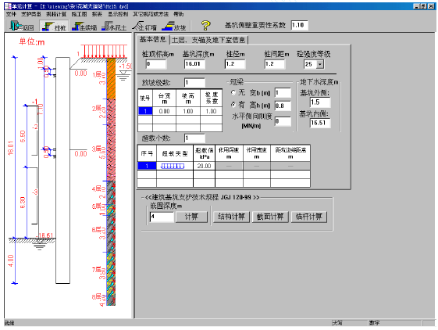
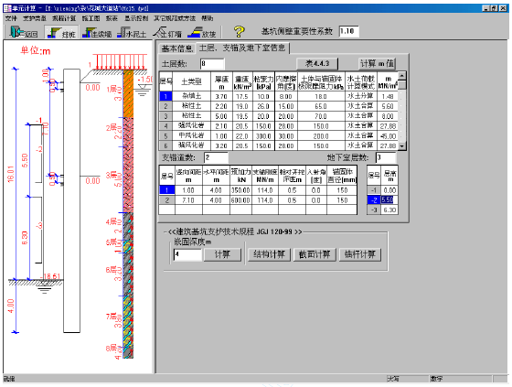

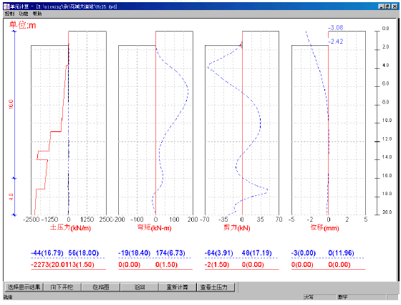
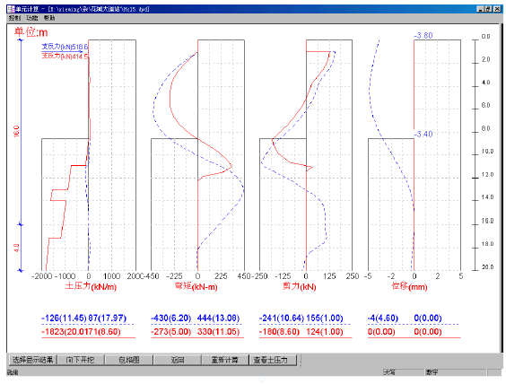

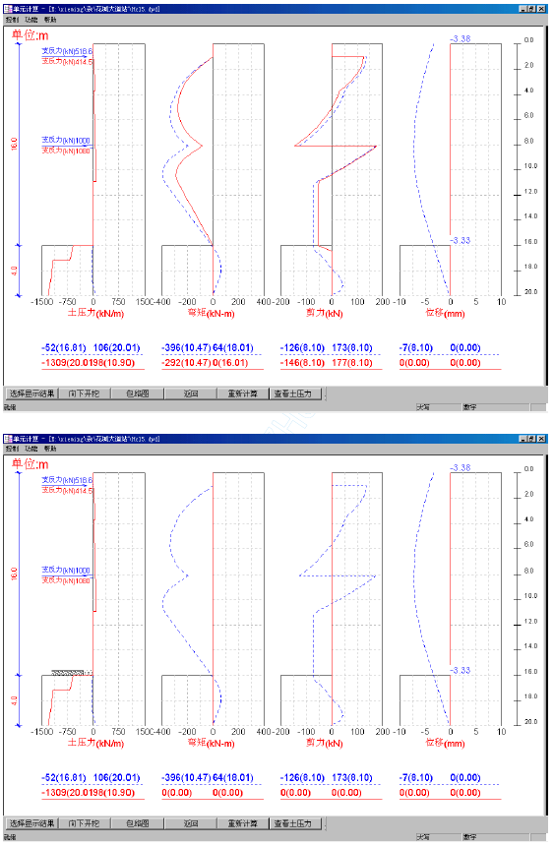

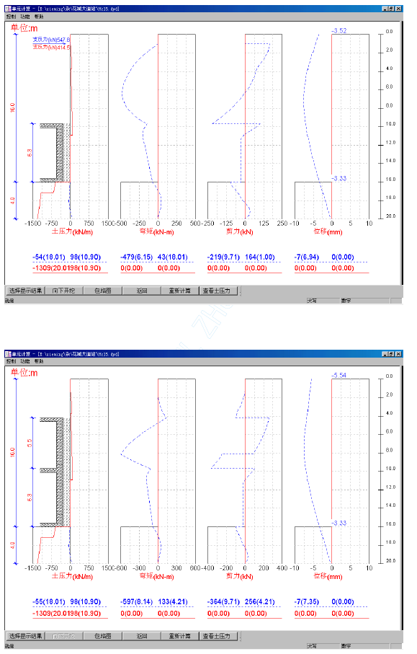
（2）采用MCZ3-HC-24#地质钻孔，对地下三层断面进行计算，结果如下：
车站主体基坑整体稳定安全系数K＝5.72；基底抗隆起安全系数K＝40.24；车站标准段围护桩桩身最大弯矩M＝533kN.m；开挖及回筑中横撑最大计算轴力：第一道支撑N＝378kN(预加力200kN)，第二道支撑N＝393kN(预加力200kN) ，第三道支撑N＝236kN(预加力150kN)。桩身最大水平位移7mm。围护结构满足强度、稳定性及变形要求。
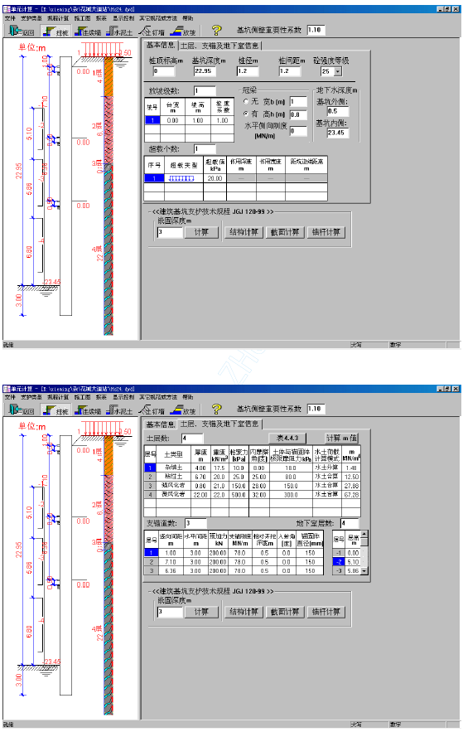

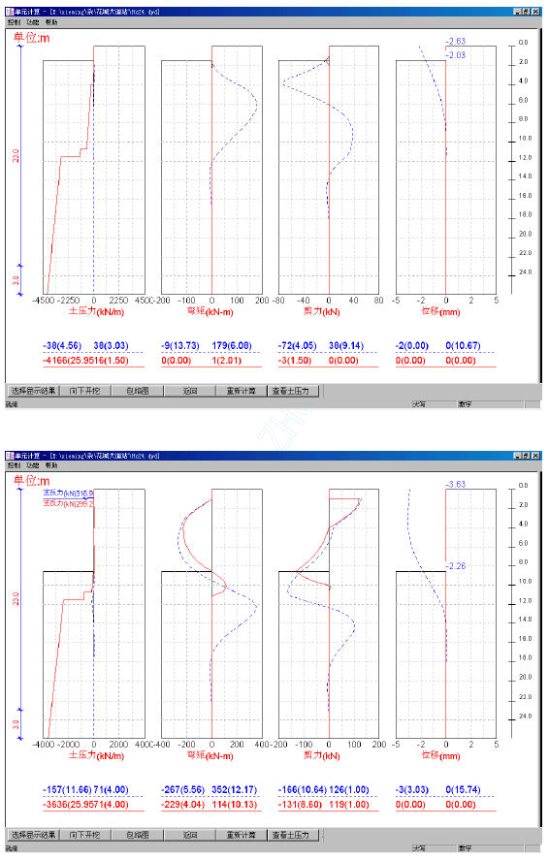

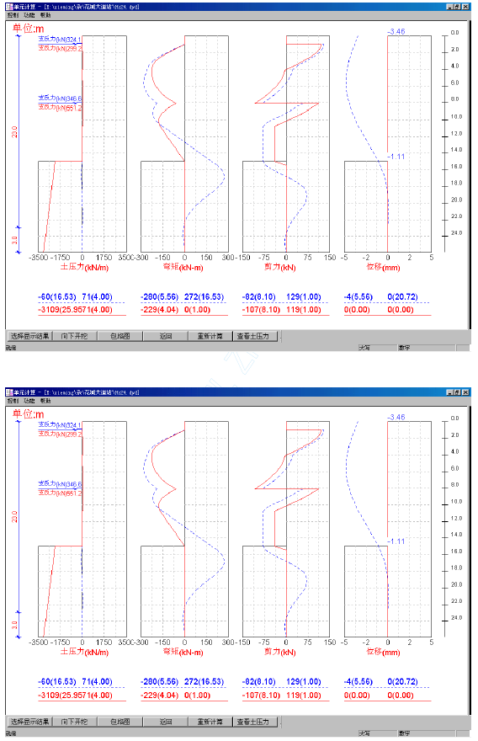

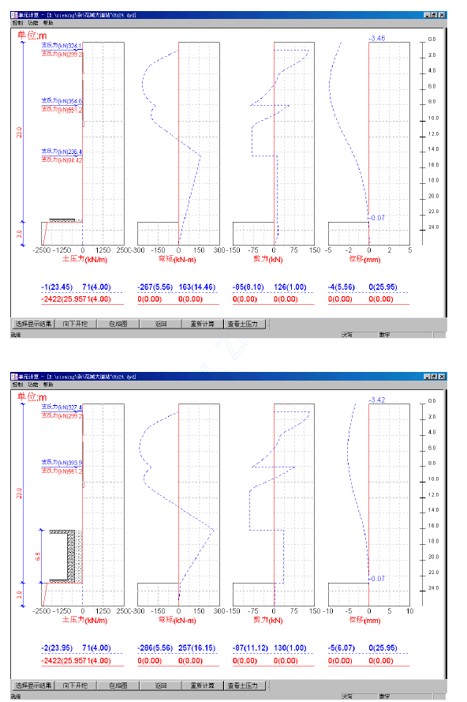

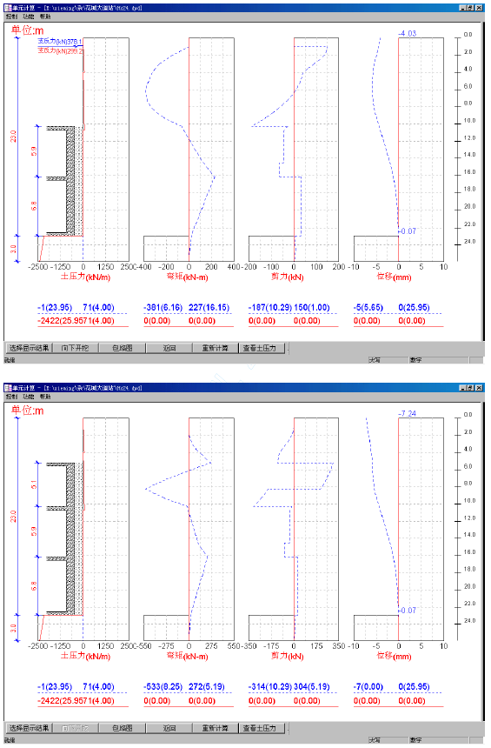
（3）采用MCZ2-A160#地质钻孔，对地下二层盾构井断面进行计算，考虑盾构提升时路面超载，计算结果如下：
车站主体基坑整体稳定安全系数K＝5.36；基底抗隆起安全系数K＝43.86；车站标准段围护桩桩身最大弯矩M＝933kN.m；开挖及回筑中横撑最大计算轴力：第一道支撑N＝899.8kN(预加力500kN)，第二道支撑N＝1200kN(预加力700kN) 。桩身最大水平位移14 mm。围护结构满足强度、稳定性及变形要求。
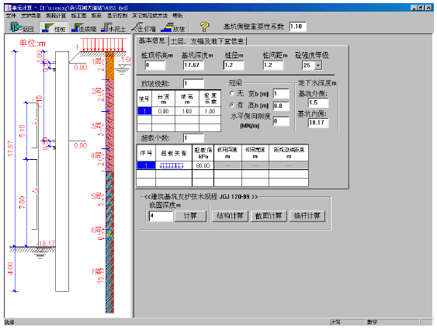
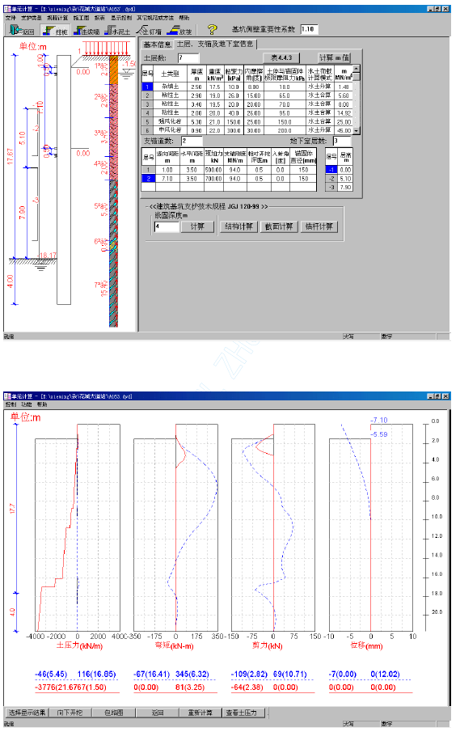
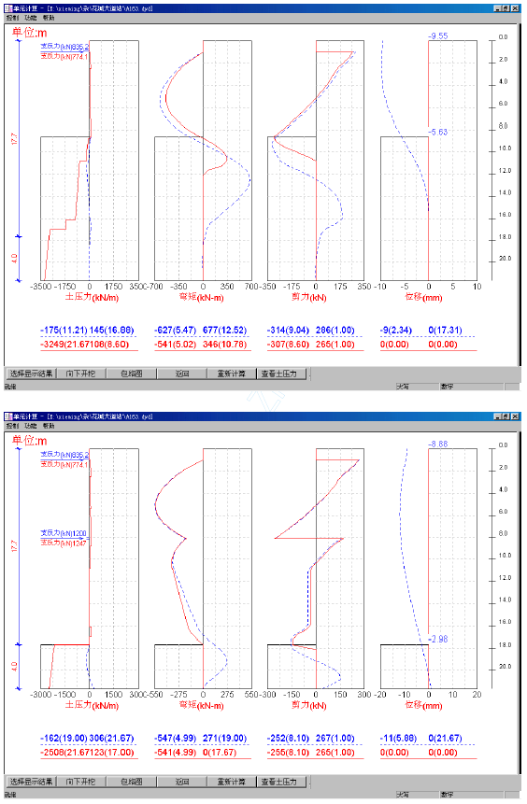
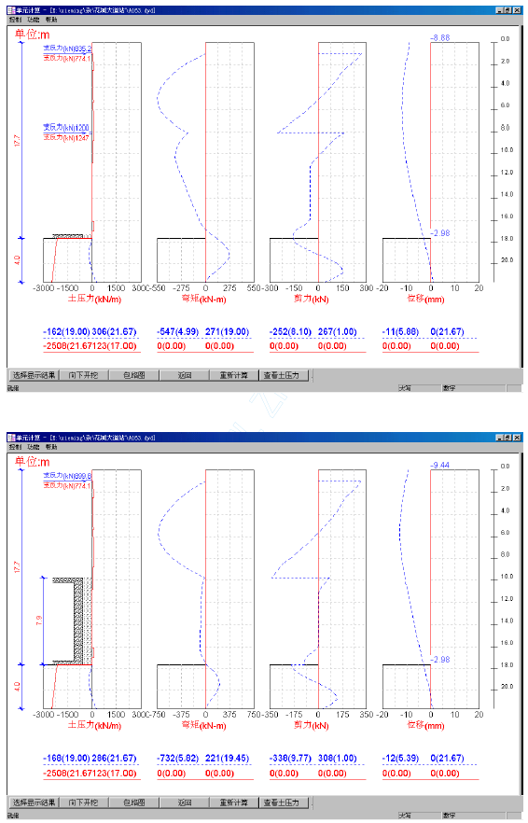
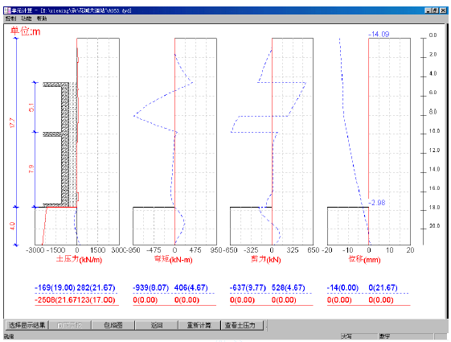
3．5．4 围护结构建筑材料选定
（1）混凝土
①挖孔桩护壁 C20 混凝土
②挖孔桩桩体 C25 S8 混凝土
③冠梁 C25 混凝土
（2）钢筋
①挖孔桩护壁钢筋 Ⅰ级钢筋
②挖孔桩配筋 Ⅰ、Ⅱ级钢筋
③冠梁配筋 Ⅰ、Ⅱ级钢筋

围护结构工程的施工组织、方法、程序说明及附图

围护结构的基本情况
4.1.1 车站的围护结构形式
(1)明挖主体基坑采用φ1200 钢筋砼挖孔咬合桩，桩插入基底深度要求为：
基坑底为全风化层时，5m。
基坑底为强风化层时，4m。
基坑底为中风化层时，3m。
基坑底为微风化层时，2m。
(2) 通道采用φ1200 钢筋砼挖孔桩，桩间距1.15m，桩芯咬合。
(3) 基坑内采用Φ600(t=12mm)钢管支撑。全范围内设2I45C 和钢板组焊而成的钢围囹，钢围囹置于由M20 膨胀螺栓固定在桩墙上的支架上。标准段设2 道钢管支撑，间距为3.5m 和4m；车站中部设三道钢支撑，由于该部分横向支撑较长，在支撑中部设置临时立柱和钢梁，确保支撑稳定，不致因支撑挠度过大造成基坑失稳；东西两端及中部三层段设置斜支撑。
4.1.2 围护结构的主要工程数量见《围护结构工程数量表》。

施工准备与施工组织
4.2.1 施工准备
(1)项目技术负责人组织技术人员认真学习图纸，参加设计图纸交底和图纸会审；根据设计文件，编制施工组织设计。施工前，全面检查各项施工准备工作，逐级进行技术、安全交底和安全文明施工教育，使施工技术、安全管理在思想上、组织上、措施上得到落实。
围护结构主要工程数量表
施工部位 |  | 项目名称 | 单位 | 数量 | 备注
主 体 结 构 | 1 | 挖孔桩护壁混凝土 |  | 4300 | C20
主 体 结 构 | 2 | 桩身砼 |  | 12586 | C25、S8
主 体 结 构 | 3 | 桩身钢筋 | t | 980
主 体 结 构 | 4 | 钢管支撑/钢围囹钢板 | t | 1198 | Φ600、t-12
明挖附属基坑 | 1 | 挖孔桩护壁混凝土 |  | 2176.0 | C20
明挖附属基坑 | 2 | Φ1200 人工挖孔桩/钢筋 | /t | 8523／632
明挖附属基坑 | 3 | 支撑钢管/钢板 | t | 采用主体钢支撑
(2)由于施工场地下管线较多，施工前首先对照设计进行物探，确定管线位置和管线的走向，机械开挖路面，人工拉槽挖出管线，确定其位置，并对管线进行迁移或采取保护措施。
(3)平整施工现场，布设挖孔桩桩位及高程控制点，经复核无误后作为桩位放样的控制点并加以保护。根据桩3‰的精度要求、桩位移量及施工误差等综合因素的考虑，桩外放80mm。
4.2.2 施工组织
根据阶段性控制工期及总工期的要求，首先施工北端标准段及南端盾构井段的人工挖孔桩，确保4 个月完成该部分任务，为土方开挖提供条件，确保2002 年12 月28 日前交出盾构井侧80 米的主体结构（含防水及覆土）。然后完成中部及通道围护结构的施工。主体围护结构施工工期为4 个月，从2002 年1 月29 日至2002 年5 月28 日止。

主体基坑人工挖孔咬合桩施工
车站主体围护结构设计为Φ1200 挖人工挖孔咬合桩(C25 砼)，共528根，挖孔护壁为C20 砼，挖孔桩咬合示意图如下：
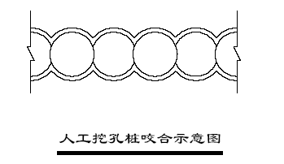
4.3.1 挖孔桩施工技术措施
(1)挖孔咬合桩施工工艺流程如《挖孔咬合桩施工工艺流程图》所示。
(2)挖孔桩所需设备及工具、人员、工期
挖孔桩所需的设备及工具主要有：铁锹、尖镐、手摇辘轳、提桶、模板、支架、电机、电缆、电葫芦、滑轮、软吊桶、潜水泵、鼓风机和工作灯等。分组作业每3 人为一组，每施工一桩30 天内完成，同时施工140 根桩需420 人作业，528 根桩完成时间3.6 个月内。
(3)挖孔桩施工顺序
根据相关技术规范，施工时挖孔间距必须满足一定的桩间净距要求人工挖孔桩咬合示意图(排桩跳挖的最小施工净距一般不得小于4.5m)。因此，在施工过程中采取跳三挖一，具体挖孔顺序
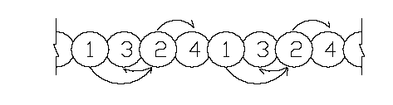
挖孔顺序表
施工顺序 | 挖孔桩编号 |  |  |  |  |  | 孔桩类型 | 备注
1 | 1 | 5 | 9 | 13 | 17 | ⋯⋯ | 圆桩 | 间隔3 个桩孔
2 | 3 | 7 | 11 | 15 | 19 | ⋯⋯ | 圆桩 | 间隔3 个桩孔
3 | 2 | 6 | 10 | 14 | 18 | ⋯⋯ | 圆桩 | 间隔3 个桩孔
4 | 4 | 8 | 12 | 16 | 20 | ⋯⋯ | 圆桩 | 间隔3 个桩孔

(4)开挖、支护壁
a、人工挖孔桩采用分段挖土、分段支护的施作方法。根据地质状况（主要是保持直立状态的能力），对一般地层考虑1.0m 为一施工段，中砂、砾砂层考虑0.3～0.5m 为一施工段，护壁间搭接长度不小于5cm。
井壁支护采用钢筋砼护壁，为防止施工过程中护壁的脱落，护壁的结构形式设为平直状护壁，厚80-150mm，护壁模板采用工具式钢模板，模板由四块组成，模板间用扦销连接。
挖孔桩分段开挖、护壁构造如下图所示。
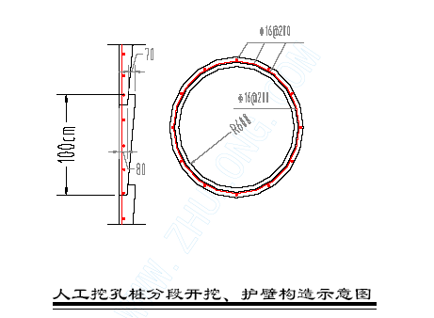
围护结构咬合桩咬合处理图：
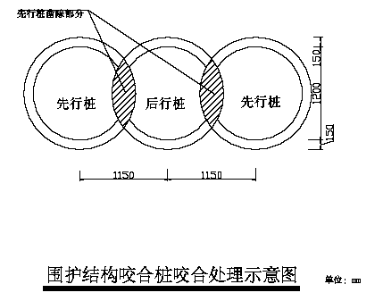
b、主体围护结构桩都嵌入中风化和微风化岩层，采用膨胀炸药无声爆破，减小对环境的影响。
c、在基坑中部挖孔桩施工过程中遇到原X 形过街通道，除通道钢筋混凝土箱形结构需破除外，有9 根直径800mm 的桩需凿除或部分凿除。
在挖孔桩施工该段时，首先用挖掘机将通道顶部覆盖层清除，再用液压锤破除通道大于2m 宽的缝，人工挖孔桩在此缝中施工，灌注混凝土桩顶面仅灌注到通道底面，受通道影响有约7m 的桩身钢筋暴露在外，在通道部位桩全部完成后，立钢模，浇注混凝土，补齐桩身长度。在挖孔桩施工中遇到原通道桩时，详4.4.1 有关说明。
d、开挖过程中发生流沙、涌水、涌泥采取如下处理措施：
①减小开挖进尺至30～50cm，并用稻草等护土，用短模施工；
②桩孔即挖、即验收、即灌注护壁混凝土；
③对流沙、涌水、涌泥较严重的孔，采用钢护筒或将附近孔挖深，使其起降水井的作用，降水后施工。
(5)挖孔桩成孔的质量控制及允许偏差
①开挖前桩位应准确定位放样，并从桩中心位置向四周引测桩中心控制点。当第一节桩孔挖 好并安装护壁模板时，必须用桩心点来校正模板位置，并在第一节砼护壁上设十字控制点，每节护壁模板的安装必须用桩心点校正模板位置，检查护壁厚度。
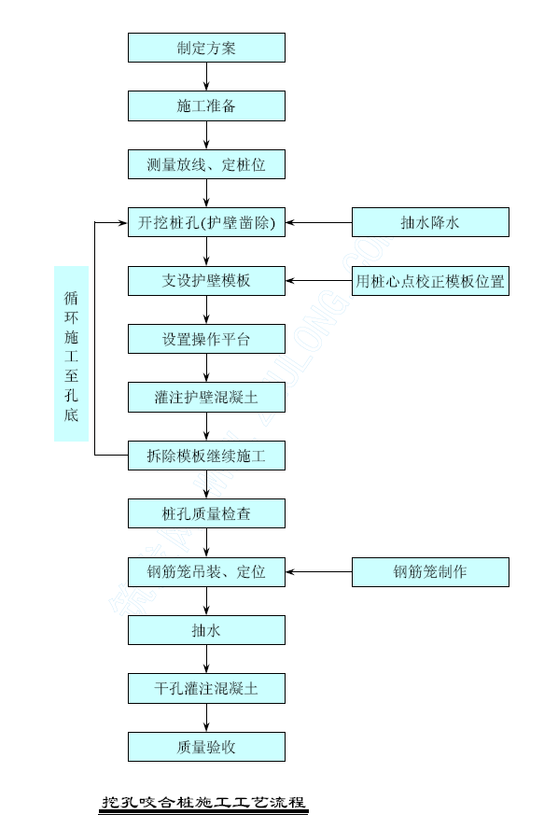
②挖孔桩成孔应满足下表所示的允许偏差
人工挖孔桩施工允许偏差

项次 | 项目 | 允许偏差（mm）
1 | 顺桩排轴线方向桩位 | ≤50
2 | 垂直桩排轴线方向桩位 | ≤50
3 | 垂直度 | 5/1000
4 | 桩径 | ±50
5 | 桩底标高 | ±10
③桩孔开挖后应尽快灌注护壁砼,且必须当天一次性灌注毕。护壁混凝土采用自拌混凝土，使用手推车运到孔口，装入料桶吊至孔内灌注，采用竹杆或木棒反复插捣，确保砼灌注密实，为加快施工进度，护壁混凝土采用速凝混凝土。
④护壁模板的拆除，应根据气温等情况而定，一般在24h 后进行。拆模后若发现护壁砼有蜂窝、漏水现象，及时加以封堵或导流，防止孔外水通过护壁流入桩内。
⑤终孔时应清除护壁污泥、孔底的残碴、浮土、杂物和积水。检验合格后，应迅速封底、安装钢筋笼、灌注桩身砼。
⑥挖孔桩的安全措施
a.施工前，对全体施工人员进行安全技术交底和安全教育；
b.从事挖孔桩施工的人员以健壮男性青年为主，并须经健康检查和井下、高空、用电、吊装及简单机械操作等安全作业培训且考试合格后方可进行现场作业。
c.在施工图纸会审和挖孔桩掘进前，认真分析钻探资料，分析地质情况，对可能出现的涌水、涌沙以及有害气体等情况予以重视，并制定有针对性的安全防护措施。
d.施工现场所有的设备、设施、安全装置、工具、配件及个人劳保用品等必须经常检查，确保完好和安全使用。
e.工作人员上下桩孔的电葫芦、吊笼等必须是合格的机械设备，同时应配备自动卡紧保险装置，以防突然停电。不得用人工拉绳子运送工作人员或脚踩护壁凸缘上下桩孔。电葫芦宜用按钮式开关，上班前、下班后均有专人严格检查且加足润滑油，保证开关灵活、准确、铁链无损、有保险扣且不打死结，钢丝绳无断丝。支撑架牢固稳定，施工前必须检验其安全提起吊能力。孔内必须设置应急软爬梯，并随挖孔深度放长到工作面。
f.桩孔开挖后，现场人员注意观察地面和临近建筑物的变化，必要时采取加固措施。
g.挖出的土石方应及时运走，孔口四周2m 范围内不得堆放淤泥杂物，机动车辆的通行不得对井壁的安全造成影响，需要通行时要作出预防措施或暂停孔内作业，以防挤压塌孔。
h.当桩孔开挖深度超过5m 时，每日开工前应进行有毒气体的检测，并向孔内送风5min，使孔内混浊空气排出，才准下人。孔深超过10m时，地面应配备向孔内送风的专门设备，风量不宜小于25L/S。
i.为防止地面施工人员和物体坠落桩孔内，孔口高出地面20cm，孔口四周必须设置0.8m 高的护栏进行围护。
j.孔内作业人员必须遵守下列规定：
★作业人员必须戴安全帽、穿绝缘防护鞋；
★严禁酒后作业，不准在孔内吸烟，不准在孔底使用明火；
★作业人员工作每4h 轮换一次；
★开挖复杂的土层时，每挖深0.5～1m 应用手持电钻或不小于Φ16钢筋对孔底做品字形探查，检查孔底面以下是否有洞穴、涌砂等，确认安全后，方可继续进行挖掘；
★认真留意孔内一切动态，如发现流砂、涌水、护壁变形等不良预兆以及有异味气体时，应停止作业并迅速撤离。
★当桩孔挖至5m 以下时，应在孔口设置半圆形的防护罩，防护罩可用钢木板或密眼钢筋（丝）网做成，在吊桶上下时，作业人员必须站要防护罩下面，停止挖土，注意安全。若遇起吊大块石时，孔内作业人员全部撤离后才能起吊；
★孔内钻岩时采用湿法作业，并加强通风防尘和人身保护；
★中途抽水后，必须先将地面上的专用电源切断，作业人员方可下孔作业；
★孔口人员集中精力，密切监视孔内的情况，并积极配合孔内作业人员进行工作，不得擅离岗位。在孔内上下递送工具物品时，严禁用抛掷的方法。防止孔口的物件落入桩孔口。
★施工场内的一切电源、电器的安装和拆除，必须由持证电工专管，电器必须严格接地、接零和使用漏电保护器。电器安装后经验收合格才准接通电源使用。各桩孔用电必须分闸，严禁一闸多孔和一闸多用。孔上电线、电缆必须架空，严禁拖地和埋压土中。孔内作业照明应采用安全矿灯或12V 以下安全灯。
★在灌注桩身混凝土时，相邻10m 范围内的挖孔桩停止作业，并不得在桩底留人；
★暂停施工时孔口加盖板封闭孔口。
4.3.2 钢筋笼制作工艺及吊装
(1)钢筋笼制作允许偏差按下表的规定执行。
钢筋笼制作及保护层允许偏差

项次 | 项目 | 允许偏差/mm
1 | 主筋间距 | ±10
2 | 箍筋间距 | ±20
3 | 钢筋笼直径 | ±10
4 | 钢筋笼长度 | ±50
5 | 钢筋笼保护层 | ±20
(2)钢筋笼加工时各项指标满足上表要求，纵向钢筋采用闪光对焊，箍筋点焊于钢筋笼纵向钢筋上。
(3)钢筋笼的主筋净保护层不宜小于50mm，其允许偏差为±20mm。
(4)钢筋笼吊运时应采取适当措施防止扭转、弯曲，安装钢筋笼时，应对准孔位，吊直扶稳，缓慢下放，避免碰撞孔壁，就位后立即固定。
(5)为加快施工进度，缩短钢筋笼吊装时间，钢筋笼一次加工到设计长度，吊装时采用25t 吊车吊装，每个钢筋笼吊三个吊点，主勾吊钢筋笼顶部吊点，副勾吊后2 吊点，钢筋笼起吊后在空中将钢筋笼倒转竖立垂直，解开副勾，由主勾将钢筋笼垂直吊入桩孔内。起吊如下图所示。
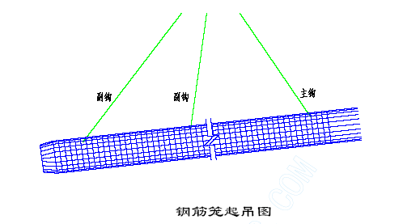
(6)当钢筋笼吊放受管线影响无法整体吊装，则采取孔内进行绑扎，施工时加强质量检查，确保绑扎质量。需要焊接施工时加大通风力度，创造好的施工环境。
4.3.3 灌注桩身砼
(1) 桩孔挖到设计标高后，通知甲方会同勘察设计及有关质检人员共同鉴定，符合设计要求后迅速清孔封底，封底混凝土厚度不小于200mm。
(2) 灌注完封底混凝土后应尽快继续灌注桩身混凝土，如因条件所限需要延迟时，在灌注桩身混凝土前先抽干孔内积水，清理封底混凝土层的表层，然后灌注桩身混凝土：
①当桩内渗水量不大，每小时渗水量小于1M³ 时，采用常规方法灌注，砼下料宜采用串筒或用砼溜管，不得在孔口抛铲或倒车卸入，下料口距混凝土面高度不大于2m，砼浇筑应连续分层浇筑，每层厚度不得超过1.5m，采用插入式振动器振捣，以保证砼的密实度。
②当孔内渗水量过大（>1M³/h）时，采取水下砼灌注法施工。
③在整个灌注过程中，派专职技术人员及试验人员进行现场监控，检查混凝土的坍落度、和易性，不合格的混凝土坚决不能入孔，并做好灌注记录，每孔预留不少于2 组的试件。
4.4 通道人工挖孔桩施工
由于新通道宽度从4m 变为5m，其围护桩施工时原通道的摩擦桩及支撑桩对挖孔桩的开挖会有影响，要采取静态爆破进行拆除。在靠近明牌大厦基坑侧，挖孔桩离基坑较近，原基坑的锚索和锚杆都进入开挖范围内，因此，人工挖孔桩施工遇到锚索及锚杆时要进行特殊处理，确保明牌大厦基坑的安全。具体措施如下：
4.4.1 遇到原过街隧道的基础桩时，按不同情况分别处理。
（1）当挖孔桩与原基桩相交较小时，可直接用风镐破除。
（2）当相交为1/2 左右时，可采用静态爆破。先将一侧的土清除后，露出临空面，然后钻孔进行静态爆破。
（3）当相交较多或重合时，则应按岩石爆破的方法处理。在桩芯位置掏槽爆出临空面，然后按正常爆破。具体设计可参照土方开挖中的爆破方案设计，全部爆破均为静态液压爆破，无声、无尘、无飞石。
4.4.2 遇到锚杆，在孔内将锚杆切断，要预留足够焊接长度，将钢筋弯起以不影响施工为限，在成桩钢筋笼就位后，将锚杆焊接接长，在钢筋笼中重新焊接锚固端，使锚杆锚入桩体内。
4.4.3 遇到锚索，在孔内将锚索切断，要预留足够连接长度，长度以不影响施工为限，在成桩钢筋笼就位后，将用专用连接器将锚索锚固在桩身混凝土中。
4.4.4 对明牌大厦基坑布设观测点，派专人负责观测基坑的变化，有大的变形，立即停止挖孔桩施工，对基坑采取加固措施。
4.5 冠梁施工
密排咬合桩桩顶均设置冠梁，将排桩连接为整体。冠梁采用组合钢模板，现场绑扎钢筋，商品砼运至现场灌注。洒水养生，冠梁随挖孔桩施工进度分段施作，并预留连接钢筋和预埋梁，纵梁连接钢板。
1）工艺流程
详见《冠梁施工工艺流程》
2）模板制安
模板采用组合钢模板，外侧面采用土模，用斜撑和横撑、U 型卡按设计位置、形状、尺寸支设。模内干净、无杂物，拼缝严密不漏浆，支撑稳定、牢固冠梁施工工艺流程图
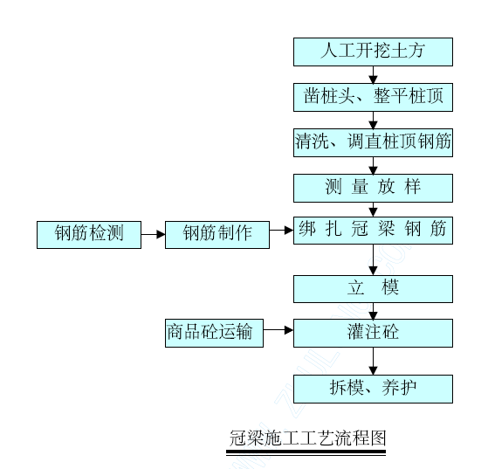
3）钢筋制安
将挖孔桩顶部凿毛至设计标高，用高压风清洗后采用YJ-302 环氧砼界面处理剂涂刷，然后绑扎钢筋。钢筋的搭接长度及接头型式均按有关规范要求进行加工。
4）砼浇注及预埋件安装
砼采用早强型商品砼，浇注时应注意分层浇筑，每段施工缝留斜槎，下次施工前要清洗干净并涂刷YJ-302 环氧界面处理剂。预埋件的位置在振捣时要调整固定准确，抹面时要再进行检查。施工缝处的砼要加强振捣，以增强其防水抗渗性能。
5）养生及防护
砼浇筑完毕即采取养护，12h 以内加以覆盖并浇水，喷淋洒水养护不小于7d，以确保砼表面保持湿润为宜，拆模时间视环境温度而定。
拆模后外露面迅速进行养生。

基坑开挖、支撑的施工组织及方法，程序说明及附图
本车站基坑开挖分两阶段进行，第1 阶段为主体基坑明挖，第2 阶段附属结构基坑明挖，施工采用顺作法施工。主体基坑的土方开挖从三个工作面开始，一是从主体北端向南推进；二是从第4 段向两侧推进（主攻方向向南盾构井方向）；开挖分段分层往下开挖至设计标高。

主体基坑开挖施工
车站主体基坑长238.9m；宽22.1-41.3m,；净开挖深14.96-22.8m；基坑土石方总开挖量108622m³,回填土方18784m³。
5.1.1 开挖前准备：为了确保工期，首先要破除基坑范围内华厦路原砼路面，在围护工程完成工作总量达60%至70%时即开始进行破除砼路面，破除路面使用液压锤破除（先用砼切割机切出裂缝）。
5.1.2 凿除桩头混凝土，进行冠梁混凝土施工，尽早为钢支撑的安装创造条件。
5.1.3 根据施工进度安排，配备足够的劳力和设备，为出土、运输和弃土条件创造良好，保证开挖中连续有效的出土，加速支撑的安装的速度，减少地层移动。配备支撑安装人员24 人，土方开挖协助人员24人。施工机械设备配备见 “2.主要施工机械设备配置”。
5.1.4 针对基坑支护结构的周围环境，编制详细的监控方案，并作好监测点的布设，初始数据的测试及监测仪器的调试工作，监测工作准备就绪。
5.1.5 开挖工艺流程如下：
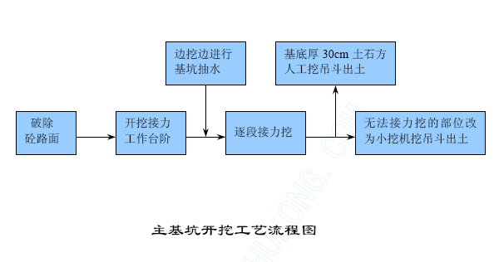
(1)分层台阶接力挖土纵断面示意图见《分层台阶接力挖土纵断面示意图》。
(2)分段示意图见《主体基坑开挖分段示意图》。
①分段原则：以主体施工分段为依据，协调一致，分段相同。共分12 段，分段长度详《主体基坑开挖分段示意图》。
②分（层）段开挖工程量及开挖周期，见下表：
分（层）段开挖工程量及开挖周期表

分段 | 开挖方式 | 分段开挖量  m 3 | 开挖周期（天） | 开挖方向
1 | 4 台挖机台阶接力挖  （盾构井） | 11760 | 20
2 | 3 台挖机台阶接力挖 | 6370 | 10.5
3 | 3 台挖机台阶接力挖 | 6370 | 10.5
4 | 6 台挖机台阶接力挖 | 7780 | 13/6.5
5 | 4 台挖机台阶接力挖 | 8030 | 19.5
6 | 4 台挖机台阶接力挖 | 11700 | 23.5
7 | 4 台挖机台阶接力挖 | 14130 | 27
8 | 4 台挖机台阶接力挖 | 16070 | 10.5
9 | 4 台挖机台阶接力挖 | 6440 | 13.5
10 | 4 台挖机台阶接力挖 | 7670 | 13
11 | 3 台挖机台阶接力挖 | 8280 | 14
12 | 3 台挖机台阶接力挖 | 16440 | 27
注：①考虑基底泥质粉（粗）砂化岩层采用无声爆破及局部风镐开凿，每个开挖面出土平均速度按600m3/d 计算。
②开挖最后无法接力开挖而采取垂直出土，每个开挖面出土按150m3/d 计算。
③车站中部X 通道采用液压锤破除，采用2 台挖机同时工作，每天破除100m³，不会影响出土的施工速度。
（3）接力开挖分层厚度详《主体基坑接力开挖分层示意图》
《分层台阶接力挖土纵断面示意图》。(略)
《主体基坑开挖分段示意图》。(略)
《主体基坑接力开挖分层示意图》。(略)
5.1.6 开挖方法和组织计划
（1）主体基坑开挖分三个作业面同时施工，即：一是从主体基坑的北侧一端（第12 开挖段）向南推进；二是从第4 号开挖段中心线分别向南（盾构井一端）和向北推进。
（2）首先直接开挖第1 道支撑下0.5m 以上的第一层（2m 厚）土方，由挖掘机直接开挖装汽车出土，安排6 台20 吨的自卸汽车运土（每个开挖面安排2 台车运土以加快出土速度），钢支撑安全好后开挖下面土方。土方开挖后直接运到临时堆土场，夜晚倒运到弃碴场。
（3）开挖接力工作台阶：挖机逐层下挖至底台阶，形成接力台阶。分别由9 台挖机在各自台阶进行接力，6 台20 吨自卸汽车运土。
（4）开挖的同时在最低处或坑底部按实际需要设置足够集水井，土方中天然含水及地下水滤渗至集水井内，再由抽水机抽出基坑外沉淀后排放至市政下水道。每个工作台阶向外作成流水坡，使渗出的水和雨水能顺利流入集水井。保持开挖作业面干爽。
（5）南端盾构井及中部三层主体段，由于深度较标准段深，下部需增加一台0.4m3 小挖机，形成接力出土。
（6）分层分段开挖的同时,每层的横向钢管支撑,及时安装,保护基坑的稳定,对于开挖坡口位置的1～2 根支撑,由于机械旋转影响无法及时安装,采用临时支护的办法,先在开挖口上方不影响机械旋转的位置设临时钢管支撑,等开挖面有足够的空间时，再安装正式的支撑,拆除临时支撑。
（7）严格控制开挖标高，设计基底标高以上的20～30cm 岩层，采用人工凿除，对局部超挖用混凝土填充。
（8）当完成一个段的土方开挖及钢支撑施工后,拆除抽水设施、恢复基底,及时施作接地网和垫层砼,尽快施作主体结构砼(15～23m 一节)。
（9）当台阶开挖到最后无法进行接力时,大挖机退出基坑,改用0.4小型挖机下基坑进行开挖作业由吊斗出土,基坑完成后小挖机由吊车吊出。
（10）基坑底部局部进入微风化岩层，要采取膨胀炸药无声爆破手段。
（11）基坑挖土的注意事项
①挖机开挖过程中必须特别注意安全，严禁机械设备碰撞支撑；
②有专人指挥吊斗出土和机械挖土，并设专人每日检查支撑的受力情况。发现松动立即加固。
③基坑挖土配足够的抽水设备，遇暴雨能迅速排干坑内积水，防止基坑被淹。
④为了基坑横支撑的稳定，中部长支撑在基坑中心轴线上沿纵向加设支柱，将横支撑托架，减少支撑的细长比，防止支撑的失稳。
⑤基坑开挖完成后及时办理基底验槽及隐蔽签证手续。抓紧施作接地网工程、垫层和防水层及主体底板减少基坑外露时间。
⑥开挖时做好基底排水，当开挖至基底标高后，在适当位置设置临时集水井，及时抽排坑内积水，确保开挖过程中土体和基底的干燥，保持基底强度及完整性不受破坏。
⑦基坑内侧的挖孔桩护壁，随基坑开挖及时凿除至设计位置并找平，清底，出现漏水及时封堵。
⑧基坑开挖过程中，不同土（岩）层面报驻地监理、业主，确认并做好记录，绘制地质素描图。
5.1.7 基坑偏差应符合下表的要求
基坑允许偏差表
序号 | 项目 | 允许偏差mm | 检验频率 |  | 检验方法
序号 | 项目 | 允许偏差mm | 范围 | 点数 | 检验方法
1 | 坑底高程 | +10 -20 | 每段  基坑  或长  50m | 5 | 用水准仪
2 | 纵横轴线 | 50 | 每段  基坑  或长  50m | 2 | 用经纬仪  纵横向各侧
3 | 基坑尺寸 | 不小于设计 | 每段  基坑  或长  50m | 4 | 用尺量各边  各计1点
4 | 基坑边坡 | 设计的5% | 每段  基坑  或长  50m | 4 | 用坡度尺量

5.1.8 基坑岩层静态爆破
基坑开挖至泥质粉（粗）砂岩时，机械铲挖将遇到障碍，拟用静态爆破技术将岩层爆碎后，再进行机械铲挖。对岩层全风化和强风化带可能有局部岩层需要爆碎，对岩层中风化和微风化带可能要全面爆碎。具体爆破方法如下：
1）静态爆破施工程序
爆破体调查→爆破设计→钻孔→选择破碎剂→炮孔装填破碎剂→养生→二次破碎清理。
2）爆破设计
①确定钻孔参数
按经验选择钻孔参数为（选择SCA 破碎剂）。
孔径d=42 mm
孔深L=1.0 H (H 为破碎部位高度，可在开挖现场临时确定)。
抵抗线 W=40 cm
孔距 a=50 cm
排距 b=0.8a=40 cm
a>b，可促成三角形裂缝，易于机械铲挖。
②炮孔布置及爆破程序
根据岩层的自由面情况布置炮孔，对不同的自由面采取不同的炮孔布置。尽可能多创造自由面，以缩短破碎时间。
一个自由面（水平面）情况，先破碎芯部创造自由面。见图《一个自由面（水平面）炮孔布置图》。先将A—0—A 阴影部分爆碎，获得左右两个新的自由面。然后依次B、C、D⋯装药破碎，或者2～3 排一组依次装药破碎。后次装药时间比前次装药时间推迟12～24h。
两个自由面情况，见图《两个自由面炮孔布置图》。先对A 孔装药破碎坡脚（图中阴影部分），依次分别推迟12～24h，对B、C⋯孔装药破碎。
3）药量计算
取单位破碎体体积耗药量q 为
q=10 kg/m³
则总用药量Q 为
Q = qv = 10v kg
式中，v—破碎体体积（m³）。
单位炮孔长装药量取经验数据为2.21kg/m。
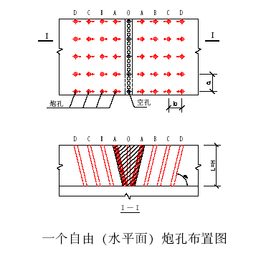
4）破碎剂选择与存放
拟选用力士牌SCA 无声破碎剂，根据施工时的现场气温选择其适用型号（SCA—I，200～350；SCAⅡ，100～250C；SCAⅢ，50C～150C；SCAⅣ，-50C～80C）。严禁错用型号
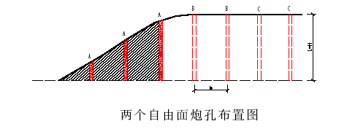
破碎剂存放保持干燥，通风良好，避免受潮损坏。存放良好，一般保存期可达1 年。超过保存期，或受潮，或开包未用完的破碎剂，使用前要试检。通过试检证明破碎剂仍然有效，再行使用。试检方法：按选定的水灰比调配好破碎剂并装入玻璃瓶中，在与SCA 型号相应温度情况下，经过一定时间，玻璃瓶发生胀裂，则破碎剂有效可用。装运破碎剂的容器应能密封防水，以免遇水发生炸喷。
5）破碎剂拌制
根据SCA 破碎剂特性，选择水灰比为0.33。随拌随用，一次不宜拌制过多。拌制好的浆体，应在10min 内用完，以免浆体流动性降低影响破碎力度。浆体流动性丧失后，不能再加水拌合使用，只得废弃。拌制时，将定量破碎剂倒入塑料容器中，缓缓加水至定量水灰比，同时用手提式搅拌机搅拌均匀呈流动体状，搅拌时间控制在3min 以内。除气温特别寒冷以外，禁用热水拌制。
6）炮孔装填破碎剂
装填破碎剂前，将炮孔清洗干净。对吸水性大且干燥的炮孔，用净水湿润，以免破碎剂浆体水份被炮孔壁吸收过多，妨碍浆体的水化作用，影响破碎力度。
装填炮孔时，施工人员必须戴防护眼镜。炮孔装填后直到裂缝出现前，人员不得近距离直视孔口，以防冲炮伤人。
对垂直孔，直接倒入，用炮棍捣实。对斜孔用灌浆泵压入炮孔内。
控制浆体面比炮孔口低2cm 左右，并迅速用速凝砂浆封口。炮孔排次装填从外向里，相隔时间为12h。
装填炮孔完毕后，及时洗手洗脸，以免破碎剂刺激皮肤。
7）养生
观察裂缝出现后，用水浇缝，促使裂缝扩大。气温较低时，炮孔装填后要覆盖保温，以加速浆体的水化作用和裂缝产生。
8）清除
一般在炮孔装填后20~30h（随气温变化），岩层破碎完成，即可用机械铲挖清除。
5.1.9 施工排水
本站开挖面积大,基坑开挖深，尤其是三层段的开挖达到23m。加之该地域地下水埋深浅（1m 左右），而且原已竣工的“X”形人行过道和中国名牌大厦基坑已经积满水。故此，施工期间除做好地表水的截排和人行过道及名牌大厦基坑积水的抽排水工作外，更重要的是做好基坑开挖过程中的坑内集水、排水。除基坑顶面四周设排水沟外，开挖过程中依据开挖深度及水流情况设置临时排水沟及积水井，特别在基坑四角设置积水井，施工过程中必须保证排水顺畅，并随时将积水井中的水流排出坑外。在布设排水沟、积水井及确定抽水设备时应留有20～30％的富余量。

车站附属结构工程基坑开挖
附属结构工程基坑开挖施工方法比照主体结构基坑开挖施作。对于原有过街通道，采用液压振动锤破碎后，用挖掘机接力挖除。

明挖基坑钢管支撑的架设施工
5.3.1 为了明挖基坑挖土和结构施工时，支护墙或排桩不发生倾斜和受压变形破坏，主基坑标准段竖向设置2 层横向支撑（20.7m），车站端头及中部三层处设置斜支撑，中部三层处设置3 道横支撑。附属基坑根据需要竖向设置1 道或2 道支撑，支撑形式采用ф600 钢管支撑，管壁厚12 mm，主体基坑与图纸核对。支撑布置形式详《钢支撑结构设计图》。
5.3.2 由于中部18 根钢支撑较长（40.3m）,在基坑轴线纵向设三根2[40 组焊而成的支撑立柱，上部设2I45a 工字钢梁,立柱、纵梁断面和它们与钢管支撑的结点详附图《立柱、纵梁、钢支撑节点设计图》所示。
2[40 立柱和中部主体围护结构同时施工，立柱采用人工挖孔成孔（施工工艺不再赘述），孔深比设计基底开挖面深2m，在地面上分段焊接立柱，并灌注C30 微膨胀混凝土，将各段焊接成一整体，立柱底部焊接484×484mm×20mm 的钢板，以增大传力面积。立柱采用50t 履带吊吊装就位，钢柱下部2m 范围灌注混凝土以确保其稳定。立柱就位后灌注混凝土前要检查其垂直度，确保受力不出现偏心。
2I45a 工字钢梁要在土方开挖至梁的位置后才吊装就位。
5.3.3 钢管接长，按设计需要的钢管长度，准备好每根支撑钢管，如钢管长度需要接长时，在钢管接头处焊接上连接法兰盘，对接有法兰盘的钢管使用螺栓拧紧，接长至设计长度，如《钢管支撑接长示意图》所示。
5.3.4 支撑的安装：先按设计施工图的布置间距，在排桩面定出支撑中心点位，以中心的水平线为基准，准确画出支撑牛腿的位置，在螺栓点位上使用手持电钻在排桩上钻眼，打入膨胀螺栓，安装托架，托架安装好后吊装钢围檩，钢围檩与桩间空隙用细石混凝土填充密实，确保围檩受力均匀。吊装ф600 钢管支撑与围檩顶紧，一端用千斤顶及时对钢管施加预压力。预加力值按支撑设计轴力的50%～80%施加，当预加力到达标准后，在伸缩头间加锁紧片，松下千斤顶，使钢管横向支撑于坑内。
5.3.5 钢支撑预加力,见《钢支撑预加力示意图》。
5.3.6 边开挖边进行支撑安装，安装劳力安排24 人进行。施工时间与开挖时间相同，共为4 个月内完成。
基坑支护结构的横撑及斜撑均在土方开挖至其设计位置后及时安装，具体安装方法为土方开挖至钢支撑下50cm 时安装支撑，安装时要保证支撑与墙面垂直（斜支撑要严格按照设计角度安装），并按设计要求对支撑施加预应力，顶紧后采用钢支托将钢管固定牢固，严防支撑因墙体变形和施工撞击而脱落。对钢支撑施加时，应按设计分级加载要求和现场观测墙体加载反应决定加载速度。严格按照设计预加力执行。
钢支撑施加预应力后，在土方开挖和施工内部结构施工时，严密监察围护结构变形情况，发现异常及时研究并迅速采取补救措施。同时土方开挖和结构施工时，派专人负责监管支撑安全工作，坚决杜绝危害支撑安全事件的发生。

外运弃土
5.4.1 为保证城市清洁，防止车辆漏、掉泥，运输车辆采用广州市散体物料运输车。对流状泥土必须凉晒后装运，泥土、泥浆不得混装，车辆顶用蓬布覆盖。
5.4.2 根据施工要求外运弃土只能在晚上进行，白天基坑土只能堆放于堆土场，淤泥凉干后方可运走。堆放场地离基坑边缘大于5m。
5.4.3 在经批准的弃土场内按要求弃土，按要求作好挡护、平整及夯实。外运土严格执行广州的有关规定，做好途中的运输管理工作。
5.4.4 挖孔桩挖出的废碴，均按要求固化处理后运至指定地点以防污染环境。

回填土
5.5.1 结构顶板以上0.5m 厚必须采用粘土回填，用小型机械分层夯实，其余部分可用一般性土回填（符合质量要求）。
5.5.2 回填土分层摊平、夯实；每层厚20～30cm 内，使密实度符合设计和规范要求，并取样作密实度试验，如合格方可填下一层，否则重新碾压至满足标准为止。
5.5.3 遇管线周围填土小心碾压夯实，保证管线的安全。碾压时的轮迹搭接不小于20cm。
5.5.4 每层土回填后作成不小于2%的横坡，以利排水。雨天不进行填土作业。
《钢管支撑接长示意图》(略)
《钢支撑预加力示意图》。(略)

车站主体结构工程的施工组织及方法、程序说明和附图

施工分段
XX 站主体结构总长为238.9m，两层段宽22.1m，换乘节点总宽41.3m，有效站台中心里程AK4＋022。车站主体结构标准段为两层三跨箱形框架结构，换乘段为三层五路箱形框架结构，地下一层为站厅层，结构净高为4.9 m，地下二层为岛式站台层，结构净高为5.96m，地下三层为未来黄埔线侧式站台的中段，结构净高为6.14m。两层段结构高度为12.86m ， 三层段结构高度为19.8m。车站主体建筑面积为15113.2m²，总建筑面积为18527.1m²。车站采用明挖顺作法施工，由基底顺作隔段跳仓进行主体结构施工。
6.1.1 根据施工场地特点，为方便施工组织管理，满足施工进度及质量要求，配合土石方开挖及保证工程安全，主体结构进行分段施工，即从主体结构南端至北端，共划分12 个施工段，施工段最大长度为24.5m，最小长度为15.0m。为解决砼干缩问题，主体结构采取跳仓法施工，相邻施工段时间相隔控制在一个月左右。具体分段见《主体结构施工分缝平面示意图》示。
6.1.2 分段原则：
A．施工缝设于两中间柱跨距的1／3～1／4 处。
B．避开在主体与附属结构连接部位设施工缝。
C．每施工段一次浇筑砼方量控制在500m3 内。
《主体结构施工分缝平面示意图》(略)

施工顺序
6.2.1 主施工流向
本车站主体结构长度为238.9m，两层段宽为22.1m，中部三层段宽为41.3m；在高度上预留黄埔线站段为三层结构，其它为两层结构，整个车站呈狭长条形建筑，因而施工面只能沿纵向展开，为有足够的施工段同时施工，形成流水作业面，加快施工进度，保证工程按期完成，同时考虑到人力、机械、材料投入使用效率，决定由第4 施工段向主体结构两端进行土石方分层开挖，主体结构由第2.4.6 施工段开始施工，接着施工进行第1.3.8 段，保证盾构井施工场地的移交时限。然后进行以后各段的施工，见《主体结构施工块施工顺序图》示。
主体结构施工块施工顺序图
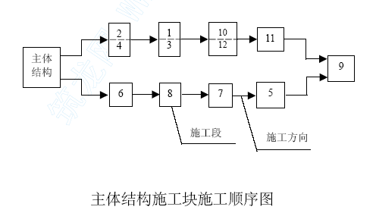
6.2.2 分层施工顺序
（1）两层段主体结构施工
两层段主体结构按顺作法由基底向上进行结构施工，即底板→负二侧墙及中柱→风道板→中板→负一层侧墙→顶板。施工顺序见《两层段主体结构施工顺序》示意图。各段负二层站台板在相应施工段顶板砼养护达到28 天龄期后，负二层脚手架拆除完毕才进行施工。
主体结构第二道钢支撑位于中板上0.5m，待中板砼施工完成达到一定强度后，拆除第二道钢支撑，然后进行负一层主体施工。
（2）三层段主体结构施工
三层段主体结构仍按顺作法由基底向上分层进行结构施工，即底板→负三层侧墙及中柱→站台层板→负二层侧墙及中柱→风道板→中板→负一层侧墙及中柱→顶板。施工顺序见《三层段主体结构施工顺序》示意图。负二层站台板在相应施工段顶板养护达到28 天龄期后，负二层脚手架拆除完毕才进行施工。
三层段主体结构第三、二道钢管支撑分别于站台层板、中板上0.5m位置，为保证施工安全及结构断面尺寸，待站台层板、中板砼达到一定强度后，拆除第三、二道钢支撑，然后进行站台层、站厅层施工。
主体结构施工进度安排见《主体结构施工进度横道图》示。

施工组织
6.3.1 劳动强度及劳动力安排
主体结构按12 个施工段进行施工，平均每施工段砼方量为1884m³，一次浇筑方量最大为420m³，每段模板及脚手架为1700m²，一次安装最大达560m²，每段钢筋制安为321t，一次制安最大为66t，计划首先施工的第2.4.6 施工段2 个月完成，其余各两层段亦为2 个月完成，中间深基坑段3 个月完成。两层施工段施工计划如表《广州地铁三号线花城大道站两层段施工计划表》。投入主要劳动力见《现场人员安排表》。
《两层段主体结构施工顺序》示意图1(略)
《两层段主体结构施工顺序》示意图2(略)
《两层段主体结构施工顺序》示意图3(略)
《两层段主体结构施工顺序》示意图4(略)
《三层段主体结构施工顺序》示意图1(略)
《三层段主体结构施工顺序》示意图2(略)
《三层段主体结构施工顺序》示意图3(略)
《三层段主体结构施工顺序》示意图4(略)
《三层段主体结构施工顺序》示意图5(略)
《主体结构施工进度横道图》(略)
附：《广州地铁三号线XX 站两层段施工计划表》(略)
由于施工顺序是从第4 施工段向两侧施工段展开施工，根据土石方开挖进度，每施工段施工的步距平均为20 天，因此主体结构施工达到最大施工强度时有6 个施工段同时作业，形成两个流水作业面，即
最大劳动强度达到350 人／天。
6.3.2 材料运输
根据现场施工条件，为满足施工进度及质量要求，两层段主体结构施工的材料运输设备采用轨行式15T／24M 型单主梁吊钩龙门起重机，中间深基坑施工段采用塔吊QTZ63 型配合施工。其特点为：
（1）两层段施工宽度仅为22.1m，南北两台龙门起重机起吊作业范围能够全部覆盖，能够充分发挥龙门起重机的作用，保证了施工的垂直运输。中间深基坑施工采用塔吊垂直运输。
施工场地长251m，即使布置两台塔吊也不能覆盖整个施工场地，而龙门起重机通过沿着轨道在纵向方向的移动，迁移前后其作业范围覆盖南北两个施工场地，能够满足多个施工段流水作业的要求。设置一台塔吊能够满足中间深基坑施工段的作业需求。
（2）可同时用于吊装钢支撑及土方垂直运输。
（3）如施工阶段平面布置图所示，在深基坑施工段施工场地西侧离围护桩约10～15m 处设置－台11.9T／48m 塔吊。
（4）龙门起重机尽量少占用施工场地内空间，以免影响基坑周边临时道路交通。
（5）龙门起重机一次起吊重量大于塔吊，能够满足高峰期施工强度的要求。
主体结构砼浇筑采用两台砼输送泵（HBT60C 型）输送商品砼到浇筑现场，施工初期砼输送泵布置在施工场地的东侧，随着主体结构施工向南北两侧推进，砼输送泵的位置也跟着向南北推移。

施工方法及技术措施
6.4.1 基坑排水盲沟、接地网及垫层砼施工
（1）排水盲沟施工
按盲沟尺寸放线，沟底按设计要求找坡，严禁倒坡。
排水沟选用10～30mm 碎石回填作滤水层，所选用的石料须符合设计及施工规范，碎石含量不大于2％。
为避免浇筑垫层时水泥浆流入沟内，造成排水不畅，须在排水沟上覆盖玻璃丝布，并顺水流方向搭接，搭接宽度为10cm 。
施工中如果地下裂隙水丰富，为不影响底板结构施工，在排水沟施工阶段埋设钢护筒作临时集水井，见《钢护筒临时集水井示意图》示。
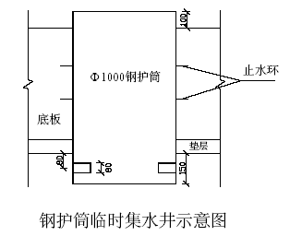

钢护筒底部封闭，在进水口处设置小盲沟与主盲沟相接，地下水经过小盲沟流入进水口，然后用轴流泵集中抽排，待底板浇筑砼60 天后，封住进水口，然后灌注砼，此方法在类似工程施工中已成功应用，取得良好效果。
（2）接地网施工
接地网在基坑面的平面布置见《接地网平面布置图》示。
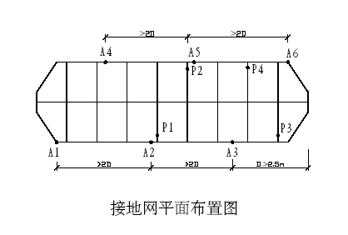
接地网埋设深度为砼底板垫层底以下0.4m，由垂直接地体A1～A6级水平接地体构成，并经四根引入线P1～P4 引至强、弱电系统。接地铜排、引入线及引入线连接的接地体为50×5 铜排，其余均属40×4铜排。水平接地体沟槽及垂直接地孔见《水平接地体沟槽及垂直接地孔示意图》示。
在基底土石方开挖完成后，接地网沟槽同排水沟一起由人工开挖成槽，而垂直接地孔则用XY－100 型地质钻孔机成孔。
接地铜排间的连接为焊接，其搭接长度为铜排宽度的2 倍，且至少三个棱边焊接。垂直接地体与水平接地体连接时，先扭弯，再进行焊接，扭弯直径大于铜排宽度，接地铜排在宽度方向的弯曲半径要大于1.5倍宽度，厚度方向的弯曲半径要大于2 倍厚度。
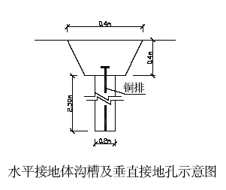
接地网沟槽及垂直接地孔用粘土回填，人工压实，四根接地引出线P1～P4 则穿过底板引出。因此在底板砼中须加焊300mm×300mm×5mm铜板作止水板，铜排与止水板满焊，止水板周围填满砼，振捣密实。
接地网随着主体结构一起分段施工。
（3）垫层砼浇筑
垫层砼在浇筑前先埋设标高控制桩，即用Ф15mm 电钻在基底钻20cm 深的孔，将Φ12 钢筋插入拧紧，测出钢筋顶端高程，以控制砼面标高。
垫层砼的强度必须满足设计要求，面层无蜂窝、麻面、裂缝。
垫层基面达到施工防水层的要求。
6.4.2 模板施工
车站主体为三层框架结构，两层段底板、顶板厚分别为0.9m、0.7m，中板厚0.4m，侧墙厚0.7m，负一层侧墙高4.9m，负二层侧墙高度为5.96m。三层段底板、顶板厚分别为1.0m、0.7m，站台层板厚0.7m，中板厚0.4m，负三层侧墙高度为6.14m。根据支模受力分析，采用2cm厚旁7～9 夹大模板、框组式满堂脚手架，Ф50 钢管斜撑。
（1）底板模板施工
底板模板主要为中间反梁模板及两侧斜角模板，模板安装方法如《底板模板安装示意图》示。
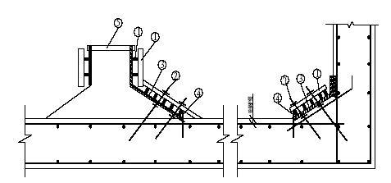
①—10cm×10cm方木②—固定螺栓③—夹板④—“Y”型定位钢筋⑤—10 cm宽夹板，间距1.0m
底板模板安装示意图
施工顺序
①焊接斜边底部定位“Y”型钢筋，钢筋的斜肢与模板斜角方向相同，保证模板底部定位准确。
②焊接固定螺栓（螺栓上焊有定位钢筋），螺栓在纵向方向的间距为80cm，固定螺栓穿过横向方木，压紧纵向方木。
③中间纵梁顶部用10cm 宽夹板固定两侧模板，防止变形。
（2）侧墙模板施工
根据主体结构横断面施工顺序，负三层侧墙第一次施工高度5.7m，负二层侧墙第一次施工高度到轨道风道板底下20cm，高度为4.3m。负一层侧墙第一次施工高度为4.2m。为使侧墙更好达到防水效果，侧墙模板不用对拉螺栓固定模板，采用[10 槽钢支承，Ф50 钢管斜撑的方法，此支撑方案类似工程施工中已成功运用，具体安装如《侧墙模板示意图》示。施工方法：
①在楼板上预埋Ф28、45cm 长钢筋（其中25cm 长锚入砼 内），其间距为60cm，分两排设置，与侧墙边的距离分别为4.0m、7.0m。
②按顺序先安装夹板，然后压10cm×10cm、4m 长方条（方条间距为30cm），再装纵、横向[10 槽钢（间距50cm），最后装Ф50 斜撑钢管，纵横间距为50cm。
③在底部20cm 高侧墙段预先埋入固定螺栓，以对底部模板加强固定，且在Ф50 钢管斜撑与槽钢接触处焊上防滑条。
（3）施工缝模板连接：
为保证施工缝砼结构面平直，不发生接缝错位，侧墙施工缝模板采
用如下施工方法:
①底部施工缝：高出楼板20cm 的侧墙部位在安装模板时紧贴钢筋安装，不留砼保护层，待砼浇筑后模板拆除，并将侧边砼凿毛。安装20cm 侧墙以上部份侧墙模板时，重新由底部按侧墙线位安装，此时20cm高侧墙与模板间有4～5cm 空隙，第二次砼灌注时，砼将流入侧墙边，将其填满，使得侧墙砼面形成一个整体。
《侧墙模板示意图》(略)
②顶部施工缝
顶部施工缝模板连接如《顶部施工缝模板连接示意图》示。
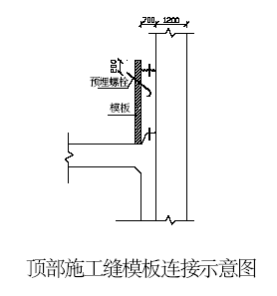
即砼浇筑时砼面低于模板顶部20cm，并埋设固定螺栓，侧墙砼浇筑后上部模板不拆除，与上层模板连接，且用固定螺栓将其底部固定。
以上方法在类似工程实施中得到验证，即能保证接缝处的防水质量，又能保证其表面观感。
（4）中板、顶板、轨顶风道板、站台板模板及脚手架施工：
中板厚0.4m，顶板厚0.7m，属于大体积砼浇筑。
根据受力分析计算及类似施工经验,采用框组式脚手架搭设满堂脚手架支模。0.4m 厚中板脚手架排列为双体连环排列，排距为0.7m。顶板脚手架排列为双体交叉品字排列，排距为0.45m。
站台层底板及轨顶风道板在中板模板施工之前施工，而中板脚手架只能在站台层底板及风道板上面搭设，因此站台层底板、风道板脚手架的排列方式与中板脚手架的排列方式相同，以保证中板脚手架的传力的稳定。
（5）楼梯、电梯井及中柱模板施工
楼梯及电梯井用对拉螺栓固定模板，对拉螺栓纵、横向间距均为50cm。中柱采用定型大块钢模板，螺栓连接，且补加Φ50 钢管斜撑加固并控制其垂直度。
（6）模板的拆除
现浇结构的模板及其支架拆除时的混凝土强度，应在顶板达到设计强度后拆除。当设计无具体要求时，按下列规定执行：
① 侧模
在混凝土强度能保证其表面及棱角不因拆除模板而受损坏后，方可拆除。
②底模
在混凝土强度符合《混凝土结构拆模强度表》规定且符合《通用技术条款》要求，方可拆除。
混凝土结构拆模强度表

结构类型 | 结构跨度(m) | 按设计的砼强度标准值的百分率计（%）
板 | ≤2 | 50
板 | ＞2，≤8 | 75
板 | ＞8 | 100
梁、拱、壳 | ≤8 | 75
梁、拱、壳 | ＞8 | 100
悬臂构件 | ≤2 | 75
悬臂构件 | ＞2 | 100
（7）模板施工技术措施
①模板必须支撑牢固、稳定，无松动、跑模、超标准的变形下沉等现象。对超重、大体积混凝土施工时模板支撑刚度须进行施工设计计算，并经监理验算。
②模板拼缝平整严密，并采取措施填缝，保证不漏浆，模内必须干净。模板安装后及时报验及浇砼。
③模板安装前，必须经过正确放样，检查无误后才立模安装。
④顶板（中板）结构支立支架后铺设模板，并考虑预留沉降量。当跨度大于4m 时，模板起拱，起拱高度为跨度的3％。以确保净空和限界要求。侧墙模板采用大模板，模板拼缝处内贴止水胶带，防止漏浆。
⑤结构变形缝处的端头模板钉填缝板，填缝板与嵌入式止水带中心线和变形缝中心线重合并用模板固定牢固。止水带不打孔或用铁钉固定。填缝板的支撑必须牢固，确保不跑模。
⑥地铁二层以上的车站结构，站台层的模板、支架待顶板砼达到强度后拆除。
⑦模板安装前使用脱模剂。
模板安装、预埋件及预留孔施工允许偏差见《模板安装、预埋件、预留孔允许偏差表》示。
模板安装、预埋件、预留孔允许偏差表
序号 | 项目 |  |  | 允许偏差(mm) | 检查频率 |  | 检验方法
序号 |  |  |  | 允许偏差(mm) | 范围 | 点数 | 检验方法
1 | 相领两板表面高低差 |  | 刨光模板 | 2 | 每  个  构  件 | 4 | 用尺量
1 |  |  | 不刨光模板 | 3 | 每  个  构  件 | 4 | 用尺量
2 | 表面平整度 |  | 刨光模板 | 3 | 每  个  构  件 | 4 | 用2m直尺检验
2 |  |  | 不刨光模板 | 5 | 每  个  构  件 | 4 | 用2m直尺检验
3 | 模  内  尺  寸 | 宽 | 柱、桩 | ±5 | 每  个  构  件 | 1 | 用尺量
3 | 模  内  尺  寸 | 宽 | 梁、桁架 | 0、－10 | 每  个  构  件 | 1 | 用尺量
3 | 模  内  尺  寸 | 宽 | 板 | 0、－10 | 每  个  构  件 | 1 | 用尺量
3 | 模  内  尺  寸 | 高 | 柱、桩 | 0、－5 | 每  个  构  件 | 1 | 用尺量
3 | 模  内  尺  寸 | 高 | 梁、桁架 | 0、－10 | 每  个  构  件 | 1 | 用尺量
3 | 模  内  尺  寸 | 高 | 板 | 0、－10 | 每  个  构  件 | 1 | 用尺量
3 | 模  内  尺  寸 | 长 | 柱、桩 | 0、－5 | 每  个  构  件 | 1 | 用尺量
3 | 模  内  尺  寸 | 长 | 梁、桁架 | 0、－5 | 每  个  构  件 | 1 | 用尺量
3 | 模  内  尺  寸 | 长 | 板 | 0、－5 | 每  个  构  件 | 1 | 用尺量
4 | 侧向弯曲 |  | 柱、桩 | L/1500 | 每  个  构  件 | 1 | 沿构件全  长拉线量  取最大矢  高
4 |  |  | 梁、桁架 | H/1000 | 每  个  构  件 | 1 | 沿构件全  长拉线量  取最大矢  高
4 |  |  | 板 | L／2000  且≯10 | 每  个  构  件 | 1 | 沿构件全  长拉线量  取最大矢  高
5 | 预留孔洞位置 |  | 预应力钢筋  孔道 | (梁端)3 | 每个孔洞 | 1 | 用尺量
5 |  |  | 其它 | 10 | 每个孔洞 | 1 | 用尺量
6 | 预  埋  件 | 钢板联结板等 | 位置 | 3 | 每  个  预  埋  件 | 1 | 用尺量
6 | 预  埋  件 | 钢板联结板等 | 平面高度 | 2 | 每  个  预  埋  件 | 1 | 用尺量
6 | 预  埋  件 | 螺栓锚筋等 | 位置 | 10 | 每  个  预  埋  件 | 1 | 用水准仪量
6 | 预  埋  件 | 螺栓锚筋等 | 外露长度 | ±10 | 每  个  预  埋  件 | 1 | 用尺量

6.4.3 钢筋工程
（1）钢筋加工
①钢筋必须有质保书及试验报告单。
②钢筋进场时分批抽样做物理力学试验。使用中发生异常（如脆断、焊接性能不良或机械性能显著不正常时），要补充化学成份分析试验。
③钢筋必须顺直，调直后表面伤痕及侵蚀不使钢筋截面积减少。
④加强对进口钢筋的管理，按国别、级别、规格分别堆放。严格遵守“先试验后使用”的原则。对含碳量较高的脆性钢筋不使用碰焊、点焊。
⑤钢筋的类别和直径如需调换、替代时必须征得设计单位的同意，并得到监理工程师可。
⑥钢筋加工的形状、尺寸必须符合设计要求。钢筋的表面确保洁净、无损伤，油渍、漆污和铁锈等在使用前清除干净。不使用带有颗粒状或片状老锈的钢筋。
⑦钢筋必须平直，无局部曲折。调直钢筋时按下列规定进行：
a.采用冷拉方法调直钢筋时，I 级钢筋的冷拉率不宜大于4％；II、III 极钢筋的冷拉率不宜大于1％。
b.冷拔低碳钢丝在调直机上调直后，其表面不得有明显擦伤，抗拉强度不得低于设计要求。
⑧钢筋的弯钩或弯折按下列规定进行：
a.I 级钢筋末端需要作1800弯钩，其圆弧弯曲直径D 不小于钢筋直径d 的2.5 倍，平直部份长度不小于钢筋直径d 的3 倍，用于轻骨料混凝土结构时，其弯典直径D 不小于钢筋直径d 的3.5 倍。
b.II、III 级钢筋末端需作900 或1350 弯折时，II 级钢筋的弯曲直径D 不小于钢筋直径d 的4 倍；III 级钢筋不小于钢筋直径d 的5 倍，平直部分长度按设计要求确定。

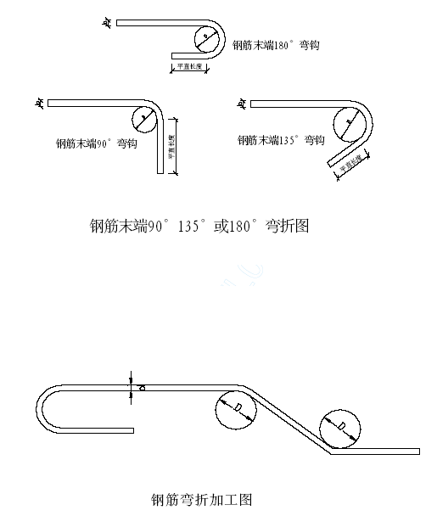
c.弯起钢筋中间部位弯折处的弯曲直径D，不小于钢筋直径d 的5倍。
⑨箍筋的末端作成弯钩，弯钩形式按设计要求。
钢筋加工允许偏差表

序号 | 项目 |  | 允许偏差(mm) | 检验频率 |  | 检验方法
序号 |  |  | 允许偏差(mm) | 范围 | 点数
1 | 冷拉率 |  | 不大于设计规定 | 每根(每一类型抽查10％ 且不少于5根) | 1 | 用尺量
2 | 受力钢筋成型长度 |  | ＋5  －10 | 每根(每一类型抽查10％ 且不少于5根) | 1 | 用尺量
3 | 弯起 钢筋 | 弯起点位置 | ±20 | 每根(每一类型抽查10％ 且不少于5根) | 2
3 | 弯起 钢筋 | 弯起高度 | 0 －10 | 每根(每一类型抽查10％ 且不少于5根) | 1
4 | 箍筋尺寸 |  | 0 5 |  | 2 | 用尺量，宽、高各计1点
（2）钢筋焊接
①钢筋焊接使用焊条、焊剂的牌号、性能以及接头中使用的钢板和型钢均必须符合设计要求和有关规定。
②进口钢筋焊接必须进行化学成份检验和焊接试验，经检验合格后方可使用。
③焊接成型时，焊接处无水锈、油渍等。焊接后在焊接处无缺口、裂纹及较大的金属焊瘤，用小锤敲击时，应发出与钢筋同样的清脆声。
钢筋端部的扭曲、弯折必须校直或切除。
④钢筋闪光接触对焊接头处无裂缝，与电极接触处的钢筋表面，对于I、II、III 级钢筋无明显的烧伤；对于IV 级钢筋无烧伤。
⑤钢筋焊接的接头形式、焊接工艺和质量验收，按国家现行标准《钢筋焊接及验收规程》的有关规定。
⑥钢筋焊接前，必须根据施工条件进行试焊，合格后方可施焊。焊工必须有焊工考试合格证，并在规定的范围内进行焊接操作。
⑦冷拉钢筋的闪光对焊或电弧焊，在冷拉前进行；冷拔低碳钢丝的接头，不得焊接。
⑧轴心受拉和小偏心受拉杆件中的钢筋头，均采用焊接。普通混凝土中直径大于22 mm 的钢筋和轻骨料混凝土中直径大于20 mm 的I 级钢筋及直径大于25 mm 的II、III 级钢筋的接头，均采用焊接。
对轴心受压和偏心压柱中的受压钢筋的接头，当直径大于32 mm时，采用焊接。
⑨对有抗震要求的受力钢筋的接头，采用焊接。当采用焊接接头符合下列规定：
a.纵向钢筋的接头，对一级抗震等级，采用焊接接头。
b.框架底层柱、剪力墙加强部位纵向钢筋的接头，对一、二级抗震等级，采用焊接接头。
c.钢筋接头不设置在梁端、柱端的箍筋加密区范围内。
⑩ 当受力钢筋采用焊接接头时，设置在同一构件内的焊接接头相互错开。在任一焊接接头中心长度为钢筋直径d 的35 倍且不小于500 mm的区段内，同一根钢筋不得有两个接头；在该区段内有接头的受力钢筋截面面积占受力钢筋总截面面积的百分率，受拉区不超过50％，受压区和装配式构件连接处不限制。
焊接接头距钢筋弯折处，不小于钢筋直径的１０倍，且不位于构件的最大弯矩处。
钢筋闪光焊接头机械性能与允许偏差见《钢筋闪光焊接头的机械性能与允许偏差表》示。
钢筋闪光焊接头的机械性能与允许偏差表

序号 | 项目 | 允许偏差(mm) | 检验频率 |  | 检验方法
序号 | 项目 | 允许偏差(mm) | 范围 | 点数 | 检验方法
1 | 抗拉强度 | 符合材料性能指标 | 每件(每批各抽３件) | 1 | 《ＧＢ２２８～７６金属拉力试验执行
2 | 冷弯 | 符合材料性能指标 | 每件(每批各抽３件) | １ | 《ＧＢ２２８～７６金属拉力试验执行
3 | 接头弯折 | 不大于４度≯0.1d 且≯ ２mm | 每件(每批抽１０％且不少于１０件) | １ | 《ＧＢ２２８～７６金属拉力试验执行
4 | 接头处钢筋轴线的偏移 | 不大于４度≯0.1d 且≯ ２mm | 每件(每批抽１０％且不少于１０件) | １ | 用刻槽直尺和木楔塞尺量最大值
钢筋电弧焊接头的机械性能与允许偏差表

序号 | 项目 |  | 允许偏差(mm) | 检验频率 |  | 检验方法
序号 |  |  | 允许偏差(mm) | 范围 | 点数 | 检验方法
１ | 抗拉强度 |  | 符合材料性能指标 | 每个接头(每批抽检３件) |  | 《ＧＢ２２８～７６金属拉力试验执行
２ | 帮条沿接头中心线的纵向偏移 |  | 0.5d | 每件(每批抽１０％且不少于１０件) | １ | 用焊接工具和尺量
３ | 接头处钢筋轴线的弯折 |  | ４度 | 每件(每批抽１０％且不少于１０件) | １ | 用焊接工具和尺量
４ | 接头处钢筋轴线的偏移 |  | 0.1d 且≯３ | 每件(每批抽１０％且不少于１０件) | １ | 用焊接工具和尺量
５ | 焊缝厚度／宽度 |  | 0.05/0.1d | 每件(每批抽１０％且不少于１０件) | ２ | 用焊接工具和尺量
６ | 焊缝长度／咬内深度 |  | -0.05/0.5d | 每件(每批抽１０％且不少于１０件) | ２ | 用焊接工具和尺量
7 | 焊接表面上气孔及夹渣数量大小 | 在２d长度上 | 不大于２个 | 每件(每批抽１０％且不少于１０件) | 2 | 用焊接工具和尺量
7 | 焊接表面上气孔及夹渣数量大小 | 直径 | 不大于3 | 每件(每批抽１０％且不少于１０件) | 2 | 用焊接工具和尺量
注：d 为钢筋直径
（3）钢筋绑扎与安装
①所配置钢筋的级别、钢种、根数、直径等必须符合设计要求。
②焊接成型后的网片或骨架必须稳定牢固，在安装及浇注混凝土时无松动或变形。
③同一根钢筋上在３０d、且＜５００mm 的范围内，只准一个接头。
④绑扎或焊接接头与钢筋弯曲处相距不小于１０倍主筋直径，也不在最大弯矩处。
⑤当设计有防迷流要求时，严格按设计要求采用焊接贯通。
⑥钢筋与模板间设置足够数量与强度的垫块，确保钢筋的保护层达到设计要求。
⑦在绑扎双层钢筋网时，设置足够强度的钢筋撑脚，以保证钢筋网的定位准确。
⑧钢筋的绑扎符合下列规定：
a.钢筋的交叉点采用铁丝扎牢。
b.板和墙的钢筋网，除靠近外围两行钢筋的相交点全部扎牢外，中间部分交叉点可间隔交错扎牢，但必须保证受力钢筋不产生位置偏移；
双向受力的钢筋，必须全部扎牢。
c.梁和柱的箍筋，除设计有特殊要求外，与受力钢筋垂直设置；箍筋弯钩叠合处，沿受力钢筋方向错开设置。
d.在柱中竖向钢筋搭接时，角部钢筋的弯钩平面与模板面的夹角，对矩形柱应为４５０角，对多边形柱为模板内角的平分角。
⑨绑扎网和绑扎骨架外型尺寸的允许偏差，按《绑扎网和绑扎骨架的允许偏差表》规定执行。
绑扎网和绑扎骨架的允许偏差表

序号 | 项目 |  | 允许偏差(mm)
１ | 网的长、宽 |  | ±１０
２ | 网眼尺寸 |  | ±２０
３ | 骨架的宽及高 |  | ±５
４ | 骨架的长 |  | ±１０
５ | 箍筋间距 |  | ±２０
６ | 受力钢筋 | 间距 | ±１０
６ | 受力钢筋 | 排距 | ±５
⑩钢筋的绑扎接头符合下列规定：
a.搭接长度的末端距钢筋弯折处，不小于钢筋直径的10 倍，接头不位于构件最大弯矩处。
b.受拉区域内，I 级钢筋绑扎接头的末端需做弯钩，II、III 级钢筋不做弯钩。
c.直径不大于12mm 的受压I 级钢筋的末端，以及轴心受压构件中任意直径的受力钢筋的未端，不做弯钩，但搭接长度不小于钢筋直径的35 倍。
d.钢筋搭接处，在中心和两端用铁丝扎牢。
e.受拉钢筋绑扎接头的搭接长度，符合《受拉钢筋绑扎接头的搭接长度表》规定；受压钢筋绑扎的搭接长度，取受拉钢筋绑扎接头搭接长度的0.7 倍。
受拉钢筋绑扎接头的搭接长度表

序号 | 钢筋类型 |  | 混凝土强度等级
序号 |  |  | C20 | C25 | 高于C25
1 | I 级钢筋 |  | 35d | 30d | 25d
2 | 月牙纹 | II 级钢筋 | 45d | 40d | 35d
2 | 月牙纹 | III 级钢筋 | 55d | 50d | 45d
3 | 冷拔低碳钢丝 |  | 300mm
钢筋安装允许偏差表
序号 | 项目 |  |  | 允许偏差(mm) | 检验频率 |  | 检验方法
序号 |  |  |  | 允许偏差(mm) | 范围 | 点数
1 | 顺高度方向配置  两排以上受力筋  的排距 |  |  | ±5 | 每个  构件或构筑物 | 2 | 用尺量
2 | 受力钢筋间距 | 梁、柱 |  | ±10 | 每个  构件或构筑物 | 2 | 在任意一个断面量取每根钢筋间距最大偏差值计1 点
2 | 受力钢筋间距 | 板、墙 |  | ±10 | 每个  构件或构筑物 | 2 | 在任意一个断面量取每根钢筋间距最大偏差值计1 点
2 | 受力钢筋间距 | 基础 |  | ±20 | 每个  构件或构筑物 | 4 | 在任意一个断面量取每根钢筋间距最大偏差值计1 点
3 | 箍筋间距 |  |  | ±20 |  | 5 | 用尺量
4 | 保护层厚度 |  | 梁、柱 | ±5 | 每个构件或构  筑物 | 5 | 用尺量
4 |  |  | 板、墙 | ±3 | 每个构件或构  筑物 | 5 | 用尺量
4 |  |  | 基础 | ±10 | 每个构件或构  筑物 | 5 | 用尺量
5 | 同一截面内受拉  钢筋接头截面积  占钢筋总截面积 |  |  | ≯25％ | 每个构件或构  筑物 |  | 点数计算截面面积
注：同一截面指30d 长度500mm，d 为一根受拉筋的直径。
6.4.4 混凝土施工
（1）浇筑方案
主体结构砼均采用商品砼，砼运送到工地后用两台砼输送泵将砼输送到浇筑工作面。主体结构楼板都属于大体积砼浇筑，采用阶梯式分层浇筑法施工，即第一层从施工段端底层浇筑，进行到一定距离返回浇筑第二层，且第二层砼控制在第一层初凝前浇筑，如此依次向前浇筑各层，见《砼分层浇筑示意图》示。
侧墙砼在高度上分层浇筑，分层高度50～70cm（小于振动器作用部分长度的1.25 倍）。浇筑过程注意使整个施工段内的砼面均匀上升，且浇筑速度均匀。由于侧墙砼浇筑高度均大于4m，因此用串筒将砼引入底部，保证砼不发生离析。
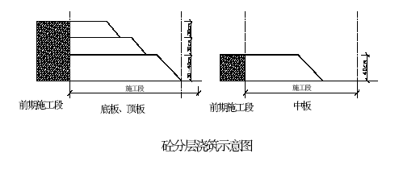
（2）砼材料及配合比
①混凝土材料使用按下列规定执行：
a.水泥：
Ⅰ.必须使用生产质量比较稳定的旋窑水泥。
Ⅱ.含碱量（Na2O）不超过0.6％；设计无特殊要求时，一般不采用高标号及早强水泥。
Ⅲ.在不受冻融和侵蚀性介质作用下，采用普通、火山灰质、粉煤灰硅酸盐水泥，掺外加剂后，方可采用矿碴硅酸盐水泥。
Ⅳ.不采用受潮和过期水泥，不同品种或不同标号的水泥不混用。
b.水：采用洁净饮用水。
c.砂、石：除符合现行的《普通混凝土用砂质量标准及验收方法》和《普通混凝土用碎石或卵石质量标准及验收方法》的规定外，石子最大粒径不大于40mm，所含泥土不呈块状或包裹石子表面，吸水率不大于1.5％。
d.外加剂：除含氧离子的外加剂外，根据需要使用引气剂．减水剂、防水剂、膨胀剂等。
②混凝土配合比必须经试验确定，根据需要掺入磨细粉煤灰、减水剂等双掺工艺。
混凝土拌合按下列规定执行：
a.必须采用机械搅拌并加外加剂。
b.配合料混合均匀，颜色一致，称量准确，其允许偏差：水泥、水、外加剂、掺合料均为±1％；砂、石为±2％。
c.外加剂溶成较小浓度溶液加入搅拌机内。
d.搅拌时间根据外加剂的技术要求确定。
（3）砼运输及输送
结构采用商品砼，搅拌车运输，输送泵车输送，并按下列规定执行：
①商品砼选择质量有保证的搅拌站，砼到达现场后核对报码单，并在现场作坍落度核对，允许±1～2cm 误差，超过者立即通知搅拌站调整，严禁在现场任意加水，并按规定留足抗压、抗渗试件。
②从搅拌车卸出的混凝土不发生离析现象，否则需重新搅拌合格后方可卸料。
③输送泵车保持良好状态。
④输送泵管路拐弯宜缓，接头严密，无硬弯。输送混凝土过程中，接长管路时分段进行，接好一段，泵出混凝土后方可接下一段。
⑤输送泵间歇时间预计超过45min 或混凝土出现离析现象时，立即冲洗管内残留混凝土。
⑥输送混凝土过程中，受料斗内保持足够混凝土。
（4）砼浇筑及振捣
①地铁车站的顶底板及直形墙结构均采用防水混凝土，其抗压强度、抗渗标号必须满足设计要求，并具有良好的抗裂性能。
②在主体结构混凝土浇灌前必须做好以下几项工作：
a.确定混凝土的配合比：根据设计要求，结合施工经验，并通过多次的配合比试验，提出施工配合比，经监理审核、业主批准后才能实施。
b.编制混凝土的浇注方案：根据现场条件、结构部位、浇注量等，编制详细的浇注方案，方案中包括设备、机具、劳动力的组织、砼供应方式、现场质量检查方法、砼浇注流程、路线、工艺、砼的养护以及防止砼开裂的各项措施，并经监理审核、业主批准后才能实施。
③模板、钢筋、预埋件完成后必须首先经过质保体系的三级检查并备有书面记录，最后由监理工程师按隐蔽工程验收。经验收签证后才能进行混凝土浇筑。
④混凝土灌注必须控制其自由倾落高度，如因超高而使混凝土发生离析现象时，采用串桶、溜槽或振动流管下落。
⑤混凝土必须采用振捣器振捣，振捣时间为10～30s，并以混凝土开始泛浆和不冒气泡为准。
⑥振捣器移距：插入式不大于作用半径一倍，插入下层混凝土深度不小于5cm，振捣时不得碰撞钢筋、模板、预埋件和止水带等；表面振捣器移距应与已振捣混凝土搭接宽度不小于10cm。
⑦混凝土从低处向高处分层连续灌注。如必须间歇时，其间歇时间尽量缩短，并在前层混凝土凝结之前，将次层混凝土灌注完毕。
间歇的最大时间，按水泥品种及混凝土凝结条件确定，混凝土凝桔时间不超过《混凝土凝结时间表》规定：
混凝土凝结时间表

混凝土标号 | 气温低于250C | 气温高于250C
C20 以下 | 210min | 180min
C20 以上 | 180min | 150min
⑧混凝土每层灌注厚度，当采用插入式振捣时，不超过其作用部分长的1.25 倍；表面振捣器不超过200mm。
⑨结构预埋件（管）和预留孔洞、钢筋密集以及其他特殊部位，必须事先制定措施，施工中加强振捣，不得漏振。
⑩结构施工缝留置在受剪力或弯矩最小处，并符合下列规定：
a. 柱子施工缝留置在与顶、底板或梁的交界处约30cm。
b. 板的施工缝留在柱跨1／3～1／4 处。
c.墙体施工缝留置位置：水平施工缝留置在底板、中板及顶板交界处约30cm 处，垂直施工缝同板施工缝距预留孔留孔洞边缘不小于300mm。
施工缝处继续灌注混凝土时，按下列规定执行：
a.按设计安置好止水带或膨胀止水条。
b.已灌注混凝土强度：水平施工缝处不低于1.2Mpa，垂直施工缝处不低于2.5Mpa。
c.施工缝处砼必须认真振捣，新旧砼结合紧密。
混凝土灌注地点采取防止暴晒和雨淋措施。
混凝土灌注前对模板、钢筋、预埋件、预留孔洞、端头止水带等进行检查，清除模板内杂物，隐蔽验收合格后，方可灌注混凝土。
垫层混凝土沿线路方向灌注，布灰均匀。
底板混凝土沿线路方向分层留台阶灌注，混凝土灌注至标高初凝前，用表面振捣器振一遍后再作压实、收浆、抹面。
柱子混凝土单独施工，并水平、分层灌注。如和墙、顶板结构同时施工而混凝土标号不同时，混凝土从搅拌、运输和灌注、振捣等采取措施，防止混用。
结构变形缝设置嵌入式止水带时，混凝土灌注按下列规定执行：
a.灌注前校正止水带位置，表面清理干净，止水带损坏处修补好。
b.顶（中）底板结构止水带的下侧混凝土振实，将止水带压紧其表面上后，方可继续灌注混凝土。
c.边墙处止水带必须固定牢固，内外侧混凝土均匀、水平灌注，保持止水带位置正确、平直、无卷曲现象。
混凝土灌注过程中随时观测模板、支架、钢筋、预埋件和预留孔洞等情况，发现问题，及时处理。
现浇砼和钢筋砼的偏差控制在《现浇砼和钢筋砼允许偏差表》要求范围内。
现浇砼和钢筋砼允许偏差表

序号 | 项目 |  |  | 允许偏差(mm) | 检验频率 |  | 检验方法
序号 |  |  |  | 允许偏差(mm) | 范围 | 点数 | 检验方法
1 | Δ砼抗压强度.抗渗标号 |  |  | 不低于设计标号 | 每构筑  物或每  50 米
2 | Δ建筑物轴线位移 |  |  | ＜5 | 每构筑  物或每  50 米 | 4 | 用仪器或尺
2 | Δ轨道中心线位移 |  |  | ≤15 | 每构筑  物或每  50 米 | 4 | 用仪器或尺
2 | Δ净空限界 |  |  | 满足设计要求 | 每构筑  物或每  50 米 | ＞10 | 用仪器或尺
3 | 底板、站台层、 |  | 标高 | ±10 | 每构筑  物或每  50 米 | ＞10 | 水准仪检查  2m 靠尺检查
3 | 站厅层 |  | 平整度 | 10 | 每构筑  物或每  50 米 | 4 | 水准仪检查  2m 靠尺检查
4 | 层高(全高) |  |  | ±10(±20) | 每个构筑物或构件 | 8 | 用尺量或用水准仪测量
5 | 纵坡 |  |  | ±0.1％ | 每个构筑物或构件 | 4 | 用尺量或用水准仪测量
6 | 截面尺寸 | 基础 |  | ±15－5 | 每个构筑物或构件 | 8 | 尺量
6 | 截面尺寸 | 柱、墙、梁 |  | ＋8－5 | 每个构筑物或构件 | 8 | 尺量
7 | 侧墙 | 位移 |  | ≤15 | 每个构筑物或构件 | 2 | 尺量或垂直吊量，用2m 直尺量
7 | 侧墙 | 垂直度 |  | 8 | 每个构筑物或构件 | 4 | 尺量或垂直吊量，用2m 直尺量
7 | 侧墙 | 平整度 |  | 10 | 每个构筑物或构件 | 4 | 尺量或垂直吊量，用2m 直尺量
8 | 立柱 | 位移 |  | 10 | 每个构筑物或构件 | 2 | 尺量或垂直吊量，用2m 直尺量
8 | 立柱 | 垂直度 |  | 8 | 每个构筑物或构件 | 4 | 尺量或垂直吊量，用2m 直尺量
8 | 立柱 | 平整度 |  | 10 | 每个构筑物或构件 | 4 | 尺量或垂直吊量，用2m 直尺量
9 | 预埋管预埋件中心位移 |  |  | 5 | 每个构筑物或构件 | 1 | 用尺量
10 | 预留孔中心位移 |  |  | 10 | 每个构筑物或构件 | 1 | 用尺量
11 | 预留洞中心位移 |  |  | 15 | 每个构筑物或构件 | 1 | 用尺量
12 | 顶板渗漏水 |  |  | 无渗漏点 | 每个构筑物或构件 |  | 用尺量
13 | 顶板渗漏水 |  |  | 渗迹点＜1点／30m 长度 | 每个构筑物或构件 |  | 观察
14 | 电梯井 | 全高垂直度 |  | H／1000 且不大于30 | 每个构筑物或构件 | 4
15 | 电梯井 | 井筒长宽对中心 |  | ＋25－jmjmjonecotz0 | 每个构筑物或构件 | 4 | 尺量或垂直吊量
16 | 自动电梯预留宽度 |  |  | 15 | 每个构筑物或构件 | 4 | 用尺量
17 | 麻面面积(不能超过) |  |  | 每侧不得超过该面积的1％ | 全面积 |  | 用尺量
（5）防水砼施工保证措施
①防水混凝土配合比采取双掺技术，严格控制水泥用量，以减少砼的水化热，配合比必须报设计和业主批准。
②防水混凝土的质量，在施工过程中，按下列规定检查：
a.防水混凝土的原材料，必须进行检查，如有变化时，及时调整混凝土的配合比。
b.每班检查原材料称量不少于两次。
c.在拌制和浇筑地点测定混凝土坍落度，每班不少于两次。
d.如混凝土配合比有变动时，及时检查本款b.c 点。
e.连续浇筑混凝土量为500m3 以下时，留两组抗渗试块，每增加250～300m3 增留两组，如使用的原材料、配合比或施工方法有变化时，另行留置试块、试块在浇筑地点制作，其中一组在标准情况下养护，另一组与现场相同情况下养护，试件养护期不少于25 天。
③防水混凝土结构内部设置的各种钢筋或绑扎铁丝，不接触模板，固定模板用的螺栓必须穿过混凝土结构时，采取可靠的止水措施。
④模板要架立牢固，尤其是挡头板，不能出现跑模现象，砼挡头板做到模缝严密，避免出现水泥浆漏失现象且达到表面规则平整。
⑤防水砼采用泵送入模时，将润湿砂浆接走当作他用，确保不改变入模砼的原有质量。
⑥砼振捣前先根据结构物设计好振捣点的位置，振捣时间为10～30S。对新旧砼结合面、沉降缝、施工缝、止水带位置要严格按设计点位和时间进行控制振捣。
⑦在防水混凝土结构中有密集管群穿过处、预埋件或钢筋稠密处、预埋大管径的套管处、预埋面积较大的金属板处，要特别注意振捣，由专人负责监督实施。
⑧防水混凝土拆模时，混凝土结构表面温度与周围气温差不超过150C。
（6）砼养护及试件
①砼抗压、抗渗试件在灌注地点制作，同一配合比的留置组数符合下列规定：
a.抗压强度试件
Ⅰ.垫层混凝土每灌注一次留置一组.
Ⅱ.每段结构（长不大于30m）的底板、侧墙及中板、顶板，车站主体各留置4 组，附属建筑物结构各留置两组。
Ⅲ.柱子混凝土结构，每灌注10 根留置一组，一次灌注不足10 根者，也留置一组。
Ⅳ.如需要与结构同条件养护的试件，其留置组数根据需要确定。
b.抗渗强度试件：每段结构（长不大于30m），车站留置两组，附属建筑物留置一组。
②混凝土终凝后及时养护，结构混凝土养护期不少于14 天。混凝土养护采用湿麻袋、草袋、砂覆盖以及蓄水养护。

主体结构的测量控制
6.5.1 中线控制测量
测量控制是车站施工的一个重要环节，在围护桩施工时通过地面控制网点采用全站仪测设桩位。为满足车站主体结构尺寸，防止围护结构变形影响结构尺寸，周围围护桩中心位置外移50mm。
在车站基坑开挖完成主体结构施工时用全站仪通过地面控制网将控制点引入车站主体基础坑内，并通过南北两端进行联测，保证基坑内控制点精度。
6.5.2 高程控制测量
通过高程水准基点，采用水准测量法进行高程控制测量，以精密水准仪、塔尺将高程引至坑道内，光电测距仪核对，施工时通过地面不同水准控制点分别从南北端引入车站，对高程控制点进行联测。确定基坑内水准基点高程，以此控制车站施工。
6.5.3 日常施工测量
通过地下建立的控制网进行车站开挖及结构的测量，做到勤复测，并与相邻施工段进行联测。
6.5.4 施工测量保证措施
（1）根据国家有关规定，定期对测量仪器和工具进行鉴定，确保仪器稳定和精度要求。
（2）建立测量换手复核制度，确保测量成果的一致和准确性。
（3）保护好各个控制桩点，并定期对其进行复核检查。
（4）坚持先整体后局部和高精度控制低精度的工作程序，先测设整体平面控制网和标高控制网，再以控制网为依据进行各局部建筑物的定位、放线和标高测设，做到依据准确、方法科学、严谨有序、步步校核、结果正确。
（5）测量记录做到原始、正确完备、工整，坚持测量作业与计算工作的复核制度。认真做好测量记录和测量成果的整理。

主体结构施工防护措施
6.6.1 防杂散电流措施
车站结构防杂散电流的措施是结构内纵横向钢筋电气连续。具体如下：
（1）横向每间隔1.0m 选一纵向主筋通长焊接，每两根钢筋搭接处的焊接长度不得小于5d，且需双面焊接；
（2）节段施工时，对防杂散电流的钢筋进行标识，钢筋焊接时不得漏焊和误焊；
（3）纵向每隔壁5m（包括车站的两端墙处）选一横向钢筋与交叉的纵向钢筋焊接在网状闭合回路；
（4）在侧墙上填设防杂散电流的引出端子。
6.6.2 抗浮措施
从地质资料可知，结构底板位于地下水位以下，在结构施工时，可能因地下水的浮力作用出现垫层及防水层破坏，甚至危及结构的安全。
为保证施工和结构安全，本工程采用如下两条抗浮措施：
（1）在所施工的区段外侧设集水井，区段底部土层内设排水盲沟与集水井相连。盲沟顺纵向共设三条，位置设在基坑两边和中线处，并且横向贯通。盲沟内的水流至集水井内，再用抽水机抽走。集水井及盲沟布置由南向北依区段布置。盲沟的断面形状和尺寸见如下《盲沟断面图》。

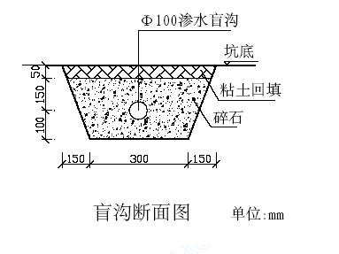
当机械开挖至设计基底标高150~300mm 后，改由人工清底时，施工人员按设计的盲沟位置和大小挖盲沟，并清理干净，然后在沟内填一层碎石，碎石厚度控制在100mm。碎石铺完后，在其上安放渗水盲管，然后再用碎石将盲沟填满。盲沟上部用粘土填平。在三条纵向盲沟两侧再设横向支盲沟，支盲沟间距视渗水情况而定，支盲沟为碎石盲沟。
每次盲沟施工应保持盲沟通畅，沟与沟的连通也应畅通。盲沟与集水井相联，在结构底板施工完后，从集水井处向盲沟内注浆回填盲沟。
（2）集水井处预留孔处理：在集水井处底板预留1.0m×1.0m 的方孔，并预留钢筋接头，接缝面中部设置企口榫槽。待主体结构全部完成后，集水井用碎石回填，内预埋一根Φ20 引水注浆管，用掺入12%UEA的微膨胀混凝土封填垫层及底板预留孔，并认真振捣，封口处砼达到设计强度后，从预留孔处注浆管中压入水泥—玻璃双液浆固结降水井中的碎石止水。

车站附属结构工程的施工组织及方法，程序说明及附图
车站附属结构工程主要由人行通道、出入口、风亭、风道等组成。花城大道站设于珠江新城的花城大道与华厦路相交的十字路口，共设4个人行通道和4 个风亭。为吸引500 米半径内的客流，4 个通道各设置2 个出入口，其中靠花城大道的b 端出入口增设自动扶梯、靠华厦路的a 端出入口为步级台阶。出入口通过人行通道与站厅层相连，风亭通过风道与站厅相连。本站的4 个风亭和8 个出入口所处位置地域开阔平坦，与现有的建筑物均相距较远，施工场地相对较多，而且根据现有交通状况，施工期可以封闭路口，交通车辆对施工干扰少。
车站的出入口及风亭均为直墙平顶结构，根据设计精神，附属结构与车站主体一样，全部可以采用明挖顺作法施工。明挖采用人工密排挖孔桩加钢支撑支护进行开挖施工。

施工程序
根据总工期的安排，附属结构的人工挖孔围护桩在主体结构的围护桩完成半数以上时即开始投入施工，开工时间较主体围护桩施工滞后2个月。人工挖孔围护桩完成后，接着进行的是各出入口及风亭的土方开挖。基坑土方开挖完毕，相应地进行出入口及风亭的结构施工。
由于车站南端主体结构在2002 年12 月28 日前完成80m，交付盾构施工使用，故B 端风亭和Ⅲ、Ⅵ号出入口宜根据主体施工安排的顺序先行施工。其次是Ⅲ号出入口位于中国名牌大厦东北角，与现有已完基坑相距最近处6m 左右，根据该基坑提供的围护资料和现有基坑积水情况，Ⅲ号出入口在挖孔桩围护施工时，要特别注意防水施工质量及挖孔桩障碍的排除，并认真做好基坑的量测监检工作。车站附属结构总的施工顺序是：B 端风亭风道→Ⅲ号、Ⅵ号出入口通道→A 端风亭风道→Ⅱ号、Ⅶ号出入口通道 。

工期安排
根据施工总进度计划及现场施工情况，车站附属结构的施工拟从2002 年3 月1 日开始做施工准备，4 月30 日进行人工挖孔桩施工，全部附属结构工程于2003 年6 月3 日完成，各单项施工的工期计划安排见《附属结构施工进度横道图》。

劳力安排
根据工期要求和工程数量情况，结合现场施工条件，附属结构工程施工拟安排三个作业队，按照平行作业的方法组织施工。具体分工是A、B 端风亭风道为一个队，车站南端的Ⅲ号、Ⅵ号出入口及北端的Ⅱ号、Ⅶ号出入口各为一个队；每个作业队50～80 人，具体劳力调配与主体工程施工相互协调调配。

施工方法
（1）人工挖孔桩施工
风亭风道及出入口通道采用园形密排人工挖孔桩作为基坑开挖的围护结构，桩径设计为1.2m，采用桩芯咬合，桩距为1.15m，挖孔桩的施工方法基本与主体结构的围护桩施工方法相同（详见第6 章“4”部分）。车站附属结构与相邻建筑物的距离虽然较远，但珠江新城楼房高，尤其是靠中国名牌大厦的Ⅲ号出入口挖孔桩及基坑开挖，施工阶段应加强监测。
《附属结构施工进度横道图》(略)
（2）基坑土方开挖
各附属结构的平面开挖尺寸虽不尽相同，但相差不大，开挖深度除出入口的斜坡段外，也基本与一层站厅相同，而且均为明挖。故开挖方式均可采用短臂挖掘机开挖4m 以上土方，4m 以下土方则采用长臂挖掘机开挖，并采用自卸汽车同时运输。为保证开挖期间的基坑施工安全，根据基坑开挖的宽度和深度，基坑内设置一至二排的钢支撑，同时在挖孔桩全部完成后，尚需要沿围护桩顶浇筑一道宽1.2m 高1.0m 的压顶冠梁，以便于安装第一道钢支撑。基坑土方开挖采用的机具设备及具体施工方法与车站主体基本相同。请参见第6 章“5”部分。
（3）基坑施工排水
为避免地下水对基坑开挖的影响，在开挖期间沿护壁的内侧设置临时集水坑，按纵向10m 布置一个考虑，集水坑之间用排水沟连接，使开挖前基坑的地下水降至开挖面1M 以下，随开挖随抽水。
（4）防水施工
防水施工详见第6 章第“8”部分。
（5）结构施工
明挖的出入口通道及风亭风道结构的施工按以下顺序进行：土方开挖→浇筑砼垫层→桩间砼回填→铺设底板防水层→浇筑底板砼→铺设侧墙防水层→浇筑侧墙砼→浇筑顶板砼→顶板防水施工、回填土方→地面以上的结构施工。
结构的钢筋在现场进行加工制作，模板采用大模现场拼装，挖孔桩护壁和垫层砼采用现场预拌砼，桩身及主体结构砼采用商品砼，用砼泵进行输送浇筑（基本方法与主体结构相同）。
（6）与主体连接的施工
当各附属结构的顶底板及侧墙完成，且相对应的主体结构也完成（包括砼浇筑、模板拆除、预留止水带等）后，就可进行连接段的施工。
连接段的施工包括防水层连接及砼结构连接，其施工顺序如下：主体围护桩凿除→防水层连接施工→钢筋绑扎→模板安装→砼浇筑。
主体围护桩凿除按照设计的洞口尺寸及周边结构的厚度，采用风镐配合，无声爆破辅助的方法进行，并要对基面作最后的清理。防水层的连接施工见车站结构的防水施工方法（详见第6 章第8 部分，即“8.3”）。
防水层完成后即可进行连接段底板钢筋的绑扎，并浇筑砼，按相同的施工顺序，进行侧墙及顶板的钢筋绑扎、模板安装及砼浇筑施工。

风亭风道施工
从《A 端1 号、B 端1 号、2 号风亭风道平面图》、《A 端2 号风亭风道平面图》和《风亭风道基坑开挖剖面图（C－C 剖面）》可知,本站的4 个风亭风道，除A 端2 号风道和B 端2 号风道平面尺较宽一些外,其长度和埋深均基本相同。沿基坑周边布设一排Φ1200 的密排挖孔围护桩，桩的深度根据地质情况，每根桩的埋深需设在基坑开挖面以下4.0m 左右，而4 个风道的基坑开挖深度为9.45m 至10.15m，则桩长为14m 左右。
（1）挖孔桩施工
根据设计的桩径和桩距，4 个风道的桩数量分别为57~59 根。
挖孔桩按照隔3 挖1 的顺序安排开挖。其施工步骤与主体结构围护桩基本相同。
（2）土方开挖及支撑
每个风道的土方开挖需待最后一个循环的挖孔桩的桩身砼达到设计强度后才能开挖，开挖按从里向外分层进行，具体施工步骤见《风亭风道开挖和支撑施工步骤（A－A、B－B 剖面）》。
（3）砼结构施工
模板采用大块钢模，砼采用泵送挤压法浇注，插入式振捣器振捣，施工缝处需对端头模板进行加固处理。其施工步骤见《风亭风道结构施工步骤（A－A、B－B 剖面）》和《风亭风道结构施工步骤（C－C 剖面）》。

出入口及通道施工
本站的4 个人行通道及8 个出入口与主体结构相距较近，为减少施工干扰，其施工先后顺序需服从主体结构的施工程序。以不干扰主体施工为原则，每个作业队可在所担任的2 个通道4 个出入口间进行工序调节。由于8 个出入口均采用或设有步级台阶直达地面，土方开挖深度在斜坡段内不尽相同，挖孔围护桩深度亦不尽相同，根据地质情况，每个口从挖深3m 处起设置挖孔桩围护，3m 以上段可采用板桩或放坡开挖。
故此，每个通道及出入口的挖孔桩数量为：Ⅱ号153 根，Ⅲ号、Ⅶ号160 根；Ⅵ号为166 根。4 个通道8 个出入口的结构形式见《Ⅱ号、Ⅵ号出入口通道平面示意图》、《Ⅲ号、Ⅶ号出入口通道平面示意图》、《A（人行踏步）端出入口通道纵剖面示意图》和《b 端（自动扶梯）出入口通道纵剖面示意图》。
（1）挖孔桩施工
挖孔桩的顺序安排与风亭风道相同，施工步骤与主体结构围护桩亦基本相同，需要注意的是斜坡段挖孔桩深度控制。
（2）土方开挖和支撑
土方开挖顺序宜从出入口向里分层进行，开挖中注意控制斜坡段和每级平台处的最后一层预留土方厚度，尤其不能超挖。其施工步骤见《出入口通道基坑开挖及支撑施工步骤纵剖面示意图》。
（3）砼结构施工
每个出入口及通道拟从通道交角处和底板集水沟处为界，分四段施工，每段长25m 左右。其次，4 个通道出入口虽按弧形设置，但由于园弧半径较大（R＝30m 和R＝45m），对每一分块模板曲率极小，故模板拟采用平面钢模，立模时采取小折线调节园顺。砼的浇注采用泵送挤压法，插入式振捣器捣固，施工步骤见《出入口通道结构施工步骤（1－1 剖面）》和《出入口通道结构施工步骤（纵向剖面）》。
《A 端1 号、B 端1 号、2 号风亭风道平面图》、(略)
《A 端2 号风亭风道平面图》(略)
《风亭风道基坑开挖剖面图（C－C 剖面）》(略)
《风亭风道开挖和支撑施工步骤（A－A、B－B 剖面）》(略)
《风亭风道结构施工步骤（A－A、B－B 剖面）》(略)
《风亭风道结构施工步骤（C－C 剖面）》。(略)
《Ⅱ号、Ⅵ号出入口通道平面示意图》(略)
《Ⅲ号、Ⅶ号出入口通道平面示意图》、(略)
《A（人行踏步）端出入口通道纵剖面示意图》(略)
《b 端（自动扶梯）出入口通道纵剖面示意图》。(略)
《出入口通道基坑开挖及支撑施工步骤纵剖面示意图》(略)
《出入口通道结构施工步骤（1－1 剖面）》 (略)
《出入口通道结构施工步骤（纵向剖面）》(略)

车站结构防水工程的施工组织及方法，程序说明及附图

防水技术标准及要求
8.1.1 设计原则与构造
地铁**号线XX 站结构防水设计原则为：“以防为主，因地制宜，综合治理”。
车站结构防水构造：
侧墙，Ф1200 人工挖孔咬合桩—桩间C25 砼填平—M7.5 防水水泥砂浆找平层—400Kg/m² 无纺布缓冲层—PVC 防水板—400Kg/m² 无纺布—C30、S8 防水砼墙板。
底板，100 厚C15 砼垫层—400Kg/m2 无纺布—PVC 防水板—50 厚C25 细石砼保护—C30、S8 防水砼底板。
顶板，C30、S8 防水砼顶板—20 厚M7.5 水泥砂浆找平层—非焦油聚氨脂涂料—100 厚C15 豆石砼保护层。
8.1.2 防水标准与要求
（1）地下车站及出入口通道设计防水等级均为一级。结构不允许出现渗水，内衬表面不得有湿绩。
（2）内衬砼抗渗标准为S8。要求有切实有效的防裂措施，并保证有良好的密实性和整体性。
（3）要求砼有一定的抗腐蚀能力。
（4）外防水材料必须保证其连续性。
（5）保证钢筋保护层的设计厚度。

基坑围护结构防水
8.2.1 围护结构自防水
（1）采用桩型
围护结构采用人工挖孔咬合桩，护壁为C20 砼，桩芯为C25 商品砼。
后行桩施工时，将先行桩的护壁凿除，按设计要求将桩芯咬合面凿出新鲜面并凿毛清理，然后涂刷YJ-302 环氧，以提高后行桩与先行桩咬合界面的抗渗能力。后行桩的护壁分节缝与先行桩护壁分节缝错开，两者护壁钢筋按设计要求搭接。
（2）桩身砼浇筑
灌注桩身砼时，砼必须通过漏槽或串筒，在离灌注面2m 以内自由倾落。严禁在孔口抛铲或倒车卸入。在灌注过程中，砼表面不得有超过50mm 厚的积水层，否则将积水排除后再继续灌注砼。砼边灌注边用插入式震捣器振捣，并结合人工插实，以保证砼的密实度。
当桩孔内渗水量过大（大于1m3/h）时采用水下砼灌注法。
灌注水下砼时，对砼的要求：
①水下砼必须具有良好的和易性，坍落度控制在160～220mm，每立方米砼的水泥用量不少于360Kg。
②细骨料选用级配好的中至粗砂，砼砂率控制在40～50%。
③骨料粒径不大于40mm，采用二级配。
④水下砼掺加剂，从最不利的情况控制砼的缓凝时间。
⑤配合比设计强度比设计强度配高一级。
灌注水下砼对导管的要求：
①导管壁厚不小于3mm，直径为200～250mm，直径制作偏差不超过2mm，采用无缝钢管制作。导管长2～2.5m，底管长4m，并配几节1.2～1.5m
长的调节短管。两段管之间用法兰接头连接。并设锥形护罩，以免导管提升时法兰挂住钢筋笼。
②导管使用前先进行试拼试压，试压压力为0.6～1.0Mpa。
水下砼的灌注要求：
①采用预制砼隔水栓。
②开导管首批砼量V 计算如下：
取导管直径 d=0.25 m
取导管底至孔底高度 H_{D}=0.4 m
取导管埋深 H_{E}=1.5 m
桩孔直径 D=1.2 m
桩孔内积水比重 γ_{W}=1.0 Kg/m³
砼比重 γ_{C}=2.4 Kg/m³
预测导管外水深 Hw
则 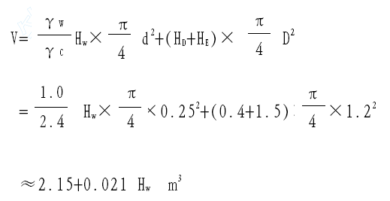
HW 值根据施工时实际积水情况预测。
③开始浇注时，隔水栓吊放的位置应临近桩孔水面，导管底端到孔底的距离以能顺利排出隔水栓为准，取为0.4m。
④开灌前储料斗内必须放足不少于上述计算的导管首批砼量V。
⑤砼灌注的上升速度不小于2m/h，每根桩的浇注时间不超过下列规定，
灌注量在10m³ 以内，≤2h；
灌注量在10～20 m³以内，≤3h；
灌注量在20～30 m³ 以内，≤4h；
灌注量在30～40 m³ 以内，≤5h。
⑥随着砼的上升，适时提升和拆卸导管，导管底端在砼中的埋深控制在2～4m，不小于1m，也不大于6m。严禁将导管底端脱离砼，以免断桩。
⑦水下砼灌注过程中，设专人测量导管在砼中的埋深，填好水下砼灌注记录表。
⑧水下砼灌注连续进行，不得中断。事前设有辅助和应急备用设施，一旦发生机具故障或停水停电，甚至导管堵塞进水等事故，随即采取相应补救措施，并做下记录。
⑨ 提导管时注意避免碰挂钢筋笼。砼面上升到钢筋笼内3～4m，再提升导管，使导管底端高于钢筋笼底端，以防钢筋笼上浮。
⑩ 桩顶超灌0.5m 高度。
每根桩做试件不少于一组。
8.2.2 围护结构桩间填平及内表面处理
（1）基坑开挖后，凿除围护桩护壁，对桩芯外露面凿毛清洗。对桩面局部渗漏处，钻孔引流，用堵漏剂封堵。如有渗漏较严重难以堵住处，采用注浆堵水或设导流盲管。
（2）分层立大模板，浇筑桩间凹槽C25 砼，将桩间凹槽填平。
（3）桩间凹槽砼终凝后，喷水湿润，涂刷纯水泥浆，按设计要求抹M7.5 防水水泥砂浆找平层，并进行养护。
（4）围护桩钢支撑横梁拆除后，立即按上述要求立模浇筑砼，填平桩间凹槽。用快凝M7.5 防水水泥砂浆抹平养护。
（5）围护桩墙表面做到平整、坚实、无起鼓起砂和渗漏水现象。
找平层不平整度，其矢高与弦长之比不大于1：6。桩墙内表面处理好后，需做好保护工作，以便防水层与基面密切结合。

车站结构防水
8.3.1 防水卷材施工
防水卷材施工采用无钉孔铺设工艺，见《无钉孔铺设防水卷材示意图》。施工程序如下：
（1）清理基面，基面要求平整、园顺、牢固、无松动和渗漏水现象。
（2）将事先裁剪加工好的无纺布铺设于施工基面，并采用固定垫圈配合胀钉或射钉将无纺布固定牢靠。固定点纵向间距为0.5～0.8m，
横向间距：底板为1.0～1.5m，侧墙为0.5～0.8m，梅花形布置。
（3）将PVC 防水板吊装在施工部位，用电热焊与固定垫圈热熔焊接。严格控制焊接温
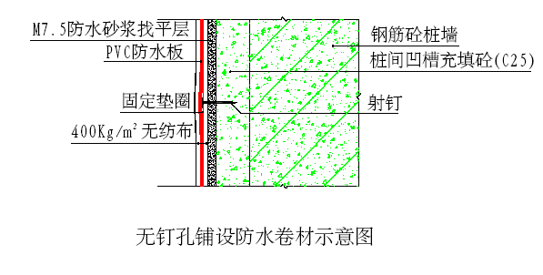
度，以免焊焦、焊穿防水板或损毁固定垫圈。防水板横向对称铺贴，自平面向立面由下向上铺贴，接缝留于平面上，距立面不小于600mm。其搭接宽度：焊接法不小于50mm。相邻两幅接缝需错开1/2 幅宽大，结构转角处错开不小于600mm。防水板铺挂不应张拉过紧。防水板搭接采用双焊缝焊接，焊缝宽度不小于100mm，且均匀连续，不得有假焊、漏焊、焊焦、焊穿等现象，板面不得破损，否则需进行修补。
焊接质量检查采用充气法，将5 号注射针头与打气筒、压力表相接，向焊缝打气加压至0.15Mpa，倘稳压时间达到2min，则焊缝合格。否则需补焊至合格为止。每四条焊焊缝抽检一条。
侧墙与底、顶板结合处按设计施作防水附加层。见《侧墙与底、顶板结合处防水层构造图》。附加层幅宽：阴阳角处，500mm；变形缝处，600mm；穿墙管周围，300mm 宽，150mm 长。
(4) PVC 防水板施工检查合格验收后，按设计要求：侧墙随即
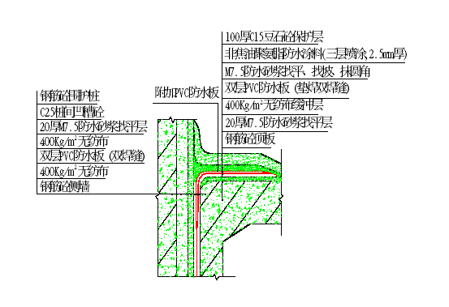
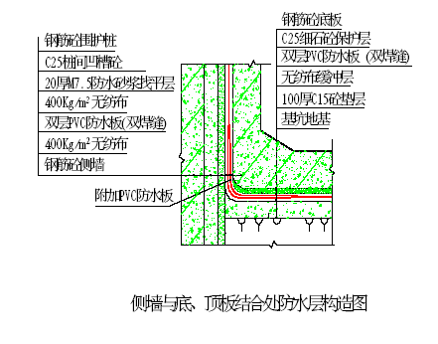
粘贴无纺布保护层，底板铺筑C25 细石砼保护层，并养护。
（5）在施工内衬安装钢筋、立模、浇筑砼时，注意不要损伤防水层。
8.3.2 防水涂料施工
防水涂料为非焦油聚氨脂涂料，其施工工艺流程见《防水涂料施工工艺流程图》。
涂料防水层施工选择无风雨天气。具体施工程序和方法如下：
（1）.排除顶板找平层积水，清除杂物和表面尖角凸出物，清洗擦干，候其自然风干。基面必须做到紧实、平整、结净，无浮浆、渗水、结露，无凸角凹坑及起砂现象，必须保持干燥。并用吸尘器吸净表面灰尘。
（2）.同时配制涂料（聚氨脂预聚体与固化剂质量比为1:1.57），在另处试喷涂至合格。
（3）.基面经验收合格后，立即喷涂一层涂料厂提供的专用底子油。
（4）.底油干后将配制好的涂料分三层喷涂在基面上。各层用量分别为：第一层，0.7Kg/m²；第二层，大于1.3Kg/m²；第三层，大于1.0Kg/m²。
后一层涂料必须等前一层涂料固化结漠后再行喷涂，且喷涂方向与前一层成900。喷涂厚度保持均匀一致,不小于2.5mm。喷涂过程按分片后退法进行，先远后近，先高后低，先局部后大面、先立面后平面。边墙由上向下，并采取防流淌措施。分片喷涂片与片之间搭接80～100mm。每次配料在规定时间内用完。
(5).涂料防水层固化前禁止踩踏。固化后尽快按设计要求铺设100厚C15 豆石砼保护层并养护。顶板涂料防水层的豆石砼保护层平整度误差不大于10mm。
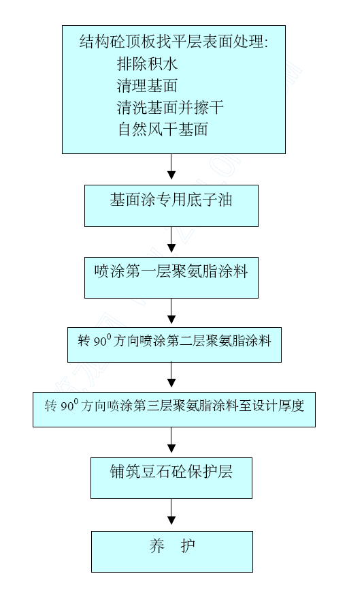
防水涂料施工工艺流程图
8.3.3 结构自防水—防水砼施工
（1）对防水砼生产的要求
车站结构砼为C30、S8 防水商品砼，对砼供应商应提出如下要求：
①选用稳定性较好的广州地区适用的普通硅酸盐水泥，含碱量不超过0.6%，水泥标号为425 或525 号。不选择标号再高的水泥和早强水泥，以免水化热过高。水泥进仑要有出厂合格证、质检报告，并按“规范”规定抽样检验，合格后方能使用。
②在满足强度、密实度、抗渗等级、泵送砼和易性等条件下，最大限度控制砼的水泥用量。为此，需采用双掺技术，适量掺入Ⅰ级磨细粉煤灰，合理选用添加剂，以增强砼的腐蚀能力与和易性，降低水灰比和水化热。
③砂石质量应符合现行“普通砼用砂质量标准及验收方法”和“普通砼用碎石或卵石质量标准及验收方法”的规定。采用结净的中砂，含泥量不超过3%。石子最大粒径不大于40mm，含泥量≤1%，且含泥不得呈块状或包裹石子表面，吸水率不大于1.5%。
④拌制砼用水采用生活饮用自来水。
⑤水灰比不大于0.55；泵送砼坍落度控制至100～210mm 范围内（普通防水砼坍落度不得大于50mm）；砂率为35%~40%；灰砂比为1：2～1：
2.5；掺引气剂或引气性减水剂时，砼含气量控制在3%～5%；砼耐侵蚀系数不小于0.8。
⑥根据设计要求，进行砼配合比设计，通过试配提出施工砼配合比，然后履行报批手续。防水砼抗渗等级应比设计要求提高0.2Mpa。
⑦不得使用受潮和过期水泥，不同品种或不同标号的水泥不得混用。
⑧配料允许偏差：水、水泥、外加剂、掺合料，为±1%；砂、石，为±2%。
（2）对搅拌车运输、泵送车输送的要求：
①砼到达现场后核对码单，并在现场作坍落度核查，允许±1～2cm误差，超过者立即通知搅拌站调整。严禁在现场任意加水，并按规定留足抗压、抗渗试件。
②从搅拌车卸出的砼不得发生离析现象，否则要重新搅拌合格后方可卸料。
③输送泵车保持良好状态。
④输送泵管路拐弯宜缓，接头严密，不得有硬弯。输送砼过程中，接长管路时分段进行，接好一段，能泵出砼后方可接长下一段。
⑤输送泵间歇时间预计超过45min 或砼出现离析现象时，需立即冲洗管内残留砼。
⑥输送砼过程中，受料斗内保持足够砼。
⑦砼必须保证供应，以保持连续作业。
(3).防水砼浇筑施工
①砼结构内的钢筋、扎丝、预埋件不得接触模板，保证满足设计保护层厚度。验仓合格后，方可浇筑砼。
②结构砼板采取分层、分幅浇筑，幅宽1.0～2.0m；结构砼墙分层对称浇筑。每层厚度：插入式振捣器，不大于300mm；表面振捣器，不大于200mm。
③当落差大于2m 时，使用串筒或导管浇筑砼，以免砼离拆。
④砼浇筑保持浇筑面坡度基本相同，缩小砼暴露面，加大浇筑强度，缩短浇筑时间，薄层浇注，循序渐近，一次到顶，以防止产生砼浇筑冷缝，提高砼的防裂抗渗性能。
⑤在变形缝处进行“二次振捣”，排除泌水和空气，捣实空隙，以增加砼的密实性。在预埋件、钢筋稠密等处和预留孔洞等处均加强振捣，但同时防止过振。
⑥防水砼拆模时，砼结构表面温度与周围气温温差不大于200C。
⑦测定砼坍落度，每班不少于两次。对掺引气剂的防水砼含气测定，每班不少于一次。
⑧连续浇筑量小于500m³ 时，留两组抗渗试块。每增加250～300m³砼增留两组试块。试块在浇筑地点制作。其中一组在标准情况下养护，另一组在现场相同情况下养护，养护期不少于28 天。
⑨做好砼的养护工作。底板采用铺盖草袋洒水养护、顶板采用蓄水养护，侧墙采用喷淋养护。
⑩顶板养护好后及时按设计施作找平层并养护。找平层平整度不大于10mm。
砼试件数量:
抗压强度试件—垫层，每浇筑一次留置1 组；车站主体每施工段的结构底、中、顶板、侧墙各留置4 组；附属建筑各留置2 组；砼柱，每10 根留置1 组，一次浇筑不足10 根，也留置1 组。
抗渗强度试件—车站主体每施工段留置2 组，附属建筑各留置1组。
8.3.4 砼结构缝防水
（1）施工缝防水处理
车站结构采用分段施工，主体分12 段，每段长20m 左右。出入口通道，每个分4 段，每段长为20~30m 左右不等。
施工缝采用250mm 宽钢板腻子止水板止水，配合使用快易收口网挡头模板。其材质、性能、规格须符合设计要求。
①结构施工缝留置位置在受剪力或弯距最小处：
a、底、顶板，留在柱跨1/3~1/4 处。
b、侧墙，水平施工缝—高出板面200~300mm 处；垂直施工缝—与底、顶板施工缝位置相同，且距预留洞边缘不小于30cm。
② 底、顶板施工缝施工
见《砼底、顶板施工缝构造图》。具体施工方法如下：
a．在先浇板段施工缝处沿缝设Φ6 钢筋制作的固定架，间距0.6m 。
固定架焊牢在板底主筋上。固定架按中置埋入先浇砼半宽止水钢板（125mm）制作。
b．将钢板腻子止水板的保护膜沿长度方向整齐撕开一半后，安放在固定架上。撕去保护膜的一半朝向先浇砼一侧，未撕去保护膜的一半朝向后浇砼一侧。止水钢板连接的搭接长度不小于10cm。搭接平整、粘结牢固，且保持止水板安装平直。
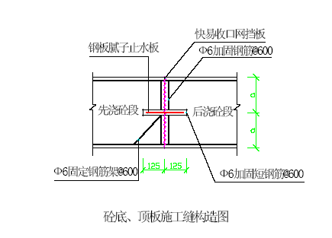
c．在止水钢板上下分别将收口钢网绑扎在钢筋架上。并在后浇砼侧焊上Φ6 加固短筋（间距0.6m），以夹紧收口网与止水钢板。
d．先浇砼浇筑时，加强施工缝处砼的振捣（但不得过振），注意不要使振捣器接触止水钢板。采用“二次振捣”工艺（见前述）。
e．先浇砼初疑后，用高压水枪冲洗收口网外表面的水泥浆，以露出砼碎石骨料为止，可免除再次凿毛。后浇砼浇筑之前保护好止水钢板。
后浇砼浇筑时再撕去止水钢板另一半保护膜，并在先浇砼缝面上涂刷YJ-302 环氧或纯水泥浆。
f．先浇砼强度达到1.2Mpa 后，才能浇筑后浇砼。
③．侧墙施工缝施工
侧墙竖向施工缝的做法与上述砼顶、底板施工缝的做法相同。
侧墙水平施工缝的止水钢板做法亦与上述砼顶、底板施工缝做法大致相同，仅只止水钢板由中置改为偏置，且增加先浇砼预留止水槽，以延长渗径。见《侧墙水平施工缝构造图》。在先浇砼初凝前，沿水平施工缝压入100×100 木方，修整止水钢板两侧砼施工缝表面，使平整且正好位于止水钢板半高。当先浇砼达到一定强度后，起出木方，凿毛先浇砼施工缝面，用高压风枪、水枪除去杂物，冲洗干净，然后绑扎上部钢筋、立模。先浇砼强度达到2.5Mpa 后，方可浇筑后浇砼。在后浇砼浇筑前，再冲洗一次（模底没清渣口），撕去止水钢板上半部保护膜。
验仓合格后，先铺20～25mm 厚与浇筑砼灰砂比相同的水泥砂浆，然后浇筑后浇砼。后浇砼在接缝处注意振捣密实，使新老砼良好结合。同样，振捣器不能触及止水钢板。
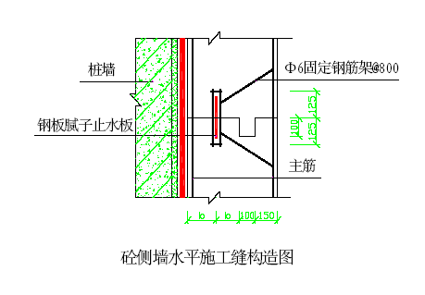
（2）变形缝防水处理
结构砼变形缝按设计采用中置预埋桥式膨胀橡胶止水带止水。见《变形缝防水构造图》。
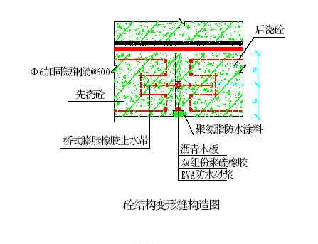
施工方法如下：
①检查桥式膨胀橡胶止水带。止水带型号、形状尺寸和材质的物理性能均需符合设计要求，且无裂纹和气泡。
②在先浇段变形缝处安装止水带。止水带中心线应与变形缝中心线重合，并用端头模板固定牢靠。端头模板上钉沥青填缝板。止水带不得穿孔或用铁钉固定。止水带接头应热接，不得叠接，接缝平整牢固，不得有裂口和脱胶现象。端头模板必须支立牢固，不得位移，不得漏浆。端头模板支立允许偏差为：平面位置±10mm，垂直度数2‰。在端头模板内侧边钉90mm 宽，35mm 深木条，使结构砼板成形后在内侧变形缝边有一槽口。此外，在止水带内侧两边砼按设计预留槽口，以便后装止水带和接水槽的安装。保护好止水带。
③浇筑砼前校正止水带位置，将其表面清理干净，止水带损坏处应修补。
④顶、底板结构止水带的下侧砼应振实，将止水带压平后方可继续浇筑砼。
⑤侧墙处止水带必须固定牢固，内外侧砼均匀、水平浇筑，保持止水带位置正确、平直、无卷曲现象。
⑥振捣砼时应小心谨慎，防止止水带破坏和位移。但又需加强振捣。
⑦顶板在变形缝两侧，垂直变形缝方向，向缝外找坡5‰，缝边略高。
⑧后浇砼达到一定强度后，在变形缝内侧取出90×35mm 木条。
⑨砼养护完成干燥后，清理干净变形缝槽口砼面，涂刷聚氨脂防水涂料，先在缝中填塞双组份聚硫橡胶，待其风干后，再在变形缝内侧槽口充填EVA 防水砂浆，挤密压实，表面抹平。
8.3.5 结构砼板预留孔洞防水处理
（1）临时型钢中柱底板预留孔防水处理。
见《临时型钢中柱底板预留孔防水处理示意图》。
具体处理方法如下：
①浇筑底板时，在型钢中柱处预留台阶式1000×1000 方型孔，预留钢筋搭接段和无纺布和PVC 板防水层搭接边，并遮盖保护。
②型钢中柱拆除后，凿毛清洗砼底板孔洞周边砼面，在预留孔洞浇筑100 厚C15 砼垫层，砼垫层下设一小集水坑，插入吸水管，吸水管设止水环片。吸水管随时吸水。
③ 在砼垫层上搭铺无纺布和PVC 防水板，新铺防水板与预留搭接防水板仍为双缝热熔
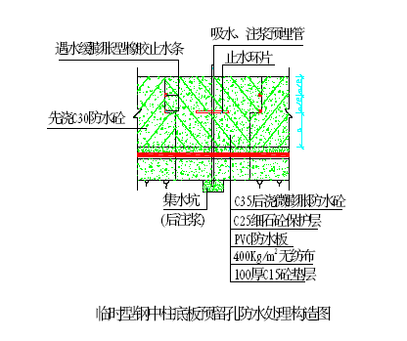
焊接，并用充气法检查。PVC 板与吸水管结合处用防水胶泥密封。按设计要求浇筑C25 细石砼保护层。
④焊接孔中钢筋，再清孔一次。干燥后，在孔洞周边涂刷YJ-302环氧,风干后在台阶角边和上部安设2 道遇水缓膨胀型橡胶止水条，用环氧树脂粘好，粘缝必须密封，并用水泥钉固定牢靠。其搭接长度大于50mm。止水条在砼浇筑前3～5 小时安装。
⑤用C35、S8 微膨胀防水砼灌注预留孔。振捣密实。振捣器不得触碰止水条。当灌孔砼达到设计强度后，从吸水管中抽水压注水泥浆充填垫层底部的集水坑。
（2）临时型钢中柱顶板孔防水处理
处理方法仍采用遇水缓膨胀型橡胶止水条，具体施工方法与上述底板孔基本相同，但板底改为支模，当然也不需安设吸水管。孔洞砼养护完成后，按设计铺抹水泥砂浆找平层继续养护。以后按前述防水涂料施工法（施工缝处增加一层400mm 宽聚氨脂涂料）根据设计完成防水层、保护层和回填施工。
（3）盾构井预留孔防水处理
盾构进预留孔施工时留出钢筋搭接段，其防水处理与临时型钢中柱顶板孔防水处理工艺基本相同（仅只孔壁为直壁状），井壁凿毛清净→焊接钢筋→再清壁，涂YJ—302 环氧、支模→风干后设2 道遇水缓膨胀橡胶止水条→浇筑C35、S8 微膨胀防水砼、养护→抹找平层、养护→清基面→防水层、保护层施工→养护回填。见《盾构井预留孔防水处理示意图》。
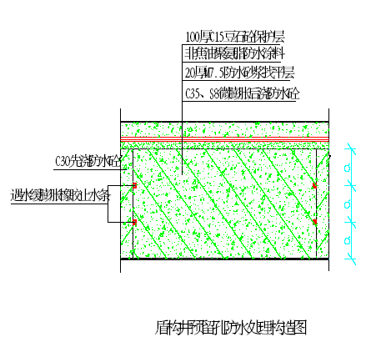
8.3.6.结构砼外墙穿管处防水处理
本地铁站工程如有钢管穿越结构砼外墙，则防水处理见《穿墙管图》。图中止水环片与钢管双边连续满焊，并做防水处理。穿墙管处防水层施工前，应将管道表面清理干净，每层防水层铺贴严密，不留接荐，增设附加层时，应按设计要求施工。穿管与防水板结合处用防水胶泥密封。
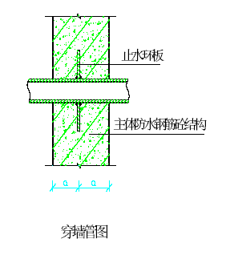
8.3.7 接地网引出线处砼底板防水处理
接地网引出线处砼底板防水处理，采用在砼底板内引出线处中置预埋绝缘止水环板，引出线与PVC 防水板结合口用防水胶泥密封，见《接地网引出线防水示意图》。
浇注底板砼时，必须防止损坏引出线复合绝缘热缩带和绝缘止水环板。
引出线与砼底板上面表接合口用防水胶泥密缝，并遮挡保护引出线。
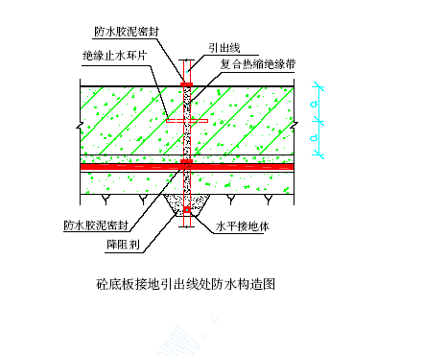

施工监测

监控量测的目的
现场监控量测是指在整个土建施工过程中，对地下水动态、支护结构变形及内力以及施工对周围环境的影响进行观察、监控和量测，通过对量测数据的分析处理，来判定地层、结构的安全稳定性，判断施工对周围环境的影响程度，进而指导施工。其主要作用如下：
9.1.1 通过量测结果的信息反馈，及时修正设计参数，优化施工工艺，改进施工方法。
9.1.2 通过量测了解支护结构的受力和变位情况，对其安全及稳定性进行评价。
9.1.3 通过量测了解土体在施工过程中的动态变化，明确工程施工对原始地层的影响程度和可能造成失稳的薄弱环节。
9.1.4 通过对地下管线的量测来判定其受施工影响的程度，以决定对其采取的保护措施。
9.1.5 通过量测了解施工对周围地下水位的影响程度。
9.1.6 通过量测积累数据，为以后设计、施工提供参考。

监测项目、测点布置及量测仪器
9.2.1 监测项目（见监测项目表）。
9.2.2 测点布置及量测仪器
（1）测点布置
①基坑中部设支撑轴力测点，每层支撑不少于8 个点，见《围护结构监测设计图》。
监测项目表：
序号 | 监测项目 | 位置或监测对象 | 测点布置
1 | 支护结构水平位移 | 支护结构上端 | S1～S32
2 | 孔隙水压力、土压力 | 周围土体 | K1～K8
3 | 土体侧向变形 | 靠近支护结构的周边土体 | C1～K12
4 | 支护结构变形 | 支护结构内 | J01～J18
5 | 支护结构侧土压力 | 支护结构后和入土段支护结构前 | T1～T4
6 | 支撑轴力 | 支撑端部或中部 | Z1～Z15
7 | 地下水位 | 基坑周边 | W01～W16
8 | 沉降、倾斜 | 广州名牌大厦基坑支护靠华厦路一侧 | 建筑物墙体上布点（不少于3 点）
9 | 地下管线沉降和位移 | 管线上方及管线接头 | 间距5～10m
10 | 支撑立柱沉降观测  支撑立柱侧向位移 | 支撑立柱顶上  沿立柱每5m 高布设一点 | 三根立柱顶上  三根立柱上
②在围护结构桩顶冠梁设桩顶水平位移观测点。
③桩身上设测斜孔对桩体变形进行监测。
④水位观测孔沿基坑两侧、距围护结构1.5m、5.0m、9.0m 左右，在车站围护结构两头及中部布设。
⑤孔隙水压力观测：沿基坑两侧距挖孔桩约1.5m 处，在车站围护结构两头及中部布设。
⑥量测基准点应设于围护结构外不小于80m，且不少于两个。
（2）测点设置目的及量测仪器
①桩顶水平位移测点设置的目的是量测基坑开挖过程中引起的桩顶水平位移。监测仪器为：经纬仪和测距仪。
②桩体变形设置的目的是量测基坑开挖过程中，基坑周围桩孔及土体的倾斜，以判定其的稳定性。量测仪器为：测斜仪。
③水位观察是监测基坑开挖及基坑内部井点降水过程中，土层中水位的变化。监测仪器为：电测水位计。
④支撑轴力监测目的是为了了解基坑开挖过程中临时支撑的受力情况及安全性。监测仪器为轴力计或应变计。
⑤孔隙水压力监测目的是为了根据孔隙水压力消散速率，监控基坑开挖降水情况及基坑开挖对周围土体扰动范围及程度。监测仪器为：孔隙水压力计。
⑥另外，设置重要管线位移测点的目的是监测基坑施工期间周围管线的位移情况，结合地表测点及土体测斜监测结果判定管线的安全度。
监测仪器为：精密水准仪和铟钢尺。
⑦临时支撑立柱沉降观测的目的是根据其沉降情况判定钢管横撑、临时立柱及纵向连梁组成的支撑系统的稳定性。监测仪器为：水准仪。
临时支撑立柱的侧向位移观测的目的是根据侧向位移的情况判定立柱是否会发生侧向失稳。监测仪器为：全站仪。
⑧广州名牌大厦基坑支护靠华厦路一侧沉降及倾斜观测目的是根据其沉降及倾斜情况判定大厦支护结构的安全性，以及判定是否采取加固措施。监测仪器为：水准仪。
⑨土压力监测目的是根据土体压力的变化，反馈基坑开挖对周围土体扰动范围及程度。监测仪器：土压力传感器。

测点埋设方法
9.3.1 测斜孔
将PVC 测斜管随钢筋笼放入挖孔桩内，下部和上部带保护盖，以防止砂和异物进入并及时检查测斜管内的一对导管，其指向是否与欲测量的位移方向一致，并即时修正；在未确认测斜管导槽畅通时，不得放入真实的测头；量测测斜管导槽方位及时做好孔口保护装置，做好记录。
注意调好孔口方向，并保证回填质量。
9.3.2 水位观测孔
用地质钻机钻直径φ89mm 左右的孔，孔壁应保持稳定，孔深应于基坑底以下1m～2m，钻孔完成后，安装塑料透水管。
9.3.3 支撑轴力
将轴力计（或应变计）用可靠方法固定在横撑端头，通过用频率接收仪测频率的办法，求得支撑轴力及腰梁应力。
9.3.4 土压力与空隙水压力监测是分别埋设压力盒和孔隙水压力计，采用幕布法进行土压力盒的安装，使压力盒埋设在挖孔桩外土体内。
采用钻孔埋设法进行孔隙水压力计安装。

量测方法
施工前布设基准点，基准点不少于两个，基准点高程采用同一高程系统。
9.4.1 沉降量测
采用二级水准量测，包括地表及周围建筑物沉降、管线沉降、桩顶沉降等。沉降计算方法如下：
上次相对基准点差值=上次后视-上次前视
本次相对基准点差值=本次后视-本次前视
本次沉降=上次差值-本次差值
累积沉降=上次累积沉降+本次沉降
9.4.2 水平位移量测
采用测点平面坐标比较的方法。初始值要测两次或多次，以保证无误。以后每次观测结果与初始值比较，求得测点的位移量。具体计算方法如下：设某测点相对基点上次坐标为（x₁,y₁），本次坐标为（x₁’,y₁’），则该测点本次位移计算公式为：
d²=（x₁-x₁’）2+(y₁-y₁’) ²
式中 d 为测点本次位移值。
累积位移=上次累积位移+本次位移。
9.4.3 测斜
使用带导轮的测斜探头，将测斜管分成n 个测段，每个测段长一般0.5m，在某一深度位值上所测得的两对导轮之间的倾角θi，通过计算
可得到这一区段的变化Δi，计算公式为：Δi=0.5Sinθ_{I}
某一深度的水平变位值δI 可通过区段变位ΔI 累计得出。
设初次测量的变位结果为δi^{（0）},则在进行第j 次测量时，所得的某一深度上相对前一次测量时的位移值Δx _{I} 即为：
Δx _{I} =δi^{（j）}-δi^{（j-1）}
相对初次测量时总的位移值为：δi^{（j）}-δi^{（0）}
9.4.4 水位观测
用电测水位计量测水位至孔口的距离，用水准测量的方法定出孔口标高，从而确定水位标高，进一步可计算水位变化情况。
9.4.5 土压力及孔隙水压力观测
在基坑开挖前，观测压力传感器的安装受力状态，检验传感器的稳定性。隔2～3d 观测一次，每次观测3～5 次稳定读数，当一周前后压力数值基本稳定后，读数值作为基坑开挖前土体压力和孔隙水压力的初始值，开挖过程中，根据土方开挖及内支撑的施工阶段确定观测周期。

量测的频率和周期
9.5.1 基坑在开挖过程中，一般情况下，每天测一次，如监测值超过设计警戒值，应适当加大监测频率，直到监测值进入稳定状态为止。
9.5.2 基坑开挖后,主体结构施工前，一般情况下，每天观测1～2次。
9.5.3 主体结构施工后，监测频率一般为每周1 次。
9.5.4 地下水位观测应从基坑降水之前开始，以测得各观测点初始水位，在降水开始后的10 天内，每天观测两次，而后每天观测1 次。

监测程序
工程监控量测是施工组织的一部分，属动态管理范畴，包括了预测、监控和反馈等几个主要阶段，监测工作流程图如下：（见《监控量测流程图》）。

监控量测的管理基准值
依据经验、工程类比、设计要求及管线状况、材质，以及有关规程的要求，初步制定下列监控量测管理基准值，在施工过程中应依据实际情况进行修正。监控量测管理基准值如下表：
监控量测管理基准值
监测项目 | 桩顶下沉 | 桩顶水平位移 | 地表下沉 | 管线允许沉降
允许值 | 0.0015h 且<25mm | 0. 0025h 且<30mm | 0.0015h 且<25mm | ≤15mm
依据 | 规范、规程、设计文件等
注：1）h 为基坑开挖深度。
2）管线下沉监测根据管线状况、材质等具体确定。
监控量测流程图

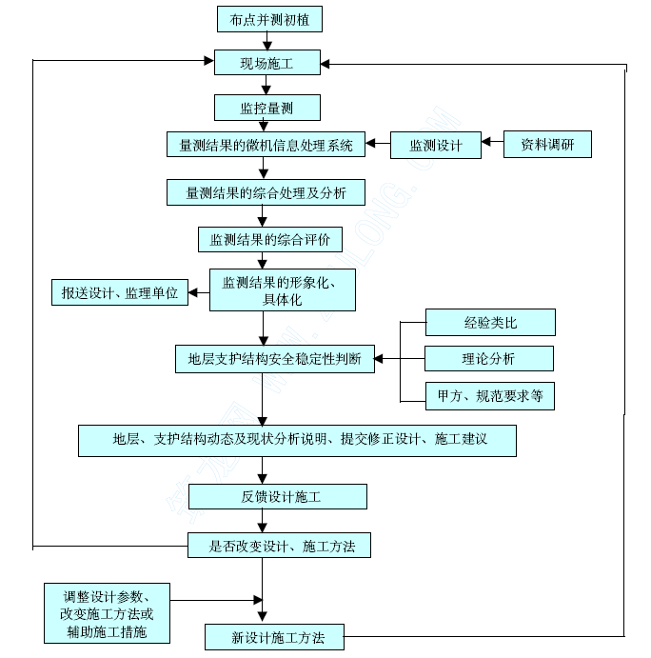

监测精度要求
变形观测的基准点，是测定检验工作基准点稳定性和直接测量变形监测的依据，因此，车站设置四个稳定可靠的基准点，并定期检查其稳定性。
变形测量采用变形测量二等标准。水平位移监测网采用导线网，按两级布设，由控制点组成首级网，由观测点和所连测的控制点组成扩展网。观测精度见下表：
变形测量的等级及精度要求
变形测量  等级 | 垂直位移测量 |  | 水平位移  测量 | 适用范围
变形测量  等级 | 变形点高程中误差(mm) | 相邻变形点高差中误差(mm) | 变形点的点位移中误差 | 适用范围
二等 | ±0.5 | ±0.3 | ±3.0 | 变形比较敏感的高层建筑、工业建筑、高耸构筑物、重要工程设施和重要建筑场地的滑坡监测等
注：①变形点的高程中误差和点位中误差，系相对于最近基准点而言。
②当水平位移变形测量用坐标向量表示时，向量中误差为表中相应等级点位误差的1／2 。
③垂直位移的测量，可视需要按变点的高程中误差或相邻变形点高差中误差确定测量等级。
各监测项目的监测精度见监测项目精度表：

监测数据的分析与预测
监测工作应分阶段、分工序对量测结果进行总结和分析。
监测项目精度表：
序号 | 监测项目 | 监测仪器 | 监测精度
1 | 支护结构水平位移 | 经纬仪、测距仪 | 1.0mm
2 | 孔隙水压力 | 孔隙水压力计 | ≤1MPa
3 | 土体侧向变形 | 测斜管、测斜仪 | 1.0mm
4 | 支护结构变形 | 测斜管、测斜仪 | 1.0mm
5 | 支护结构侧土压力 | 土压力计 | ≤1/100(F·S)
6 | 支撑轴力 | 轴力计或应变仪 | 1/100(F·S)
7 | 地下水位 | 电测水位计 | 1.0mm
8 | 沉降、倾斜 | 经纬仪、水准仪 | 1.0mm
9 | 地下管线沉降和位移 | 经纬仪、水准仪 | 1.0mm
10 | 支撑立柱沉降观测 | 水准仪 | 1.0mm
11 | 支撑立柱侧向位移 | 全站仪 | 1.0mm
9.9.1 数据处理：将原始数据通过一定方法，用频率分布的形式把数据分布情况显示出来，进行数据的数值特征值计算，舍掉离群数据。
9.9.2 曲线拟合。寻找一种能较好反映数据变化规律和趋势的函数表达式，进行曲线拟合，可对下一阶段的监测数据进行预测。

监测质量的保证措施
9.10.1 测点布置力求合理，应能反映出施工过程中结构的实际变形、应力情况及对周围建筑物的影响程度。
9.10.2 监测仪器及测试元件必须是正规厂家的合格产品，测试元件要有合格证，监测仪器要定期校核、标定。
9.10.3 测点埋设要求位置准确，安全稳固，且有醒目的保护标志。
9.10.4 监测数据应及时整理分析，一般情况下，每周做一次小结上报监理分部，每月做一次监测月报上报监理分部、监理部和设计院。
特殊情况加密。监测报告应包括阶段变形值、变形速率、累计值，并绘制变形-历时曲线，做必要的回归分析，并对监测结果进行评价。
9.10.5 当发现监测数据异常，应立即复测，并检查监测仪器、测试方法及计算过程，确认无误后，立即上报给甲方、监理部及单位主管，以便采取措施。

参考规范
广东省《建筑地基基础设计规范》(DBJ 15-3-91)
《建筑基坑支护技术规范》(JGJ 120-99)
《地下铁道工程施工及验收规范》(GB50299—1999)
《地下铁道轻轨交通工程量测规范》(GB50308—1999)

施工总进度横道图、网络计划总进度图

招标文件规定的工期
（1）合同内全部施工工期20 个月。
（2）盾构井（南端80 米结构及回填完成）移交：2002 年12 月28日。
（3）盾构施工场地（5000m2）移交时间2002 年10 月28 日（补充资料）。
（4）开工时间暂定为2001 月12 日28，具体开工时间以业主和总监理工程师签发的开工令为准。

我局对本工程的工期安排
（1）总工期19 个月，较业主要求提前一个月完成。
（2）开工时间：2001 年12 月28 日
竣工时间：2003 年7 月28 日，具体开工时间以业主、监理的开工令为准。
（3）移交盾构井时间2002 年12 月4 日，较业主要求提前24天。
移交盾构施工场地时间：2002 年10 月28 日，按期移交。

具体的施工进度安排
详见第6 章“6.3.1”“7.2”，“10.4”，部分。

施进度横道图
详见《广州地铁**号线xx 站土建工程施工总体进度计划横道图》。

网络计划总进度图
详见《广州地铁**号线xx 站土建工程施工进度计划网络图》。
附：《广州地铁**号线xx 站土建工程施工总体进度计划横道图》。
附：《广州地铁**号线xx 站土建工程施工进度计划网络图》。

土方开挖强度，砼浇筑、劳动力强度曲线图
11.1《广州地铁**号线XX 站土建工程施工劳动力安排强度图》。
11.2《广州地铁**号线XX 站土建工程施工土方挖运强度图》。
11.3《广州地铁**号线XX 站土建工程施工砼灌筑强度图》。
附：《广州地铁**号线XX 站土建工程施工劳动力安排强度图》
《广州地铁**号线XX 站土建工程施工土方挖运强度图》。
《广州地铁**号线XX 站土建工程施工砼灌筑强度图》。

施工供水、供电需求计划，材料供应计划
12.1 施工供水、供电、需求计划表。
12.2 施工材料供应计划表。

本工程施工技术保证措施

施工技术组织管理方式
（1）项目施工技术管理严格按我局ISO9002 管理文件中的“施工技术管理办法”和业主、监理要求的有关技术管理方法执行。实行项目总工程师负责制的管理方法。项目部建立以项目总工程师为项目技术负责人的技术管理系统，设立工程技术部。项目总工程师是项目技术管理直接责任。工程技术部成员在项目总工程师的领导下，负责工程的施工技术管理工作。制定和执行岗位责任制，根据工程招标文件、设计文件及有关技术管理标准，编制施工组织设计、各工种施工技术质量要求及实施细则，制订工程技术、试验测量、资料管理办法。
（2）施工各工序（或部位）实行专业技术分工责制，各专业技术人员对该工序（部位）的施工技术负责，负责按相关技术标准及质量要求实施管理，对该工序（部位）的工程负直接责任。本工程的围护结构挖孔桩、土石方开挖、钢支撑、主体结构的钢筋、模板、砼、结构防水、监测等关键工序（部位）均实行技术人员分工负责制，确保工程质量。

施工技术管理人员安排
选派具有丰富地下工程施工经验的高级工程工程师徐良担任项目总工程师，其他技术管理人员也均为我局技术骨干，具有相应工程施工经验，使技术管理从组织上得到保障。

施工技术管理措施
（1）技术管理体系
建立层层岗位责任制总工程师对项目经理负责，其他技术管理人员对总工程师负责。严格按招标文件和设计文件以及有关规范、技术质量标准组织施工。详见《技术管理工作体系图》。
（2）认真领会花城大道站的设计意图、工程特点和工程招标文件的要求，编制切实可行的施工组织设计，对特殊部位和关键工序另行制订有针对性的、详细的施工方法和操作细则，并进行交底、落实到人。
（3）技术管理工作实行专业分工负责制，根据工程实际进度情况分阶段（或月）进行考评、奖罚。
（4）实行技术分析例会制：总结技术管理经验，解决施工技术难题。
对关键工序或重要部位，由总工程师组织技术人员并外聘有关专家、顾问共同组成专题技术攻关组，解决相应的技术难题，确保工程达到优良标准。
（5）与业主、工程监理及设计单位保持经常性的联系，在施工过程中碰到技术问题及时向业主、监理或设计单位反映，共同解决技术难题。
（6）坚持技术交底制，由项目总工程师对关键工序（部位）的施工方法，有关技术标准等进行技术交底，贯彻执行各种施工技术质量要求及实施细则，提高全员技术素质。
（7）严把施工技术质量关
①进行图纸会审，组织技术人员熟悉设计图纸，充分了解设计意图，层层进行技术交底。严格按设计图纸和招标文件以及规范要求进行施工。
②严把关键工序（部位）过程控制关。加强事先交底与过程控制，使整个施工过程处于完全受控状态，确保工程技术质量指标符合优良标准。
③坚持测量换手复核制，严把测量关。工程施工测量由测量工程师负责，制定测量方案。对控制桩进行复测无误后才进行施工放样，确保各部位尺寸符合要求。
④建立试验室把好材料检验关。工程使用的各种原材料均由有资质且有经验的检测单位进行检验，并按我局制定的ISO9002 质量保证体系进行管理。杜绝不合格的材料或半成品使用于工程中，确保工程达到优良标准。
技术管理体系框图
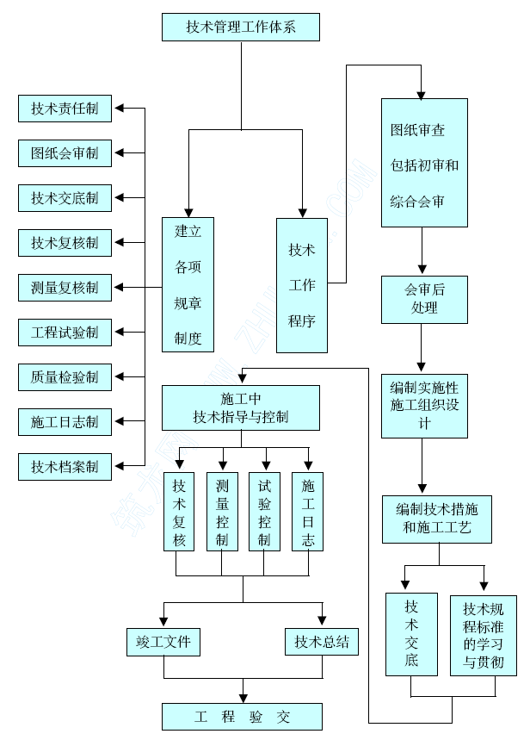

对工期的保证措施

施工管理
业主对本工程的要求工期为20 个月，我局计划19 个月完成该项工程，提前1 个月完工。土建工程完工时间是“确保后续工程工期的关键”，不允许延误。因此，我局拟采取以下措施，确保工期实现。
（1）本工程一旦中标，将列为我局重点工程，实行重点目标管理。
为确保花城大道站工程的工期，我局将派局副总工程师任项目经理，确保在人力、物资、设备、技术、资金等方面及时调度和供给。并组成有丰富经验的班子进行管理，发挥精干高效的管理能力。详见《工期保证体系图》
（2）根据总体网络计划安排“月、旬、周”的作业计划，每周进行检评，并及时修正施工计划，找出进度滞后原因，采取针对性措施，合理调整劳力、设备、材料做到“以日保周、以周保旬、以旬保月”，确保总网络计划的实现。
（3）根据工程需要，抽调有施工经验、战斗力强的施工队伍，配备充足的劳力，在监理工程师同意的前提下实行三班制作业，按生产计划情况编制材料供应计划，超前订货加工，按时供货，并备有足够的库存量，保证工程的物质需要。
（4）做好设备的用、保、修工作，配足常用易损配件，保证设备正常运转，提高利用率。
（5）根据工程需要，加强资金调度，工地设专用帐号，专款专用，前期工作可动用我局自由资金，施工中加强资金管理和资金调度，确保重点工程的资金使用。
（6）抓施工的正规化作业，标准化施工，通过合理的施工组织设计，正确的施工方法来提高施工进度，要稳定高产，防止大起大落。
（7）坚持调度例会，解决施工时遇到的难点，协调各工序的配合，提高效率，重要问题及时请示处理解决，非常时期实行每天中午碰头会制度，以协调各专业配合；对土石方开挖与钢支撑安装的配合、钢支撑安装与主体结构施工的配合、结构外防水与结构施工的配合等进行重点协调，提早安排。
（8）建立奖罚制，采取激励机制，根据总体目标和施工进度，对工程的关键工序，及早采取有效措施如增加人员，延长作业时间和经济奖励等，保证关键工序顺利展开。
（9）抓好安全生产工作，注重安全生产管理，保证现场的正常均衡生产，以安全保进度。
（10）以质量保进度
施工中坚持质量第一的观点，以测量，技术交底，检查，工序验收等环节严格把关，每个工序都要制定执行检查验收制度，把存在的问题及早解决，不留隐患，确保一次成优，防止返工，使施工正常进行。
（11）积极做好外界的协商工作，避免外界因素影响工程正常开展。

各大项目工期保证措施
（1）缩短施工准备期
若我局中标，项目主要管理人员保证在接到中标通知后三天内进场，进行临时工程的规划和设计，生产、生活设施齐头并进，组织好施工机械、设备和材料的调运，急用的设备在一周之内进入工地。节假日不停工，春节不放假，尽量缩短施工准备工期。
（2）围护结构工期的保证措施
①对“中国名牌大厦基坑”一侧的围护防水施工应及早筹划，作为施工准备的一项重点工作来抓，同时积极与业主和有关部门协商，对管线的保护迁改全力配合，以保证施工按时开展。
②合理安排施工顺序，保证关键线路按时推进人工挖孔桩按跳三挖一的方法同时平行施工。当挖至中、微风化岩时，如传统挖掘方法无法开挖或效率不高时，采用无声破碎法施工。
③临时路面系统及临时型钢立柱要及早筹划，临时型钢立柱挖孔要先施工，保证下道施工及早进行。
④做好横向管线悬挂保护，保证施工正常进行。管线悬挂保护指定专人负责，对施工场地内管线及早做好悬挂保护工，避免因管线处理不当延误施工。
（3）土石方开挖工期的保证措施
①组织足够的机具和人力，分三个作业面同步开挖，保证开挖进度。
本工程土石方拟投入充足的挖掘、装载机和自卸车，保证有充足的挖运能力。挖掘机开挖困难的地段采用静态爆破态进行破碎，以减小爆破对环境的影响。
②原过街地道的结构物位于地铁站中央，拆除工作十分繁重，施工中采用专用拆除机械设备加快拆除施工进度，并尽早安排施工。
③前期采用双向开挖，抢挖土方，缩短开挖时间。
④协调好各专业的关系，避免因此而影响土石方开挖的进度。
（4）车站主体工程工期的保证措施
①投入充足的劳动力和脚手架，模板，按二个作业面同步安排平行、流水作业，自下而上连续施工。
②车站混凝土工程投入多台混凝土输送泵和混凝土输送泵车，以保证高峰期混凝土输送的需要。同安排充足的支架和模板满足多面作业要求。
（5）车站附属结构工期保证措施
①在不影响主体结构施工的前提下，尽早安排附属结构开工时间。
②做好各道工序的衔接工作。附属结构施工除了合理的施工方法外，主要在于施工过程中的组织管理。在施工前制定详细的组织计划，规定各工序正常情况下需要的时间，提前做好机具、材料的准备工作。
工期保证体系图
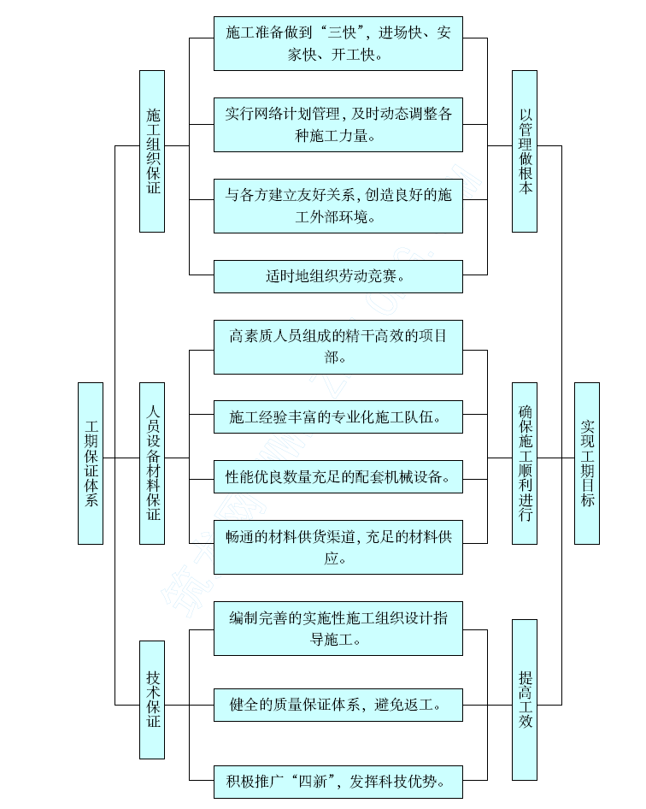

确保盾构井和盾构井场地按期移交的措施
按招标文件要求，盾构井（南端80m 结构及回填完成），移交时间为2002 年12 月28 日，施工时间共为10 个月，为确保按期移交，制订严格制度与措施，在组织管理、工期安排、资源配置、技术管理等方面予以重点保证。

组织保证措施
1）项目经理部成立重点区段施工领导小组，该区段由副经理张华任组长，全面负责该区段的组织指挥和调度，并配备相关部门的施工技术管理人员，予以重点加强施工组织。
2）在思想上予以高度重视，因为涉及到业主关于地铁三号线的全线开工建设的总体布置安排，所以务必在该区段上予以重点投入，以确保区间盾构施工单位的进场施工。
3）在施工队伍及人员安排方面，组织精兵强将，在确保安全和工程质量的前提下，突击施工，抢抓时间。

安排优先保证措施
总体工期安排上突出该重点区段，区段内各分项工程予以优先施工。
1）施工准备阶段，对该区段的路面破除优先安排，为支护工程施工尽快提供作业面。
2）人工挖孔桩先期开工，按照“跳三挖一”的原则，该区段全面展开。
3）在土方开挖方面，在总体安排上，最先安排该区段的第四段分别向南、北两个作业面同时开挖推进，确保土方开挖在预定时间内完成。
4）主体工程按主体施工分段优先从第四段开始，待作业面提供后，按“跳仓法”的浇筑原则，对该区段另外三段进行砼施作。
5）该区段防水工程与主体工程协调施作，确保防水工程的施工质量。经验收合格后，及时进行回填处理。

其它措施
1）在资源配置方面，提前做好该区段施工的劳动力调配及机械设备调配计划，根据工程进度及时增加专业工种及补充机械设备。
2）实行重点区段的单项目标管理工作，并将目标层层分解，落实到作业班组和专业工种。
3）完善工程例会制度及每日现场协调会制度，对完成的工程进展情况对照网络计划进行讲评，及时调整劳动力及机械设备。
4）实行严格的奖惩机制，不能盲目追求工程进度而忽视工程质量与安全，“安全第一、质量至上”是施工企业永恒的宗旨。
5）开展劳动竞赛，掀起施工高潮、稳中求快、比安全、讲进度，调度广大施工人员的积极性和劳动热情。

砼质量保证措施
砼的质量是本工程质量的关键，本工程使用砼量大，除人工挖孔桩护壁砼及零星砼采用现场自拌外，其余均采用商品砼。商品砼由业主指定的供应商供应，其质量控制上应抓好以下几点。

砼配合比设计
根据本工程的技术要求和施工工艺等特点，砼采用双掺技术，掺入适量的磨细粉煤灰及外加剂以减少单位砼水泥用量，降低水灰比防止砼的开裂。为确保砼强度和抗渗等级满足设计要求，砼配合比由商品砼供应商根据设计要求，通过多次试配，提出施工配合比，报经监理审核、业主批准后实施。

原材料的质量控制
（1）水泥
水泥使用产品质量稳定的425＃或525＃普通硅酸盐水泥，水泥进仓要有出厂合格证或质检报告，并按规定抽样检验，合格才可使用。
（2）水
拌和砼用水采用生活饮用自来水，满足砼质量要求。
（3）砂、石料
砂、石料除符合现行的《普通混凝土用砂质量标准及验收方法》和《普通砼用碎石或卵石质量标准及验收方法》的有关规定外，尚要求石子最大粒径不大于40mm，所含泥土不得呈块状或包裹石子表面，吸水率不大于1.5％。
（4）粉煤灰和外加剂
粉煤灰和外加剂的质量必须符合国家现行标准的规定，其掺量通过多次试配，效果稳定后确定。

砼生产的质量控制
（1）砼搅拌前，检查搅拌机械及计量控制设备的技术状态。根据工程浇筑部位对砼的要求，制定切实可行的砼生产和运输计划，保证砼的供应强度满足工程需要。
（2）严格按经监理审核、业主批准的砼配合比配料。配合料均匀、颜色一致，称量准确，其偏差控制为：水泥、水、外加剂和粉煤灰为±1％；砂、石土±2％。
（3）外加剂先溶成较小浓度的溶液后才加入搅拌机内，搅拌时间根据外加剂的技术要求经试验确定。
（4）砼生产后必须在规定的时间内使用，若由于车辆、交通阻塞及现场等原因造成延误，超出规定时间的砼不予采用，也不允许二次加水搅拌。

砼输送控制
（1）砼到达现场后核对码单，并在现场作坍落度核查，允许±1～2cm误差，超过者立即通知搅拌站调整。严禁在现场任意加水，并按规定留足抗压、抗渗试件。
（2）从搅拌车卸出的砼不得发生离析现象，否则要重新搅拌合格后方可卸料。
（3）输送泵车保持良好状态。
（4）输送泵管路拐弯宜缓，接头严密，不得有硬弯。输送砼过程中，接长管路时分段进行，接好一段，能泵出砼后方可接长下一段。
（5）输送泵间歇时间预计超过45min 或砼出现离析现象时，需立即冲洗管内残留砼。
（6）输送砼过程中，受料斗内保持足够砼。
（7）砼必须保证供应，以保持连续作业。

砼浇筑质量控制
16.5.1 结构砼
（1）砼浇筑前，必须对模板、钢筋、预埋件、预留孔洞、止水带、防水层等进行检查，清除仓内杂物和积水，进行隐蔽验收合格后方可浇筑砼。基础、底板、立柱、衬墙砼浇筑前还须做好封堵和降排水工作，设置截流沟和集水坑，及时抽走积水。砼浇筑前还需根据不同浇筑部位制定切实可行的浇筑方案。
（2）到达现场的商品砼，必须核对砼供应商出具的“收货单”，并检测砼坍落度，符合要求方能卸料入仓。
（3）从砼搅拌车卸出的砼不得发生离析现象，否则需重新搅拌合格后才能卸料。使用砼泵泵送砼（必要时用串筒、溜槽或吊罐辅助）至浇筑砼面下料，控制砼自由倾落高度不大于2m，防止砼离析。
（4）砼浇筑时严格按照浇筑前制定的浇筑方案进行。砼由低处向高处分层连续浇筑，分层厚度视振捣器类别而定，当采用插入式振捣器时，不大于30cm，当使用表面振捣器时不大于20cm，并在前层砼凝结之前，将次层砼浇筑完毕；砼采用振捣器振捣，振捣时间为10～20S，并以砼开始泛浆和不冒气泡为准。振捣时，防止振捣器触及模板、钢筋、防水层、预埋件及止水带等。用插入式振捣器的插入间距不大于作用半径的1 倍，插入下层砼深度不小于5cm；使用平板振捣器的移距应与已振捣的砼搭接宽度不小于10cm。浇筑应连续进行，如必须间歇时，应在前层砼凝结以前将次层砼浇灌完毕。否则，应按施工接缝处理。并埋好止水板和接茬筋。
（5）结构预埋件、预留孔洞周边、钢筋密集处、施工缝等特殊部位的砼浇筑，指定专人负责下料，加强砼振捣工作，做到不漏振、不过振，确保砼密实。
（6）底板砼沿线路方向分层留台阶浇筑，中板、顶板连续水平、分台阶由边墙向中线方向进行浇筑，砼浇筑至标高初凝前，须用表面振捣器振捣一遍后再作压实、收浆、抹面。
（7）墙体和中板（顶板、拱）的砼连续浇筑，墙体砼左右对称、水平、分层灌注至墙板（拱）交界处需间歇1～1.5h 后再浇筑板（拱）砼。
（8）结构施工缝留置在受剪力或弯矩最小处，并符合下列规定：
①板的施工缝留在柱跨的1／3～1／4 处。
②墙体施工缝留置位置为：水平施工缝留置在距底板、中板及顶板交界处约30cm 处，垂直施工缝同板施工缝且距预留孔洞边缘不小于30cm。水平施工缝处已灌注砼强度不低于1.2MPa，垂直施工缝处已灌注砼强度不低于2.5MPa 时，方能灌注下一部份砼。施工缝处必须认真振捣，使新旧砼结合紧密。
（9）在夏天或雨季浇筑砼，预先搭设遮阳（雨）棚，防止烈日暴晒或雨淋。
（10）整个浇筑砼过程：
①派专人随时观测模板、支架、钢筋、预埋件、预留孔、止水带等有无位移，发现问题，及时采取措施处理。
②设专职试验员，负责监控进仓砼质量，检测砼坍落度，不合格的砼不得进仓。
（11）做好砼浇筑记录，并按规定取样制作砼试件。
（12）指派专人在砼终凝后及时养护，一般砼养护期不少于14d。
砼养护采用铺挂湿麻袋、草袋、砂覆盖及经常淋水；顶板采用蓄水养护；内衬墙采用筲管式水管自流洒水养护。
（13）模板拆除
顶板模板须在顶板砼强度达到设计强度后方可拆除；中板模板应在顶板模板拆除后再拆除；侧模板则在砼强度能保证其表面及木材棱角不因拆模而受损后拆除；顶板在砼强度未达到设计强度前不得堆放设备、材料。
（14）砼防开裂保证措施
①合理划分施工段，每施工段长度控制在20m 左右，前后段施工间隔时间不小于7d，使砼有充分的收缩时间；同时拟设置2 条后浇带，后浇带在其两侧砼龄期不少于42d 再施工，以解决砼的干缩问题。
②最大限度降低砼入仓温度，以控制砼水化热温度升高，夏天砼粗骨料应淋水降温，必要时采用冰水拌制砼，砼浇筑尽量选择在晚上进行。
控制砼入仓温度大天280C。
③在保证砼符合设计要求和施工工艺要求的前提下，尽可能减少单位砼的水泥用量，降低水灰比，降低水化热，避免或减轻砼的收缩开裂。
在砼中采用双掺技术，掺入适量的磨细粉煤灰和减水剂，减少水泥用量，是降低水化热和提高砼防裂抗渗能力的有效措施。
④在顶板上表面加抗裂钢筋网。
⑤砼预留孔周围加强钢筋。
16.5.2 挖孔桩桩身砼
（1）灌注桩芯砼前，必须清除护壁污泥及孔底残碴、杂物等，排干孔内积水。
（2）砼卸入受料斗后经串筒在离灌注面2m 以内下落，不在孔口抛铲或倒车直接卸入桩孔。砼边灌注边采用插入式振捣器插实，以保证砼的密实。
（3）在砼灌注过程中，及时排除砼表面积水，当砼表面积水层厚度大于5cm 时，必须待排除积水后才能继续灌注砼。
（4）当桩孔内渗水量＞1m3／h 时，为保证桩芯砼的灌注质量，桩芯砼采用水下砼灌注方法灌注。
（5）在灌注桩芯砼过程中，派专职技术员及试验员负责监控砼的质量，检测砼坍落度，不合格的砼不灌入桩孔。
（6）灌注桩芯砼时，做好灌注砼记录，并取样制作砼抗压试件，每根桩取抗压试件1 组。

防渗漏保证措施

防水工程施工质量保证管理措施
17.1.1 建立防水工程施工质量专门管理系统
本地铁站工程，将对其中防水工程施工质量视为重中之重进行施工质量管理，建立专门的质量管理系统，见《防水工程施工质量管理系统图》。
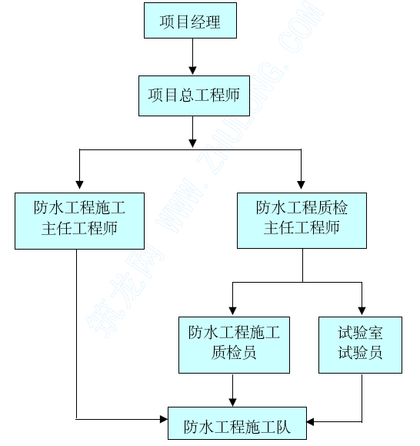
防水工程施工质量由项目经理负总责，担任行政领导。技术问题由项目总工程师总负责。设防水工程施工主任工程师，负责对防水工程施工进行技术指导。另设防水工程施工质检主任工程师，领导防水工程施工质检员和实验室试验员，负责防水工程各道工序的质量检查监督。质检员和试验员对施工队的施工质量进行监督管理，不受施工主任工程师的管辖，在施工质量上行使单线独立监督管理。
17.1.2 制定防水工程施工工艺实施细则。
项目总工程师牵头,召集有关人员,按照设计、“规范”和有关规定，结合本工程特点，制定“防水工程施工工艺实施细则”，报监理审批后，向各级施工人员贯彻执行。
17.1.3 建立旁站监督制度
防水工程施工质量管理的各级人员，有计划、有组织、有规定、有目标地深入防水工程施工现场进行质量管理，对各项防水工程每道工艺程序的施工质量执行旁站监督和巡视制度。
17.1.4 实行三道独立自检程序
各项防水工程施工的每道施工工序（包括准备工作在内），必须经过施工主任工程师 质检员、试验员 质检主任工程师三道独立自检签证程序。自检合格，再向监理申请报验。必须在上道工序验收合格后才能进行下道工序施工。
17.1.5 提高防水工程施工人员素质
（1）组建防水工程专业施工队伍。选择责任心强、有经验、技术好的技术工人进行防水工程施工，并做好进场前的思想教育工作。
（2）由主任工程师组织施工人员熟悉施工图、设计意图、施工验收规范、有关规定、施工工艺实施细则，进行技术交底，并进行培训考核，不合格者不得参加防水工程施工。对有些施工工艺，例如防水涂料喷涂工艺，要事先做好试验工作。
17.1.6 做好防水工程的材料供应计划
事前安排好防水工程的施工计划，使每项防水工程在施工时不受干扰，有条不紊。
17.1.7 做好防水工程施工机具设备的检查保养工作。
17.1.8 加强防水工程材料质量管理
（1）建立防水工程材料质量管理系统，见《 防水工程材料质量管理系统图》。
（2）防水工程材料必须向经过监理、业主审批的正规厂家采购。
（3）采购回的防水工程材料必须符合设计、“规范”和有关规定的要求，产品必须有出厂合格证和材料质检验单。工地验收单需由质检员、试验员、保管员、质检主任工程师联合签字确认，缺一不可。然后向监理申报确认。只有完成此确认手续的合格防水材料才能用于施工。
17.1.9 重视防水工程成品保护管理
（1）《防水工程施工质量管理系统》、《防水工程材料质量管理》系统两管理系统同时作为防水工程成品保护管理系统。
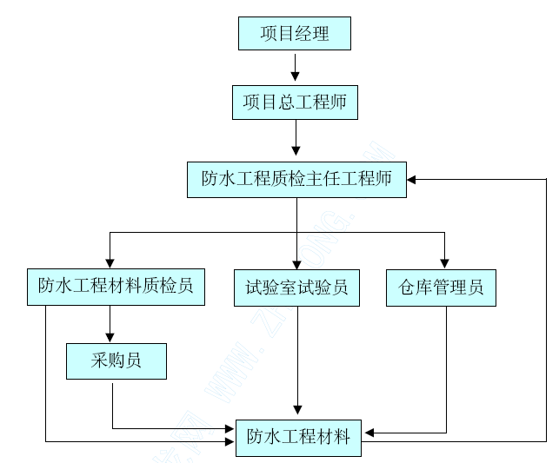
防水工程材料质量管理系统
（2）防水工程成品包括：材料成品、各道施工工序施工成品、已完各项防水工程。所以，防水工程成品保护是从防水材料一直到防水工程竣工验收移交的全程保护。
（3）制定防水工程成品保护实施细则，对完成的防水工程进行检查、填写记录表，并落实保护措施。
17.1.10 做好气象预报工作
砼浇筑施工不得淋雨，涂料防水工程和卷材防水工程均不得在风雨天气进行。气温较高时，对防水砼的生产、运输、浇筑、养护都要采取相应质量保证的技术措施（见后述）。

防水工程质量保证技术措施
17.2.1 防水砼生产质量保证技术措施
（1）本地铁站工程采用商品砼。选择符合要求的砼供应商，并报监理、业主审批。
（2）向砼供应商提交经监理批准的“防水砼质量要求通知单”，作为合同附件。具体内容见第6 章8.3.3 条款内容。
（3）对防水砼生产现场和运输过程派员进行质量监控。当气温较高时，监督砼骨料淋水降温或用冰水拌制砼。
（4）至少提前24 小时向供应商提交砼使用计划。
（5）防水砼用搅拌车运输。防水砼运至施工现场时，必须提交砼送验单，项目部实验室试验员、质检员、监理工程师联合检查砼坍落度、骨料粒径、砼温度、砼运输时间等。砼不得有离析和明显的泌水现象。
有疑问或不合格的砼不得签收入仓。
17.2.2 防水砼浇筑质量保证技术措施
（1）侧墙模板不用穿墙拉杆。气温较高时，侧墙模板使用钢模。
侧墙模板支架需有足够的侧向稳定性和刚度，防止“走模”或变形。施工缝、变形缝的挡头模板必须稳固、可靠、不变形、不漏浆。砼板的“满堂红”支架密度应同时满足强度和刚度的要求。模板缝处内贴止水胶带，防止漏浆。
（2）砼浇筑前，仔细检查和纠正模板、钢筋、预埋件、止水带、预留孔洞等的偏位情况，钢筋、扎丝等均不得接触模板，必须保证保护层的设计厚度。严禁用钢筋垫钢筋，马登铁上需加焊止水环。在预留孔洞周围，按结构构造规定增设加强钢筋，在顶板上表面增设抗裂钢筋网。
仔细清仓、排除积水。做好砼浇筑的标高控制桩。必须在隐蔽工程验收合格签证后，才能浇筑砼。浇筑砼底板时，尚应及时降排水。直到顶板覆土后方可拆除降水设施。
（3）防水砼签收后，浇筑完毕的允许时间由实验室试验员根据联合检查的情况和当时气温确定，并经监理批准。气温较高时，砼入仓温度不应高于280C，否则采取砼降温措施；砼浇筑开始时间选在下午16:00 或16:30 以后，尽量在夜间浇筑（但要做好照明工作）；使用钢模，边浇筑砼边在钢模外淋水降温；日洒严重又不得不浇筑砼时，搭遮阳棚防止烈日暴晒。砼采用输送泵输送。
（4）当砼入仓自由倾落高度＞2m 时，必须使用导管或串筒，以免砼离柝。
（5）制定砼浇筑方案，报监理审批。严格按照审批后的砼浇筑方案分层留台阶平铺连续浇筑砼。每层砼浇筑厚度：插入式振捣器，不大于300mm；表面振捣器，不大于200mm。严禁注成堆状。底板砼沿线路方向分层留台阶浇筑，砼浇筑到规定标高初凝前，用平板振捣器振一遍，然后压实、收浆、抹面。顶板砼由侧墙向线路中线方向浇筑。侧墙砼左右对称水平分层浇筑，浇筑至与板交界处，停1～1.5 小时，再接着浇筑板体砼，以免发生砼沉落裂缝。顶板在变形缝隙两侧垂直缝的方向朝外找坡5‰，使缝边砼略高，以利于防水。顶板浇筑至规定标高，也用平板振捣器振一遍后，压实、收浆、抹面。
（6）砼板振捣施工人员应分段定位，并记录在案，各司其责。分段结合部设专人监督，以免漏振、欠振或过振。
（7）砼振捣时，尽量使振捣棒垂直，并快插慢拔，以免砼离柝和出现空洞。砼每层最大振捣厚度为1.25 倍振捣棒长。振捣时，振捣棒插入下层深度5cm 左右。每点振捣时间控制在10～20S。以砼不显著下沉，不出现气泡为准。振捣点均匀排列。振捣棒作用半径约为30~40cm，其移距不大于作用半径的1 倍。振捣棒距模板的距离控制在作用半径的0.5 倍左右。平板振捣器振捣搭接宽度≥10cm。在钢筋密集、预埋件、施工缝、变形缝、预留孔洞周边等处，专人负责下料，加强振捣，不漏振、欠振也不过振。振捣棒不得碰撞钢筋、模板、预埋件、止水带、接地引出线等部位。侧墙砼振捣时，振捣人员尽量下到仓内振捣。由于尺寸关系下不去时，采用开“门子板”措施进行振捣。
（8）施工缝设在结构剪力或弯矩最小处：砼板施工缝设在柱间纵向跨度1/3～1/4 处；侧墙水平施工缝高出板面200～300mm 处，或水平支撑下沿。水平施工缝距板面不少于200mm；侧墙垂直施工缝与砼板施工缝位置一致，且距离预留孔洞边缘≥30cm。
（9）施工缝后浇砼的浇筑时间：水平缝，当先浇砼强度≥1.2Mpa时；垂直缝，先浇砼强度≥2.5Mpa 时。
（10）在砼浇筑全过程，设专人观测钢筋、预埋件、止水带、模板、支架、预留孔是否偏位，及时发现即刻纠正。设试验员监控砼质量，检测砼坍落度、温度等指标，观察砼有无离析和明显的泌水现象。不让不合格的砼入仓，并按规定取样制作砼试件。
17.2.3 防水砼养护技术措施
（1）设专人负责观测砼终疑后及时养护，养护时间为14～28 天。
（2）养护方法：底、中板铺草袋洒水养护；侧墙，挂麻袋淋水养护；顶板，蓄水养护。养护时间不少于14 天。
气温较高时，侧墙钢模外侧经常淋水降湿。拆模后，仍经常淋水降温至少14 天。
（3）拆模时间：顶板，砼达到100%设计强度后拆模；中板，在顶板拆模后拆模。严禁过早拆模，以免发生砼板下垂、开裂等现象；侧墙，对普通砼，当强度能保证拆模时不损坏砼表面和棱角时拆模。但是对防水砼的养护要求较严，宜在砼强度达到设计强度的70%后拆模。拆模时，砼结构表面温度与周围气温的温差不大于200C。
（4）中、顶板砼未达到设计强度时，不得放置器材、设备和其它重物。
17.2.4 防水砼防收缩裂缝技术措施
（1）分段跳仓浇筑砼：本地铁站总长238.9m，分12 段浇筑砼，每段长20m 左右。四个人行通道，每个分4 段，每段亦20m 左右不等。
为使砼有较充分的收缩时间，采取跳仓浇筑。间隔时间不少于20 天。
（2）如果设计允许，将采用后浇带法解决砼收缩问题。后浇带宽1m，其两侧先浇砼龄期达到42 天后，开始浇筑后浇带砼。
（3）尽快覆盖回填土，避免因干缩和温差引起开裂。
17.2.5 挖孔桩桩芯砼质量保证技术措施
（1）桩孔挖至设计标高后，通知业主、设计、勘察、监理及有关人员到现场共同监定。合格签证后，立即清孔。
（2）清孔：封底砼浇筑前，必须将护壁和孔底清干净，并排除积水。经过自检和监理验收签证后，迅速浇筑封底砼，其厚度≥200mm。
（3） 桩身砼浇筑：桩孔封底后，尽快下钢筋笼浇筑桩身砼。如需延迟浇筑，浇筑前应排除桩孔封底后因延迟浇筑砼而产生的积水，并再一次清孔，尤其要清干净封底砼表面。浇筑砼采用导管或串筒，砼的自由落差高度控制在2mm 以内，并连续分层浇筑振捣，每层厚度为1～1.5m。
砼坍落度控制在8～10cm 。当浇筑砼表面积水大于5cm 时，必须排除积水后再行浇筑砼。当孔内渗流量大于1m3/h 时，采用水下砼浇筑法。水下砼浇筑采用导管内径250mm。砼坍落度为18～22cm，并有一定的流动度保持率，坍落度降低至15cm 的时间不宜小于1h，扩散度为34～38cm。
水下砼浇筑方法和施工程序见第6 章8.2.1，(2)。
（4）在桩芯砼浇筑过程中，质检员和试验员全程监控质量，检测砼坍度、观察砼有无离析和明显泌水现象等。对水下砼浇筑，还要加测砼的流动保持率。此外，要按规定抽样制作砼试件。
（5）设专人负责砼浇筑记录。
17.2.6 围护结构防渗质量保证技术措施
（1）围护桩采用相邻桩护壁咬合。咬合面处理见第6 章8.2.1 所述。
（2）制定基坑开挖施工方案，报监理审批。严格按照审批后的基坑开挖方案进行基坑开挖施工。必须与支撑系统施工密切配合，严禁乱挖和超挖，以免桩墙位移和桩身挠曲超标导致渗漏。
（3）加强施工监测与控制。及时发现问题及时处理。
（4）围护桩基坑侧凹槽砼充填采用分层架立大模板浇筑，并振捣密实。其抗渗效果比喷射砼好。
17.2.7 防水层、施工缝、变形缝、预留孔洞处理等质量保证技术措施。
（1）防水材料质量监控：防水材料必须在经过审批的正规厂家采购。产品需有出厂合格证和材质检验单。在施工现场复检，经监理确认后方可用于施工。
（2）根据设计、“规范”和有关规定制定防水层、施工缝、变形缝、预留孔洞处理等施工方案及施工工艺实施细则，并经监理审批。严格执行审批后的“防水工程施工工艺实施细则”。
（3）卷材防水层施工，PVC 板采用双焊缝搭接，并用充气法抽检焊缝质量，每4 条焊缝抽检1 条。在变形缝、施工缝、阴阳角、预埋管件等处的双焊缝，必须进行充气法检查。见第6 章8.3.1，（3）。
（4）在砼基层阴角部位，卷材防水层施工之前，先用水泥砂浆抹成圆弧形。
（5）涂料防水层分三层喷涂，相邻两层喷涂方向互相垂直，并保证满足涂料防水层的设计厚度要求。
（6）涂料防水层按照“先远后近、先高后低、先局部后大面、先立面后平面”的顺序，分区分片后退法进行喷涂施工。预留搭接宽度不小于10cm，并粘贴保护膜，以免在搭接喷涂防水涂料前被损坏和污杂。
（7）喷涂防水涂料时，周围严禁产生扬灰干扰。
（8）施工缝采用目前效果较好的钢板腻子止水板配合专用快易收口网进行施工。
（9）施工缝的钢板腻子止水板用钢筋架和加固钢筋固定牢靠，以免砼浇筑时发生位移。钢板腻子止水板上半边的保护膜在后浇砼浇筑前才能撕去。
（10）变形缝的桥式膨胀橡胶止水带严禁用铁丝或铁钉穿孔安装，采用钢筋夹定位。止水带表面一定要清干净。
（11）变形缝采用“二次振捣”工艺，增加变形缝两侧砼的密实性。
（12）保护好先浇砼段外露的橡胶止水带，后浇段砼浇筑前，必须将橡胶止水带清干净。
（13）遇水缓膨胀橡胶止水条安排在砼浇筑前3~5 小时安装。

防水工程成品保护的技术措施
17.3.1 合理安排施工工艺顺序，防止发生相互施工干扰。
17.3.2 成品保护从准备工作开始，如基层清理后，必须圈围保护，避免因基面不合要求而影响防水层的质量。
17.3.3 在卷材防水层施工完后，架立钢筋焊接时，用石棉板遮挡保护防水层，以免防水层烧伤。
17.3.4 做好防水层的临时围蔽保护。
17.3.5 遇水缓膨胀橡胶止水条、桥式膨胀橡胶止水带、防水涂料等防水材料均入库妥善保管，随用随取，不得在库外较长时间堆放，以免损坏失效。
17.3.6 布置合理有效的盲管排水系统，并在结构砼浇筑前对排水盲管妥为保护，以免因排水不畅影响防水施工质量。
17.3.7 车站主体工程与出入口通道、风道、相邻地铁区间的接口和预留出入口处，做好临时围蔽保护，尤其是对防水层预留搭接段和止水带做好围蔽保护。

隐蔽工程的质量保证措施
隐蔽工程质量的保证措施的关键在于过程控制及各次工程质量检查和验收程序与制度落于实处，严控把关。严格强调对于隐蔽工程设有监理工程师的签字认可，决不擅自隐蔽。

岗位责任制
对于隐蔽工程严格建岗位责任制，实行定岗位人层层把关。
隐蔽工程定岗定人表
施工项目 | 隐蔽工程项目 | 岗位责任人
围护结构 | 挖孔桩 | 谢敬平
车站主体 | 主体钢筋 | 胡汉忠
车站主体 | 主体砼 | 江炼波
车站主体 | 主体防水层 | 石宝立
车站附属工程 | 附属工程钢筋 | 欧阳平
车站附属工程 | 附属工程砼 | 董本义
车站附属工程 | 附属工程防水层 | 喻俊显

管理措施
（1）在隐蔽工程施工过程中，坚持技术人员现场跟踪值班制度，及时发现问题纠正错误，确保工程内部质量的完好。
（2）加强全体员工思想上的教育，牢固树立积极配合监理工作的观念。
（3）每一道需隐蔽的工序未经监理工程师的批准，不得进入下一道工序的施工，确保监理工程师有充分的机会对即将覆盖的或掩盖的任何一部分工程进行检查、检验以及任何部分工程施工前对其基础进行检查。
（4）每一道需隐检的工序施作完毕后，施工队自检、经质检工程师检查合格后，经主管工程师检查，上报监理工程师。监理工程师检查批准后，方可进入下一道工序的施作，若检查不合格，施工队必须立即返工或返修，重新检查直到合格为止。
（5）实行质量责任制，制定出奖惩制度，严格施工操作程序。
（6）当监理工程师发出对某一部位有疑议或特殊指示时，项目部立即组织人员施作，待监理工程师检查认可后，方可施工下一道工序。

对预埋件、预留孔洞的保证措施
（1）坚持施工中多级复查制度和技术交底制度是确保预埋件、预留孔洞施工质量的重要保证。
（2）施工前，专业主管工程师会同有关人员对钢筋图、结构图、设备安装图及预埋件、预留孔洞图进行详细地对照审查，结合各类图纸中反映的预埋件、预留孔洞位置尺寸、大小、数量、规格等进行仔细复核，充分了解设计意图，发现问题，及时向驻地监理工程师及设计人员反映，并最终以设计或监理工程师下达的书面通知为执行标准，不私自做出论断，之后以结构段为单位，对每段内的预留孔、预埋件详细统计，把各种预留孔、预埋件绘制在一张交底图上，做好技术交底，交底内容齐全明了。
（3）预埋件、预留孔洞位置以中心线及实测标高严格控制，中心线应在结构板模调平并加固好之后，用红油漆线弹于板模面上或稳固的钢筋网上，施工中，中线测设严格按双检制执行，未经复核的中线不准使用，首先确保中线设置正确。
（4）预留孔模型加工尺寸误差必须符合设计、规范要求，超出范围的，要坚决拆掉重做，预埋件选用合格材料精心加工。穿墙螺栓预埋件及穿墙管预留孔要设止水环，止水环与螺栓满焊，螺栓靠模板一侧加木质堵头，拆模后将螺栓齐凹孔底割平并用微膨胀水泥砂浆封堵。安设时以中线为控制基准，支撑牢固，支撑不仅要能保证模型不发生移位，同时对模板本身的变形也要有效地控制。
（5）砼灌注前，用经纬仪在牢固的钢筋网上，测设基准中心线，以此对预埋孔、预埋件位置再次进行检查，防止施工过程中模板可能的移动导致中线偏差，对预留孔位置造成误差和进行精确检查。检查时，依照图纸，对预留孔的尺寸、数量、位置一一进行检查，不合格的坚决返工直至确保没有漏项并全部位置、尺寸达到合格，之后报请监理工程师验收并做好记录，签认合格后方可进入下道工序。检查过程中，手扶电梯预留孔，垂直升降电梯预留孔等模型设置变形量测点，发现问题立即停止砼灌注，模型加固牢靠后才准继续灌注，砼振捣时，振动棒离孔模不能太近，并采取措施保证孔壁砼密实。
（6）拆模时要小心谨慎，不准使用撬杠沿孔边硬撬的拆模的办法，拆模后及时做好预留孔、预埋件的竣工测量，对孔口尺寸、孔壁垂直误差超出规范要求时的尽早修复。之后预留孔用木板堵盖，防止棱角破坏。

工程检测试验制度与手段；质量保证体系

工程检测与试验
（1）对检验人员的要求
①凡参加检测、试验人员（包括工程师、助理工程师、技术员、试验员、试验工）必须持有经考核后统一制发的岗位合格证，未经考核的人员，不得正式上机操作。
②具备大专以上文化程度，具有工程质量检测，材料试验基本知识和法定计量单位基础知识。
③掌握被检产品的标准（国家标准、部颁标准），检验工作按有关规程进行。
④熟悉掌握测试仪器的工作原理、技术性能、操作程序和方法。
⑤检验过程中，严格按操作规程进行，发现仪器设备故障，应保护现场并及时报告，及时研究采取处理措施，并在该仪器履历簿上记录详细过程。
⑥检验过程中，要认真作好原始记录，并在记录上签字，对记录的完整性、准确性负责。
⑦坚持原则，认真负责、实事求是、秉公守法，不徇私情。
（2）工程材料试验
当业主及监理工程师指定工程材料及结构检测试验到指定的试验检测机构检测试验时，我局坚决执行。同时我局在施工现场建立试验室，配齐常用检测试验设备和技术人员，按照TSO9002 运行程序，对工程材料、结构进行正常检测试验。
①凡发往施工现场的工程材料必须具有出厂合格证，并按规定在开工前根据设计文件和施工技术规范、规则和验交评定标准要求进行鉴定，合格后才准使用。如遇特殊情况，对不符合技术要求的材料，可提出试验结果和意见，报送技术主管会同现场设计、监理人员共同处理
②对于具有出厂合格证的建筑材料，一般仍应抽样检验，如遇下列情况之一者，必须试验合格后方准使用：
a.由于运输保管不当或超期储存可能发生变质。
b.材料外观有变质迹象。
c.对某些新产品（如砼外加剂）的性能和效果不熟悉或有疑问。
d.由于工程结构重要或设计上有特殊要求。
③砂、石料应先取样试验，合格后方准进场使用，不得边采、边进场、边用边验。
④工程材料的取样，应按有关试验规程进行并详细填写试验委托单位，对样品及检验结果有争议时，由第三方权威试验机构取样仲裁。
⑤材料试验应按委托单试验内容进行，如期提交数据准确、结论明晰、签证齐全的试验报告。
⑥现场常用材料取样规定。
a.水泥
以同厂、同品种、同标准、同批量生产的水泥，不超过100 吨为一取样单位，且从不同部位的12 袋以上水泥中共抽取12 公斤试样。
b.砼用砂：
以同一产地不超过400 立方米为一取样单位，且从五个以上不同部位共抽取15 公斤试样。
c.碎石（卵石）：
以同一产地不超过400 立方米为一取样单位，且从五个以上不同部位共抽取45 公斤试样。
d.沥青：
以同厂、同规格、同批号，不超过20 吨为一取样单位，且从不同部位共抽取2 公斤试样。
e.钢筋
以同一品种级别，同一直径和同一炉号的钢筋，每批不超过60 吨为一取样单位，每组试件4 根，其中拉伸、冷弯各2 根。
拉伸试件长度=10d。+300mm
冷弯试件长度=6d。+150mm
f.塑料防水卷材
详见《塑料防水卷材铺设质量标准表》
塑料防水卷材铺设质量标准表

序号 | 项目 | 质量标准 | 备注
一 | 原材料
1 | 外观 | 表面光滑无波纹、无破损及孔洞 | 有破损及孔洞应焊接修补
2 | 抗拉强度 | 符合设计要求及相关技术标准
3 | 伸长率 | ≥100%
二 | 防水板固定
1 | 固定点间距 | 符合设计要求，一般拱部0.5～0.8m、边墙1.0m、底板1.5m | 凹凸变化点应增加固定点
2 | 与基面密贴 | 用手托起塑料板，各处均与基面密贴 | 不密贴处小于10%
三 | 塑料板焊接
1 | 直观检查 | 焊缝宽度≮2cm，搭接宽度≮10cm，焊缝平顺，无波纹，颜色均匀透明、无焊焦、烧糊或夹层
2 | 充气检查 | 充气压力0.1～1.5Mpa, 稳定时间≮1min | 压力降低找出渗漏点，焊接修补
3 | 破坏性检查 | 1． 截开断面无漏焊，烤焦等缺陷； 2． 试件检查，抗剪强度＞母材的70%
(3)施工控制
①砼工程
a.砼作业前应测定砂石含水量、配制外加剂，换算施工配合比,填写配料单，经项目技术主管审签后，送交施工负责人据以施工。
b.施工单位接到配料单后，应按配料单上规定的配料用量及规格，指挥专人负责过秤、加水、掺外加剂，并挂牌标明配料用量。
c.砼在灌注中应作以下质量检查：
砼组成材料的外观检查，配料和拌合正确性的检查控制每一工班至少二次。砼坍落度及和易性的检查试验（运输距离较长时应在拌制及灌注地点分别进行），每一工班至少二次。砂石料含水率（温度）试验和配合比的调整，每日开工前测一次，开工后宜每隔4 小时测一次，如遇降雨或其它原因湿度发生变化，应随时进行验测，调整配合比。
d.水泥应分种类、分标号覆盖存放，不同品种和标号的水泥，严禁混用。过期或受潮结块的水泥。未经重新试验鉴定，不得使用。
e.注意观察外加剂使用效果，如发现异样应及时检查和调整。
②砼强度检查试件，应在灌注地点采取随机取样，每组三块，按试验技术要求和规定制作，检查试件并要在标准条件下（温度20±3℃，相对湿度在90%以上）养护28 天，取样制作试件的组数应符合下列规定：
a.不同标号或不同配合比的砼,应分别制作试件.
b.砼量较大时，每灌注50-100 立方米应作试件一组，不足50 立方米者也应制作一组。
c.砼施工，每一工班至少应制作试件一组。
d.需要分部验收的工程，如柱、墙、板等，应至少制作三组。
e.根据施工需要制取的施工检查用试件，应与工程结构同条件下养护，以检查结构养护、拆模、等强度，试件组数可视需要确定。
f.冬季条件下施工，除按上述规定制作标准养护的试件外，还应按有关规定制取施工检查试件。
g.对砼有其它技术指标要求时（如抗渗、抗冻、防水、弹性模量等）则按设计文件有关规定取样试验。
③钢筋焊接
a.每批钢筋采用闪光对焊接头前，应先选定焊接参数，按实际条件进行试焊，在试焊质量合格和焊接工艺（参数）确定后，方可成批焊接。
每个焊工均应在每工班开始时，先按实际条件试焊二个对焊接头试件，按规定进行冷弯试验合格后，方可正式进行焊接。
在同条件下（生产厂、批号、级别、直径、焊工、焊接工艺、焊机相同）完成的焊接接头，以200 个作为一批（不足200 个，也按一批计），从中切取六个试件，三个作拉伸试验，三个作冷弯试验。焊接质量不稳定或有疑问时，抽样数量应适当增加。
b.热轧钢筋的接头采用搭接、绑条电弧焊接时，当每次改变钢筋的直径、级别、焊条牌号或调换焊工，应预先用相同的材料、焊接条件和参数，制作二个抗拉试件，当试验合格后，方可正式施焊。

第三方的检测与试验
对于重要材料及主要部位，业主和监理要求第三方进行检测与试验时，我局坚决按照有关要求办理。

为确保质量所采取的质量保证体系
（1）质量保证体系及质量目标
在本工程施工中，我局推行目标管理和贯彻IS09002 质量管理体系的实施。根据本工程实际情况提出：“强化过程管理，致力持续改进，建造优质工程，满足业主要求”的质量方针，按照招标文件中各种关于质量方面的各项指标要求，制定如下质量目标：
本标段拟创省部优工程，争创国优工程。确保达到广州市优质样板工程标准，工程验收合格率达100％，优良率达93％以上，并满足全线创优规划目标要求。见《质量保证体系图》及《广州地铁三号花城大道站创优目标管理图》。
（2）建立健全质量机构，落实质量责任制
明确项目班子、各有关职能部门、人员和全体职工在保证和提高工程质量中所承担的任务、职能和权限。
①项目班子成员要围绕本工程质量目标协同努力，各尽其责，建立并认真贯彻工程项目责任制。
②项目经理要坚持“质量第一”的方针，及时协调解决质量管理工作的有关矛盾，通过严格的质量管理工作，向业主交付符合质量标准和合同规定的优质工程。
③生产计划人员做好施工准备，合理进行施工部署和安排，正确编制施工计划安排，在计划、布置、检查生产工作时坚持把质量放在首位。
④技术质检人员要认真研究设计文件，提出保证工程质量的意见，组织相关人员进行图纸会审，正确进行技术交底，加强施工监控，坚持隐蔽工程施工技术人员跟班制度和质量责任制，负责对难点部位提出超前预防措施。
⑤物资、试验人员要负责供应质量合格的材料、半成品和成品，并及时提供质量合格证明，把好材料质量关。
（3）施工准备阶段质量控制
①要求具有相关施工经验的人员，且要强化专业培训，进行质量教育，提高全员质量意识。各种操作人员要持证上岗。
②施工技术超前工作
A．熟悉、审核施工图纸，参加技术交底和图纸会审。
B．编制实施性施组设计，制定施工计划，安排好施工顺序。
C．针对本项目编制《质量计划》、《创优规划》。
D．做好技术交底和技术培训工作。
E．配备检验、测量和试验设备，其数量、精度满足项目要求。
F．进行原材料的基础试验工作。
G．各项施工工艺、技术、均应有超前的施工方案和施工措施。
H．对工程设计意图，施工难点，施工对策及技术措施、标准有全面而准确的认识。
③物资、设备准备
A．编制材料和设备需要计划，并逐项落实。
B．安排好施工机具、设备的维修和保养工作。
C．钢材、水泥、预拌混凝土、防水等主要材料，严格按照《物资采购控制程序》对合格供货方进行调查评定和选择好满足本项目工程施工需要的供货方。
D．保证进场设备能正常投入施工生产。
④施工现场准备
A．确定的施工范围，按照规定进行围蔽，清除影响施工的障碍物，根据现场实际情况制订并落实地下管线拆迁、改移、悬挂等保护措施。
B．生产、生活、办公用房及临时供水供电线路等，按批准的总平面图进行布置。
（4）施工过程质量控制
①《工程质量检验流程图》及《工序质量控制程序框图》
②做好原材料进场检验工作以及物资采购控制
③加强检测试验工作
A．供应合同中要明确主要材料的规格、型号、数量、质量要求及检验方法。
B．对购进的原材料必须有生产合格证，检验试验单，并进行清单验收。
C．物资部门必须及时通知试验部门对购进的主要材料进行技术指标性能试验，并作好记录。
D．经检验和试验不合格的采购物资，及时通知供货方，以便及时作退货处理，决不准不合格物资运用到工程施工中去。
④加强测量与监测控制
A．测量工作必须坚持双检复核，通过自检和互检机制，协同完成施工全过程的测量任务。
B．测量人员对测量成果认真记录计算，操作要符合相关规程，并按期对仪器进行校验和维护保养。
⑤技术人员加强施工过程中的指导和检查，使施工过程完全受到监控。
⑥加强对关键工序的管理，对质量通病易发点进行事先预防，通过采取合理措施将质量问题消灭在萌芽状态。
⑦文件和资料的控制
A．所有技术文件按要求进行专人管理，分别建立台帐和收发登记册。
B．存入软盘的文件也由内业工程师进行归档登记，为防止文件的丢失，所有存入软盘的文件均有备份。
C．所有技术文件如《施工组织设计》、《质量计划》、《创优规划》、《作业指导书》等必须经总工程师或专业负责人批准后才能在施工中使用。
⑧不合格品控制，不合格的原材料、半成品、成品不准使用，不合格工序不转序。
（5）竣工阶段质量控制措施，竣工前，按照《工程施工及验收规定》、《建筑安装工程质量检验评定标准》对已完工程进行检验，找出需完善改进的部位及时落实处理。制定收尾工程施工计划，对零星、工程量少的清除杂物及材料、机具等要作出具体安排。
文件资料是施工项目进行交工验收的主要依据，是项目施工过程重要的真实的记录，必须按广州市档案馆和广州市地铁总公司有关要求进行认真整理，总工程师亲自负责此项工作，各相关人员密切配合。工程移交前所有工程项目及整修部位需全部完成，并由项目部组织自检达到标准。
体系图
管理图
物资程序
工程质量检验流程图
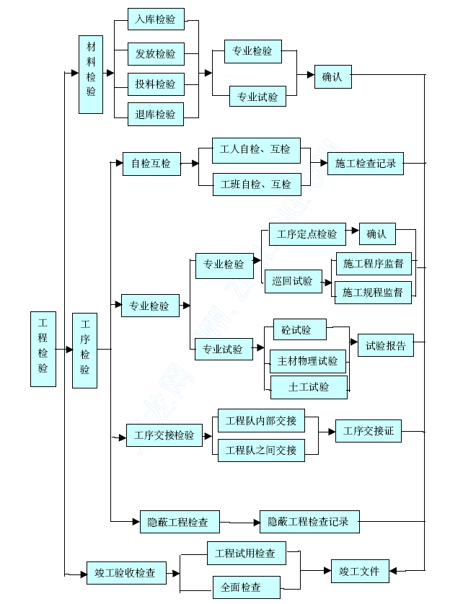
工序图

安全、文明施工保证措施；成品保护的保证措施

安全生产保证措施
（1）安全生产管理目标及安全防范重点
①安全管理目标：无工伤、交通死亡事故，无火灾、洪灾事故，杜绝一切等级事故的发生，创建广州市安全文明施工工地。
②安全防范重点
结合本工程特点，安全防范重点有如下6 个方面：
a. 防周边建筑物变形、下沉、开裂，路面沉陷。特别是“中国名牌大厦基坑”附近的基坑防护应加强。
b.防挖孔桩坍孔事故。
c.防基坑坠落事故及向基坑抛物伤人事故。
d.防运输、起重机械伤害。
e.防用电事故及火灾事故。
f.防道路行车事故及施工人员穿越马路发生交通事故
（2）本项目必须认真贯彻执行国家和广州市政府有关法令、及业主制定的《广州地铁工程建设安全管理规定》和《广州地铁工程施工场地围蔽做法》的有关管理规定的要求。坚持“领导是关键，教育是基础，设施是前提，管理是保证”的精神，党政工团齐抓共管。坚持“安全第一，预防为主”的方针，确保本工程的施工安全。
（3）建立健全安全生产体系，落实安全生产责任制
建立以项目经理为组长的安全生产领导小组，全面负责领导本项目的安全生产工作。安全生产领导小组成员由项目经理（任组长）、主管安全生产工作的项目副经理、专职安全员、各班组负责人组成。详见《安全生产保证体系》
① 项目经理是施工项目安全管理第一责任人。
② 各级职能部门、人员，在各自业务范围内，对实现安全生产的要求负责。
③实行全员安全生产责任制，环环紧扣，人人负责。
④开工前项目经理部组织有关人员编制实施性安全技术组织设计，对人工挖孔桩、脚手架工程、土方挖运吊装、拆除工程等作业项目编制和实施专项安全措施设计，确保施工安全。
⑤健全新工人进场安全教育制度，实行三级安全教育制度，特殊工种作业人员须持证上岗。
⑥实行逐级安全技术交底制度，由项目经理部组织有关人员进行详细安全技术交底，并做好记录。由专职安全员对施工安全技术措施的执行情况进行监督检查。
⑦根据施组和工程的实际情况，编制详细的安全操作规程、细则，制定切实可行的安全技术措施，分发到工班，组织逐条学习落实。抓好“安全五同时”，即在计划、布置、检查、总结、评比生产的同时，计划、布置、检查、总结、评比安全工作。
⑧认真做到四个“坚持”。坚持“三工制”：工前安全布置，工中安全检查，工后安全评比；坚持周一安全学习活动；坚持“三个不放”：
事故原因不清不放过，责任者和群众未受教育不放过，没有订出今后的防范措施不放过；坚持“持证上岗”，特殊工种、技术工种必须进行上岗前培训，考试合格后才能上岗。
（4）建立健全各种安全管理规章制度，以经济手段进行安全生产管理，防止工伤事故发生。
安全生产管理既依靠操作人员的自觉作为，更依靠严明的奖罚制度，对违章者实行经济处罚，对安全生产做得好的予以奖励，激发施工人员参与安全生产活动的热情。
（5）搞好安全生产宣传教育，全员树立安全生产意识
利用墙板、标语、横幅、会议等形式，由专职安全员具体负责，对进场施工人员进行安全再生产教育，使全员都树立安全生产意识。
（6）主要施工项目安全技术措施
①施工现场安全技术措施
1）所有施工项目在开工前编制有安全措施的施工组织设计，技术复杂的专题方案需严格审核。
2）制定施工现场临时用电方案设计，按《施工现场临时用电安全技术规范》的要求进行设计、验收和检查。临时用电填写安全技术交底及验收表，健全安全用电管理制度和安全技术档案。
3）施工现场实施机械安全管理及安装验收制度，机械安装按照规定的安全技术标准进行检测，所有操作人员持征上岗。使用期间定机定人，保证设备完好率。
4）各类脚手架、便桥、井架的搭设要有图纸和计算书，搭设完成验收合格后再投入使用。安排定人定期检查，定人负责维修并作好记录。
5）对高空作业、深基坑开挖、工程爆破、挖孔桩等涉及不安全因素较多的工程，开工前专门编制专项安全技术措施，并经监理批准后开工。
6）抓好施工现场平面布置和场地设施管理，做到图物相符，井然有序。
7）施工现场安全设施及各种限制装置需齐全、有效，不得擅自移动。
8）施工现场设置安全标语牌，危险地段按规定悬挂标牌或红色警示灯。
9）地下管线采取相应措施进行改移和保护，确保管线畅通。
②车站施工安全控制措施
1）人工挖孔桩施工
a.垂直吊土使用塑胶桶，防止坠落伤人。
b.提升架和井绳每天检查一次或多次，发现有损坏和磨损情况立即更换。
C.孔内照明采用36V 低压电。
d.孔深超过10m 采用鼓风机送风。
e.人员上下均采用软梯并系好安全带，井上至少有两人协助，以防坠落。
f.需爆破的均匀在孔盖上加盖钢筋网和砂包，防止飞石伤人。
g.非施工期间加盖井盖并设明显标志，夜间设红色警示灯。
h.每天开工前先测试井底有无毒气，下井前先吹风换气。
2）土石方爆破开挖及外运
a.土方开挖严格按照施工组织设计断面进行，严禁超挖。
b.如采用爆破则采取微振爆破法，并加盖帆布和砂包以防止飞石及噪音过大。
c.每天放炮时间和次数按广州市有关部的规定进行。有专人负责指挥和警戒。
d.外运土方的车辆按照交通疏解方案进行文明行驶，限制行驶时速，不抢道、不违章。
3）钢支撑安装
a.吊装前检查起吊设备、吊装位置是否安全。
b.施加预应力时要按规程操作千斤顶，准确安放顶铁构件，保证钢支撑轴心受力，别外还应特别注意是否影响中间排架安全。
4）模板、混凝土施工
a.脚手架要有计算资料，保证安装牢固。
b.属高空作业的高空作业按相关规定执行防护。
c.浇筑混凝土时安排专人负责检查脚手架及模板的安全，发现问题及时处理。
5）防水层施工
a.对有毒有害的材料，施工时避免身体直接接触，并做好施工防护。
b.对挥发性毒气的材料、施工时采取防范措施。
（7）消防保卫安全控制措施
建立和健全消防保卫制度。工地成立由主管项目副经理兼任组长的消防保卫小组，组员相对固定，建立领导值班制度，定期对工地的消防保安工作情况进行检查。现场设有明显的防火宣传标志，每月对施工人员进行一次治安、防火教育，培训一支义务消防队。按照广州市有关部门的规定，配齐消防器材。
21.2 文明施工保证措施
（1）广州市为全国文明的大都市，地铁施工位于城市中心，文明施工显得尤为重要，本工程在实施过程文明施工的目标是创建“广州市文明施工工地”。主要按照（或参照）广东省、广州市或地铁总公司有关文件，规定、落实文明施工措施执行：
《广州地铁二号线安全生产文明施工管理办法》
《广东省建筑工程文明施工检查评分细则》
《关于做好广州地铁二号线施工场地围蔽和围蔽周围警示灯及道路照明的通知》
《广州市建设工程现场文明施工管理办法》
《广州市地铁二号线工程施工期环境保护行动计划》。
（2）项目经理部指定一名副经理主抓文明施工，环境保护工作并将文明施工和环境保护与各专业班组和管理人员工资奖金挂钩。
（3）场地按标准进行硬化，四周设置排水沟。
（4）施工场地出入口设洗车槽，出场地的车辆必须先冲洗干净。
（5）场地内临时设施均采用砖墙砌筑，水泥瓦盖顶，并建立工地文明、卫生、防火责任制，落实到人。
（6）材料、机具分类堆放，摆放整齐，并设标识牌。
（7）施工人员和管理人员均应佩戴胸卡上岗，工地设专职保安执勤。
（8）散体物料及预拌混凝土运输执行广州市有关规定。
（9）将日常管理列入文明施工管理的日常工作，做到作业人员离开，作业面干净整洁。
（10）工程完工后，按要求及时拆除所有围蔽及临时建筑、安全防护设施和其它临时工程，并将工地周围环境清理整洁，做到工完料清场地净。
（11）主动协调好周边关系，减少因施工造成不便而产生的各种纠纷。
21.3 环境保护措施
（1）认真落实广州市环保局，业主对地铁施工的有关环保要求和规定。建立环境保护管理小组，由一名副经理主管，成员由专业骨干组成，做好日常环境管理，并建立环保管理资料。详见《环境保护责任保证体系》
（2）建立健全环境工作条例，施工组织设计有详细环境保护措施，对路面沉降、大楼沉降进行跟踪观察。
（3）落实门前三包责任制，不得在工地门前及围栏外堆放材料、垃圾。
（4）生活废水和施工废水需经沉淀池沉淀后才能排放到地下污水道，并办理排放许可证。防止污染地下水和环境和防止堵塞市政下水道。
（5）对地下管线妥善保护，不明管线应先探明，不充许蛮作业。
（6）施工中如发现文物应及时停工，采取有效封闭保护措施并及时通知有关部门现场处理。
（7）对空压机、备用发电机等采取围蔽加消音等措施，降低噪音污染，控制在《施工场界噪声限值》的标准内。
（8）需夜间施工时应采取措施减轻噪声，夜间施工须取得政府主管部门批准。夜间10 时后应严格控制噪音较大的机具运行。
（9）进行爆破作业时，先设计方案，经业主监理、公安部门审批后方可进行。爆破材料的运输与储存及爆破参数、爆破警戒应严格按批准爆破设计进行，以确保周围建筑物和居民安全。
（10）有毒余料未经处理，不得直接排入市政下水道。
21.4 成品保护措施
（1）执行《广州地铁工程文明施工标准及管理规定》，加强对所有参加施工人员进行成品保护教育，落实成品保护责任制。定期对管理和操作人员进行文明施工，成品保护教育，提高职工自觉保护成品的质量意识。要经常进行检查，发现被碰坏、损坏、污染要及时采取措施进行纠正处理，对责任人给予经济处罚。
（2）加强现场管理，科学组织施工，减少成品损坏。编制成品保护细则，合理安排施工顺序，避免工序间相互干扰，凡下道工序对上道工序会产生污染的要对上道工序完成工作采取保护措施，一旦发生成品损伤或污染要及时处理或清除；凡在成品或半成品区域施工或装卸运输，要设专人管理，防止被撞或被刮；采用包、盖、封等措施对已完工程进行保护。防止地面水流进车站，控制施工用水跑冒滴漏；浇注混凝土时，操作人员不准直接站在钢筋上振捣，未达到设计强度80％以上的混凝土面不准堆放材料、机具。
附：《安全体系图》
环境保护责任保证体系
